招标编号： 510118202100260
成都东部新区党工委管委会（成都市东部新城办）财政金融局2021-2022年度东部新区政府投资重点建设项目工程造价评审服务采购项目（第二次）

招
标
文
件

成都东部新区党工委管委会（成都市东部新城办）财政金融局
四川国际招标有限责任公司
共同编制
二〇二一年十二月

目 录

第一章 投标邀请 1
第二章 投标人须知 5
第三章 投标文件格式 22
第四章 投标人和投标产品的资格、资质性及其他类似效力要求 49
第五章 资格性审查要求 50
第六章 招标项目技术、服务、政府采购合同内容条款及其他商务要求 58
第七章 评标办法 80
第八章 政府采购合同 128

第一章 投标邀请
四川国际招标有限责任公司受成都东部新区党工委管委会（成都市东部新城办）财政金融局委托，拟对成都东部新区党工委管委会（成都市东部新城办）财政金融局2021-2022年度东部新区政府投资重点建设项目工程造价评审服务采购项目（第二次）进行国内公开招标，兹邀请符合本次招标要求的供应商参加投标。

一、招标编号
项目编号：510118202100260。

二、招标项目
项目名称：成都东部新区党工委管委会（成都市东部新城办）财政金融局2021-2022年度东部新区政府投资重点建设项目工程造价评审服务采购项目（第二次）。

三、资金情况
资金来源：财政性资金。

四、招标项目简介
包号 | 服务内容概述 | 最高限价 | 备注
01 | 市政类工程造价评审服务 | 400万元 | 拟采购一名服务商
（具体详见招标文件第六章）。

五、供应商参加本次政府采购活动，应当在提交投标文件前具备下列条件
1、满足《中华人民共和国政府采购法》第二十二条规定；
2、落实政府采购政策需满足的资格要求：
2.1本项目专门面向中小企业采购(监狱企业、残疾人福利性单位均视同小微企业)，非中小企业参与的将视为无效投标。
3、本项目的特定资格要求：
3.1以联合体形式参加投标的，联合体各方均应当符合《中华人民共和国政府采购法》第二十二条第一款规定的条件，并提交联合体协议，载明联合体各方承担的工作和相应的责任。
3.2联合体中有同类资质的供应商按照联合体分工承担相同工作的，应当按照资质等级较低的供应商确定资质等级。
3.3同一个包内联合体各方不得再单独参加或者与其他供应商另外组成联合体参加同一合同项下的政府采购活动。

六、禁止参加本次采购活动的供应商
根据《关于在政府采购活动中查询及使用信用记录有关问题的通知》（财库〔2016〕125号）的要求，采购人/采购代理机构将通过“信用中国”网站（www.creditchina.gov.cn）、“中国政府采购网”网站（www.ccgp.gov.cn）等渠道查询供应商在投标截止之日前的信用记录并保存信用记录结果网页截图，拒绝列入失信被执行人名单、重大税收违法案件当事人名单、政府采购严重违法失信行为记录名单中的供应商报名参加本项目的采购活动（（以联合体形式参加本项目采购活动，联合体成员存在不良信用记录的，视同联合体存在不良信用记录））。

七、招标文件获取
招标文件获取时间：2021年12月28日9:00至2022年1月5日17：00（北京时间）
招标文件获取方式：投标人从“政府采购云平台”获取采购文件（网址：https://www.zcygov.cn）。登录政府采购云平台—项目采购—获取采购文件—申请获取采购文件。
提示：
本项目招标文件免费获取。
（2）投标人只有在“政府采购云平台”完成获取招标文件申请并下载招标文件后才视作依法参与本项目。如未在“政府采购云平台”内完成相关流程，引起的投标无效责任自负。
（3）本项目为电子招标投标项目，投标人参与本项目全过程中凡涉及系统操作请详见《供应商政府采购项目电子交易操作指南》。（操作指南以政府采购云平台网站发布为准，获取方式详见：招标文件附件三-政府采购云平台使用介绍）
（4）政府采购云平台投标人注册地址：
https://middle.zcygov.cn/v-settle-front/registry

八、投标截止时间和开标时间
2022年1月17日9时30分（北京时间）。投标截止时间前，投标人应将加密的电子投标文件递交至“政府采购云平台”对应项目（包件）。

九、开标地点
（1）本项目为不见面开标项目。
（2）开标地点：政府采购云平台(https://www.zcygov.cn)。
（3）本项目只接受投标人加密并递交至“政府采购云平台”的投标文件。

十、本投标邀请在四川政府采购网上以公告形式发布。

十一、供应商信用融资
1、根据《四川省财政厅关于推进四川省政府采购供应商信用融资工作的通知》（川财采〔2018〕123号）文件要求，为助力解决政府采购中标、成交供应商资金不足、融资难、融资贵的困难，促进供应商依法诚信参加政府采购活动，有融资需求的供应商可根据四川政府采购网公示的银行及其“政采贷”产品，自行选择符合自身情况的“政采贷”银行及其产品，凭中标（成交）通知书向银行提出贷款意向申请（具体内容详见招标文件附件“川财采〔2018〕123号”）。
2、为有效缓解中小企业融资难、融资贵问题，成都市财政局、中国人民银行成都分行营业管理部制定了《成都市中小企业政府采购信用融资暂行办法》和《成都市级支持中小企业政府采购信用融资实施方案》，成都市范围内政府采购项目中标（成交）的中小微企业可向开展政府采购信用融资业务的银行提出融资申请（具体内容详见招标文件附件“成财采〔2019〕17号”、“成财采发〔2020〕20号”）。

十二、联系方式
采 购 人：成都东部新区党工委管委会（成都市东部新城办）财政金融局
地 址：成都东部新区三岔街道板桥村2组166号市民中心1428室
联 系 人：向女士
联系电话： 028-86360077
采购代理机构：四川国际招标有限责任公司
地 址：中国（四川）自由贸易试验区成都市高新区天府四街66号2栋22层1号
邮 编：610000
联 系 人：张女士
联系电话：13281460462
传 真：028-87793161

第二章 投标人须知

一、投标人须知附表
序号 | 条款名称 | 说明和要求
1 | 采购预算 | 本项目预算金额为：400万元。
 | 最高限价  （实质性要求） | 最高限价： 400万元。  本项目供应商按折扣百分比进行报价，最高限价为：费用基准价（参照川价发〔2008〕141号文收费标准）的45%。  如果折扣百分比大于45%或者为0%或者为负数，将按无效投标处理。  投标报价与最高限价位数保持一致，不允许保留小数点，否则将按无效投标处理。
2 | 不正当竞争预防措施  （实质性要求） | 评标委员会认为投标人的报价明显低于其他通过符合性审查投标人的报价，有可能影响产品质量或者不能诚信履约的，应当要求其在评标现场合理的时间内提供书面说明，必要时提交相关证明材料。  书面说明应当按照国家财务会计制度的规定要求，逐项就投标人提供的货物、工程和服务的主营业务成本（应根据投标人企业类型予以区别）、税金及附加、销售费用、管理费用、财务费用等成本构成事项详细陈述。  投标人书面说明应当签字确认或者加盖公章，否则无效。  投标人提供书面说明后，评审委员会应当结合采购项目采购需求、专业实际情况、投标人财务状况报告、与其他投标人比较情况等就投标人书面说明进行审查评价。投标人拒绝或者变相拒绝提供有效书面说明或者书面说明不能证明其报价合理性的，评标委员会应当将其作为无效投标处理。  注：投标人提交的书面说明、相关证明材料（如涉及），应当加盖投标人（法定名称）电子印章，在评标委员会要求的时间内通过政府采购云平台进行递交，否则无效（给予投标人澄清、说明的时间不得少于30分钟，投标人已明确表示澄清、说明完毕的除外）。如因系统故障（包括组织场所停电、断网等）导致系统无法使用的，由投标人按评标委员会的要求进行澄清或者说明。
3 | 进口产品（本项目不适用） | 本项目招标文件中未载明“允许采购进口产品”的产品，视为拒绝进口产品参与竞争，供应商以进口产品投标时，将按无效投标处理。载明“允许采购进口产品”的产品，不限制国产产品参与竞争。
4 | 小微企业（监狱企业、残疾人福利性单位视同小微企业）价格扣除  （本项目不适用） | 一、小微企业（监狱企业、残疾人福利性单位均视同小微企业）价格扣除  1、根据《政府采购促进中小企业发展管理办法》（财库〔2020〕46号）的规定，对于经主管预算单位统筹后未预留份额专门面向中小企业采购的采购项目，以及预留份额项目中的非预留部分采购包，对符合规定的小微企业报价给予10%的扣除，用扣除后的价格参加评审。  2、参加政府采购活动的中小企业提供《中小企业声明函》原件，未提供的，视为放弃享受小微企业价格扣除优惠政策。  3、接受大中型企业与小微企业组成联合体或者允许大中型企业向一家或者多家小微企业分包的采购项目，对于联合协议或者分包意向协议约定小微企业的合同份额占到合同总金额 30%以上的，采购人、采购代理机构应当对联合体或者大中型企业的报价给予3%的扣除，用扣除后的价格参加评审。  联合体各方均为小型、微型企业的，联合体视同为小型、微型企业享受规定的扶持政策。组成联合体的大中型企业和其他自然人、法人或者其他组织，与小型、微型企业之间不得存在投资关系。  4、参加政府采购活动的残疾人福利性单位应当提供《残疾人福利性单位声明函》原件，未提供的，视为放弃享受小微企业价格扣除优惠政策。  5、参加政府采购活动的监狱企业提供由省级以上监狱管理局、戒毒管理局(含新疆生产建设兵团)出具的属于监狱企业的证明文件，未提供的，视为放弃享受小微企业价格扣除优惠政策。  6、符合中小企业划分标准的个体工商户，在政府采购活动中视同中小企业。
5 | 节能、环保及无线局域网产品政府采购政策  （本项目不适用） | 一、节能、环保产品政府采购政策：  根据《财政部 发展改革委 生态环境部 市场监管总局关于调整优化节能产品、环境标志产品政府采购执行机制的通知》（财库〔2019〕9号）相关要求，依据品目清单和认证证书实施政府优先采购和强制采购。本项目采购的产品属于品目清单范围的，依据国家确定的认证机构出具的、处于有效期之内的节能产品、环境标志产品认证证书，对获得证书的产品实施政府优先采购或强制采购。  本项目采购的产品属于品目清单强制采购范围的，供应商应按上述要求提供产品认证证书复印件并加盖供应商单位公章，否则投标无效。（实质性要求）  本项目采购的产品属于品目清单优先采购范围的，按照第七章《综合评分明细表》的规则进行加分。  注：对政府采购节能产品、环境标志产品实施品目清单管理。财政部、发展改革委、生态环境部等部门确定实施政府优先采购和强制采购的产品类别，以品目清单的形式发布并适时调整。  二、无线局域网产品政府采购政策：  本项目采购的产品属于中国政府采购网公布的《无线局域网认证产品政府采购清单》的，按照第七章《综合评分明细表》的规则进行加分。
6 | 评标情况公告 | 所有供应商投标文件资格性、符合性检查情况、采用综合评分法时的总得分和分项汇总得分情况、评标结果等将在四川政府采购网上采购结果公告栏中予以公告。
7 | 投标保证金 | 根据《四川省财政厅关于进一步做好疫情防控期间政府采购工作有关事项的通知》（川财采〔2020〕28号）文件，本项目不收取投标保证金。
8 | 履约保证金 | 本项目不收取履约保证金。
9 | 合同分包  （实质性要求） | 本项目不接受合同分包。
10 | 采购项目具体事项/采购文件内容咨询 | 联系人：徐女士。  联系电话：13111881770
11 | 开标、评标工作咨询 | 联系人：张女士  联系电话：13281460462
12 | 中标通知书领取 | 在四川政府采购网公告中标结果同时发出中标通知书，中标供应商自行登录政府采购云平台下载中标通知书。
13 | 供应商询问 | 根据委托代理协议约定，供应商询问由采购代理机构负责答复。  项目问题询问：  联系人：徐女士。  联系电话：13111881770  服务质量投诉：企业发展部 028-87793117  递交地址：https://www.zcygov.cn。（须通过政采云平台递交，请勿线下提交。）
14 | 供应商质疑 | 根据委托代理协议约定，供应商质疑由采购代理机构负责答复。  联系方式：质量技术部 028-87797776转820/725。  递交地址：https://www.zcygov.cn。（须通过政采云平台递交，请勿线下提交。）  注：根据《中华人民共和国政府采购法》等规定，供应商质疑不得超出采购文件、采购过程、采购结果的范围, 供应商针对同一采购程序环节的质疑应在法定质疑期内一次性提出。
15 | 供应商投诉 | 投诉受理单位：本采购项目同级财政部门，即成都东部新区党工委管委会(成都市东部新城办)财政金融局。  联系电话：028-86360129。  地址：成都东部新区三岔街道板桥村2组166号。
16 | 政府采购合同  公告备案 | 政府采购合同签订之日起2个工作日内，采购人应将政府采购合同在四川政府采购网公告；政府采购合同签订之日起七个工作日内，政府采购合同将向本采购项目同级财政部门备案。
17 | 招标服务费 | 依照成本加合理利润的原则,定额收取: 31000元。  注: 1、中标人在领取中标通知书前向招标代理机构交纳招标代理服务费。  2、服务费交纳账户信息：  （1）收款单位：四川国际招标有限责任公司  （2）开 户 行：中国民生银行股份有限公司成都分行营业部  （3）银行账号： 9902001766719015
18 | 联合体（实质性要求） | 本项目允许联合体参加
19 | 现场考察或标前答疑会 | 本项目不组织
20 | 温馨提示 | 供应商需准备全流程所必需的硬件设备包括电脑（版本 win7 64位及以上）、麦克风、摄像头、CA证书等。建议使用同一台电脑完成投标、评标相关事宜，推荐安装 chrome 浏览器，且解密CA必须和加密CA为同一把。

二、总 则

1. 适用范围
1.1 本招标文件仅适用于本次招标采购项目。

2. 有关定义
2.1 “采购人”系指依法进行政府采购的国家机关、事业单位、团体组织。本次招标的采购人是成都东部新区党工委管委会（成都市东部新城办）财政金融局。
2.2 “采购代理机构” 系指根据采购人的委托依法办理招标事宜的采购机构。本次招标的采购代理机构是四川国际招标有限责任公司。
2.3 “招标采购单位”系指“采购人”和“采购代理机构”的统称。
2.4 “投标人”系指获取了招标文件拟参加投标和向采购人提供货物及相应服务的供应商。

3. 合格的投标人
合格的投标人应具备以下条件：
（1）本招标文件规定的供应商资格条件；
（2）遵守国家有关的法律、法规、规章和其他政策制度；
（3）按照招标文件第一章第六条要求规定获取了招标文件。

4. 投标费用（实质性要求）
投标人参加投标的有关费用由投标人自行承担。

5. 充分、公平竞争保障措施（实质性要求）
5.1 利害关系供应商处理。单位负责人为同一人或者存在直接控股、管理关系的不同供应商不得参加同一合同项下的政府采购活动。采购项目实行资格预审的，单位负责人为同一人或者存在直接控股、管理关系的不同供应商可以参加资格预审，但只能由供应商确定其中一家符合条件的供应商参加后续的政府采购活动，否则，其投标文件作为无效处理。
5.2 前期参与供应商处理。为采购项目提供整体设计、规范编制或者项目管理、监理、检测等服务的供应商，不得再参加该采购项目的其他采购活动。

三、招标文件

6．招标文件的构成
招标文件是供应商准备投标文件和参加投标的依据，同时也是评标的重要依据，具有准法律文件性质。招标文件用以阐明招标项目所需的资质、技术、服务及报价等要求、招标投标程序、有关规定和注意事项以及合同主要条款等。本招标文件包括以下内容：
（一）投标邀请；
（二）投标人须知；
（三）投标文件格式；
（四）投标人和投标产品的资格、资质性及其他类似效力要求；
（五）资格性审查要求；
（六）招标项目技术、服务、政府采购合同内容条款及其他商务要求；
（七）评标办法；
（八）合同主要条款。

7. 招标文件的澄清和修改
7.1 招标采购单位可以依法对招标文件进行澄清或者修改。
7.2 招标采购单位对已发出的招标文件进行澄清或者修改，应当以书面形式将澄清或者修改的内容通知所有购买了招标文件的供应商，同时在四川政府采购网上发布更正公告。该澄清或者修改的内容为招标文件的组成部分，澄清或者修改的内容可能影响投标文件、资格预审申请文件编制的，采购人或者采购代理机构发布公告并书面通知供应商的时间，应当在投标截止时间至少１５日前、提交资格预审申请文件截止时间至少３日前；不足上述时间的，应当顺延提交投标文件、资格预审申请文件的截止时间。
7.3 供应商应于投标文件递交截止时间之前在四川政府采购网查询本项目的更正公告，以保证其对招标文件做出正确的响应。供应商未按要求下载相关文件，或由于未及时关注更正公告的信息造成的后果，其责任由供应商自行负责。
更正通知通过政府采购云平台通知所有获取招标文件的潜在供应商。
7.4 投标人认为需要对招标文件进行澄清或者修改的，可以以书面形式向招标采购单位提出申请，但招标采购单位可以决定是否采纳投标人的申请事项。

8. 答疑会和现场考察
8.1 根据采购项目和具体情况，招标采购单位认为有必要，可以在招标文件提供期限截止后，组织已获取招标文件的潜在投标人现场考察或者召开开标前答疑会。
现场考察或标前答疑会时间：详见投标人须知表。
现场考察或标前答疑会地点：详见投标人须知表。
8.2 供应商考察现场所发生的一切费用由供应商自己承担。

四、投标文件

9．投标文件的语言
9.1 投标人提交的投标文件以及投标人与招标采购单位就有关投标的所有来往书面文件均须使用中文。投标文件中如附有外文资料，主要部分对应翻译成中文并加盖投标人公章后附在相关外文资料后面。未翻译的外文资料，评标委员会可将其视为无效材料。
9.2 翻译的中文资料与外文资料如果出现差异和矛盾时，以中文为准。涉嫌虚假响应的按照相关法律法规处理。
9.3 如因未翻译而造成的废标，由投标人承担。

10．计量单位（实质性要求）
除招标文件中另有规定外，本次采购项目所有合同项下的投标均采用国家法定的计量单位。

11. 投标货币（实质性要求）
本次招标项目的投标均以折扣百分比进行报价。

12. 联合体投标（仅适用于允许联合体参与的项目）
联合体各方应当共同与采购人签订采购合同，就采购合同约定的事项对采购人承担连带责任。

13. 知识产权（实质性要求）
13.1 投标人应保证在本项目使用的任何产品和服务（包括部分使用）时，不会产生因第三方提出侵犯其专利权、商标权或其它知识产权而引起的法律和经济纠纷，如因专利权、商标权或其它知识产权而引起法律和经济纠纷，由投标人承担所有相关责任。
13.2 采购人享有本项目实施过程中产生的知识成果及知识产权。
13.3 投标人如欲在项目实施过程中采用自有知识成果，投标人需提供开发接口和开发手册等技术文档，并承诺提供无限期技术支持，采购人享有永久使用权（含采购人委托第三方在该项目后续开发的使用权）。
13.4 如采用投标人所不拥有的知识产权，则在投标报价中必须包括合法获取该知识产权的相关费用。

14．投标文件的组成
投标人应按照招标文件的规定和要求编制投标文件。投标人编写的投标文件应至少包括下列两部分文件：
文件一：资格性投标文件
严格按照第四、五章要求提供相关资格、资质性及其他类似效力要求的相关证明材料。
文件二：其他响应性投标文件
严格按照招标文件要求提供以下四个方面的相关材料：
报价部分。
1、投标人按照招标文件要求填写的“开标一览表”、“报价明细表”（如涉及）。
2、本次招标报价要求：
（1）投标人的报价是投标人响应招标项目要求的全部工作内容的价格体现，包括投标人完成本项目所需的一切费用（实质性要求）。
（2）投标人每种服务只允许有一个报价，并且在合同履行过程中是固定不变的，任何有选择或可调整的报价将不予接受，并按无效投标处理（实质性要求）。
（二）服务部分。投标人按照招标文件要求做出的技术应答，主要是针对招标项目的技术指标、参数和技术要求做出的实质性响应和满足。投标人的技术应答包括下列内容（如涉及）：
（1）服务方案、项目实施方案；
（2）验收标准和验收方法；
（3）服务应答表；
（4）投标人认为需要提供的文件和资料。
（三）商务部分。投标人按照招标文件要求提供的有关文件及优惠承诺。包括以下内容（如涉及）：
（1）投标函；
（2）证明投标人业绩和荣誉的有关材料复印件；
（3）商务应答表；
（4）其他投标人认为需要提供的文件和资料。
（四）其他部分。投标人按照招标文件要求作出的其他应答和承诺。

15．投标文件格式
15.1 投标人应执行招标文件第三章的规定要求。第三章格式中“注”的内容，投标人可自行决定是否保留在投标文件中，未保留的视为投标人默认接受“注”的内容。
15.2 对于没有格式要求的投标文件由投标人自行编写。

16．投标有效期（实质性要求）
16.1 本项目投标有效期为投标截止时间届满后90天（投标有效期从提交投标文件的截止之日起算）。投标人投标文件中必须载明投标有效期，投标文件中载明的投标有效期可以长于招标文件规定的期限，但不得短于招标文件规定的期限。否则，其投标文件将作为无效投标处理。
16.2 因不可抗力事件，采购人可于投标有效期届满之前与投标人协商延长投标有效期。投标人拒绝延长投标有效期的，不得再参与该项目后续采购活动，但由此给投标人造成的损失，采购人可以自主决定是否可以给予适当补偿。投标人同意延长投标有效期的，不能修改投标文件。
16.3 因采购人采购需求作出必要调整，采购人可于投标有效期届满之前与投标人协商延长投标有效期。投标人拒绝延长投标有效期的，不得再参与该项目后续采购活动，但由此给投标人造成的损失，采购人应当予以赔偿或者合理补偿。投标人同意延长投标有效期的，不能修改投标文件。

17．投标文件的制作和签章、加密
17.1 本项目实行电子投标。投标人应先安装“政采云投标客户端”。（政府采购云平台—CA管理—绑定CA—下载驱动—“政采云投标客户端”立即下载）。投标人应按招标文件要求，通过“政采云投标客户端”制作、确认、加密并提交投标文件
17.2 按照第三章格式要求加盖投标人（法定名称）电子印章确认，不得使用投标人专用章（如经济合同章、投标专用章等）或下属单位印章代替。
17.3 投标人应使用CA数字证书对投标文件进行加密。
17.4 招标文件若有修改，投标人根据修改后的招标文件制作或修改并递交投标文件。
17.5 使用“政府采购云平台”需要提前申领CA数字证书及电子印章，请自行前往四川CA、CFCA、天威CA、北京CA、重庆CA、山西CA、浙江汇信CA、天谷CA、国信CA、山东CA、新疆CA、乌海CA等统一认证服务点办理，只需办理其中一家CA数字证书及签章（提示：办理时请说明参与成都市政府采购项目）。投标人应及时完成在“政府采购云平台”的注册及CA账号绑定，确保顺利参与电子投标。
17.6本次招标要求的复印件是指对图文进行复制后的文件，包括扫描、复印、影印等方式复制的材料。

18．投标文件的递交
18.1 投标人应当在投标文件递交截止时间前，将编制完成并且已加密的电子投标文件成功递交至“政府采购云平台”。
18.2投标人应充分考虑递交文件的不可预见因素，在投标截止时间后将无法递交。

19.投标文件的补充、修改或撤回
19.1投标截止时间前，投标人可对已递交的投标文件进行补充、修改或撤回。补充或者修改投标文件的，应当先行撤回已递交的投标文件，在“政采云投标客户端”补充、修改投标文件并加密后重新递交。撤回投标文件进行补充、修改，在投标截止时间前未重新递交的，视为撤回投标文件。
19.2投标截止时间后，投标人不得对其递交的投标文件做任何补充、修改。

20.投标文件的解密
投标人登录政府采购云平台，点击“项目采购—开标评标”模块，进入本项目“开标大厅”，等待代理机构开启解密后，进行线上解密。除因系统发生故障（包括组织场所停电、断网等）导致投标文件无法按时解密外，投标文件未按时解密的作为无效投标处理。

五、开标和中标

21．开标及开标程序
21.1本项目为不见面开标项目。（递交电子投标文件的投标人不足3家的，不予开标。）
21.2开标准备工作。投标人需在开标当日、投标截止时间前登录“政府采购云平台”，通过本项目“开标大厅”参与不见面开标。登录政府采购云平台—项目采购—开标评标—开标大厅（确保进入本项目开标大厅）。
提示：投标人未按时登录不见面开标系统，错过开标解密时间的，由投标人自行承担不利后果。
21.3解密投标文件。等待代理机构开启解密后，投标人进行线上解密。开启解密后，投标人应在60分钟内，使用加密该投标文件的CA数字证书在线完成投标文件的解密。除因系统故障（包括组织场所停电、断网等）导致系统无法使用外，投标人在规定的解密时间内，未成功解密的投标文件将视为无效投标文件。
21.4确认开标记录。解密时间截止或者所有投标人投标文件均完成解密后（以发生在先的时间为准），由“政府采购云平台”系统展示投标人名称、投标文件解密情况、投标报价等唱标内容。如成功解密投标文件的投标人不足三家的，则只展示投标人名称、投标文件解密情况。投标人对开标记录（包含解密情况、投标报价、其他情况等）在规定时间内确认，如未确认，视为认可开标记录。
21.5投标人电脑终端等硬件设备和软件系统配置：投标人电脑终端等硬件设备和软件系统配置应符合电子投标（含不见面开标大厅）投标人电脑终端配置要求并运行正常，投标人承担因未尽职责产生的不利后果。
21.6因组织场所断电、断网、系统故障或其他不可抗力等因素导致不见面开标系统无法正常运行的，开标活动中止或延迟，待系统恢复正常后继续进行开标活动。
21.7不见面开标过程中，各方主体均应遵守互联网有关规定，不得发表与交易活动无关的言论。

22．开评标过程存档
开标和评标过程进行全过程电子监控，并将电子监控资料存储介质留存归档。

23. 评标情况公告
所有供应商投标文件资格性、符合性检查情况、采用综合评分法时的总得分和分项汇总得分情况、评标结果等将在四川政府采购网上采购结果公告栏中予以公告。

24. 采购人确定中标人过程中，发现中标候选人有下列情形之一的，应当不予确定其为中标人：
（1）发现中标候选人存在禁止参加本项目采购活动的违法行为的；
（2）中标候选人因不可抗力，不能继续参加政府采购活动；
（3）中标候选人无偿赠与或者低于成本价竞争；
（4）中标候选人提供虚假材料；
（5）中标候选人恶意串通。

25. 中标通知书
25.1 中标通知书为签订政府采购合同的依据之一，是合同的有效组成部分。
25.2 中标通知书对采购人和中标人均具有法律效力。中标通知书发出后，采购人改变中标结果，或者中标人无正当理由放弃中标的，应当承担相应的法律责任。
25．3中标人的投标文件本应作为无效投标处理或者有政府采购法律法规规章制度规定的中标无效情形的，招标采购单位在取得有权主体的认定以后，将宣布发出的中标通知书无效，并收回发出的中标通知书（中标人也应当缴回），依法重新确定中标人或者重新开展采购活动。
25.4在四川政府采购网公告中标结果同时发出中标通知书，中标供应商自行登录政府采购云平台下载中标通知书。

六、签订及履行合同和验收

26.签订合同
26.1 中标人应在中标通知书发出之日起三十日内与采购人签订采购合同。由于中标人的原因逾期未与采购人签订采购合同的，将视为放弃中标，取消其中标资格并将按相关规定进行处理。
26.2 采购人不得向中标人提出任何不合理的要求，作为签订合同的条件，不得与中标人私下订立背离合同实质性内容的任何协议，所签订的合同不得对招标文件和中标人投标文件确定的事项进行实质性修改。
26.3 中标人拒绝与采购人签订合同的，采购人可以按照评审报告推荐的中标候选人名单排序，确定下一候选人为中标供应商，也可以重新开展政府采购活动。

27. 合同分包（实质性要求）
27.1本项目合同接受分包与否，以“投标人须知附表”勾选项为准。
27.2 中小企业依据《政府采购促进中小企业发展管理办法》（财库〔2020〕46号）规定的政策获取政府采购合同后，小型、微型企业不得分包或转包给大型、中型企业，中型企业不得分包或转包给大型企业。

28.合同转包（实质性要求）
本采购项目严禁中标人将任何政府采购合同义务转包。本项目所称转包，是指中标人将政府采购合同义务转让给第三人，并退出现有政府采购合同当事人双方的权利义务关系，受让人（即第三人）成为政府采购合同的另一方当事人的行为。
中标人转包的，视同拒绝履行政府采购合同义务，将依法追究法律责任。

29. 补充合同
采购合同履行过程中，采购人需要追加与合同标的相同的货物或者服务的，在不改变合同其他条款的前提下，可以与中标供应商协商签订补充合同，但所有补充合同的采购金额不得超过原合同采购金额的百分之十，该补充合同应当在原政府采购合同履行过程中，不得在原政府采购合同履行结束后，且采购货物、工程和服务的名称、价格、履约方式、验收标准等必须与原政府采购合同一致。

30. 履约保证金（本项目不收取履约保证金。）

31.合同公告
采购人应当自政府采购合同签订之日起2个工作日内，将政府采购合同在省级以上人民政府财政部门指定的媒体上公告（四川政府采购网），但政府采购合同中涉及国家秘密、商业秘密的内容除外。

32.合同备案
采购人应当将政府采购合同副本自签订之日起七个工作日内通过四川政府采购网报同级财政部门备案。

33.履行合同
33.1 中标人与采购人签订合同后，合同双方应严格执行合同条款，履行合同规定的义务，保证合同的顺利完成。
33.2 在合同履行过程中，如发生合同纠纷，合同双方应按照《中华人民共和国民法典》的有关规定进行处理。

34.验收
34.1本项目采购人及其委托的采购代理机构将严格按照《财政部关于进一步加强政府采购需求和履约验收管理的指导意见》（财库〔2016〕205号）等政府采购相关法律法规的要求进行验收。
34.2 验收结果合格的，中标人凭验收报告办理相关手续；验收结果不合格的，将不予支付采购资金，还可能会报告本项目同级财政部门按照政府采购法律法规有关规定给予行政处罚。

35.资金支付
采购人将按照政府采购合同规定，及时向中标供应商支付采购资金。本项目采购资金付款详见第六章商务要求中付款方式。

七、投标纪律要求

36. 投标人纪律要求
投标人应当遵循公平竞争的原则，不得恶意串通，不得妨碍其他投标人的竞争行为，不得损害采购人或者其他投标人的合法权益。
在评标过程中发现投标人有上述情形的，评标委员会应当认定其投标无效，并书面报告本级财政部门。

37. 投标人参加本项目投标不得有下列情形：
（1）提供虚假材料谋取中标；
（2）采取不正当手段诋毁、排挤其他投标人；
（3）与招标采购单位、其他投标人恶意串通；
（4）向招标采购单位、评标委员会成员行贿或者提供其他不正当利益；
（5）在招标过程中与招标采购单位进行协商谈判；
（6）中标或者成交后无正当理由拒不与采购人签订政府采购合同；
（7）未按照采购文件确定的事项签订政府采购合同；
（8）将政府采购合同转包或者违规分包；
（9）提供假冒伪劣产品；
（10）擅自变更、中止或者终止政府采购合同；
（11）拒绝有关部门的监督检查或者向监督检查部门提供虚假情况；
（12）法律法规规定的其他情形。
投标人有上述情形的，按照规定追究法律责任，具备（1）-（10）条情形之一的，同时将取消中标资格或者认定中标无效。

38. 投标人有下列情形之一的，视为投标人串通投标，其投标无效：
（1）不同投标人的投标文件由同一单位或者个人编制；
（2）不同投标人委托同一单位或者个人办理投标事宜；
（3）不同投标人的投标文件载明的项目管理成员或者联系人员为同一人；
（4）不同投标人的投标文件异常一致或者投标报价呈规律性差异；
（5）不同投标人的投标文件相互混装；

八、询问、质疑和投诉

39．询问、质疑、投诉的接收和处理严格按照《中华人民共和国政府采购法》、《中华人民共和国政府采购法实施条例》、《政府采购货物和服务招标投标管理办法》、《政府采购质疑和投诉办法》、《财政部关于加强政府采购供应商投诉受理审查工作的通知》和《四川省政府采购供应商投诉处理工作规程》的规定办理（详细规定请在四川政府采购网政策法规模块查询）。

九、其他

40.本招标文件中所引相关法律制度规定，在政府采购中有变化的，按照变化后的相关法律制度规定执行。本章和第七章中“1.总则、2.评标方法、3.评标程序”规定的内容条款，在本项目投标截止时间届满后，因相关法律制度规定的变化导致不符合相关法律制度规定的，直接按照变化后的相关法律制度规定执行，本招标文件不再做调整。

41.（实质性要求）国家或行业主管部门对采购产品的技术标准、质量标准和资格资质条件等有强制性规定的，必须符合其要求。

第三章 投标文件格式

一、本章所制投标文件格式，除格式中明确将该格式作为实质性要求的，一律不具有强制性。
二、本章所制投标文件格式有关表格中的备注栏，由投标人根据自身投标情况作解释性说明，不作为必填项。
三、本章所制投标文件格式中需要填写的相关内容事项，可能会与本采购项目无关，在不改变投标文件原义、不影响本项目采购需求的情况下，投标人可以不予填写，但应当注明。

第一部分 “资格性投标文件”格式
格式1-1
封面：

xxxxx项目

资格性投标文件

投 标 人名称：
采购项目编号：
包 号：

投标时间： 年 月 日

格式1-2

一、承诺函

XXXX（采购代理机构名称）：
我单位作为本次采购项目的投标人，根据招标文件要求，现郑重承诺如下：
具备《中华人民共和国政府采购法》第二十二条第一款和本项目规定的条件：
（一）具有独立承担民事责任的能力；
（二）具有良好的商业信誉和健全的财务会计制度；
（三）具有履行合同所必需的设备和专业技术能力；
（四）有依法缴纳税收和社会保障资金的良好记录；
（五）参加政府采购活动前三年内，在经营活动中没有重大违法记录；
（六）法律、行政法规规定的其他条件；
（七）根据采购项目提出的特殊条件。
本单位对上述承诺的内容事项真实性负责。如经查实上述承诺的内容事项存在虚假，我单位愿意接受以提供虚假材料谋取中标追究法律责任。

投标人名称：XXXX。
日 期：XXXX。
格式1-3

二、投标人和投标产品其他资格、资质性及其他类似效力要求的相关证明材料
注：投标人应按招标文件第五章相关要求提供佐证材料，有格式要求的从其要求，无格式要求的格式自拟。

格式1-4

三、承诺函（如涉及）

XXXX（采购代理机构名称）：
我单位作为本次采购项目的投标人，现郑重承诺如下：
根据本项目招标文件第四章资格证明要求中第 项，我单位应具备 （备案、登记、其他证照）。但因我单位所在地已对上述备案、登记、其他证照实行“多证合一”，故在此次采购活动中提供满足资格要求： （营业执照中对该备案、登记、其他证照的描述）的“多证合一”营业执照。

我单位对上述承诺的内容事项真实性负责。如经查实上述承诺内容存在虚假，我单位愿意接受以提供虚假材料谋取成交追究法律责任。

投标人名称：XXXX。
日 期：XXXX。
注：1.根据国务院办公厅关于加快推进“多证合一”改革的指导意见（国办发【2017】41号）等政策要求，若资格要求涉及的登记、备案等有关事项和各类证照已实行多证合一导致供应商无法提供该类证明材料的，供应商须提供该承诺。
2.若已提供资格要求涉及的登记、备案等有关事项和各类证照的证明材料，无需提供该承诺。
3.若本项目资格要求不涉及，无需提供该承诺。
格式1-5

四、中小企业声明函

本公司（联合体）郑重声明，根据《政府采购促进中小企业发展管理办法》（财库〔2020〕46 号）的规定，本公司（联合体）参加 （单位名称） 的 （项目名称） 采购活动，服务全部由符合政策要求的中小企业承接。相关企业（含联合体中的中小企业、签订分包意向协议的中小企业）的具体情况如下：
1. （标的名称） ，属于 （采购文件中明确的所属行业） ；承接企业为 （企业名称） ，从业人员 人，营业收入为 万元，资产总额为 万元，属于 （中型企业、小型企业、微型企业） ；
2. （标的名称） ，属于 （采购文件中明确的所属行业） ；承接企业为 （企业名称） ，从业人员 人，营业收入为 万元，资产总额为 万元，属于 （中型企业、小型企业、微型企业） ；
……
以上企业，不属于大企业的分支机构，不存在控股股东为大企业的情形，也不存在与大企业的负责人为同一人的情形。
本企业对上述声明内容的真实性负责。如有虚假，将依法承担相应责任。
企业名称（盖章）：
日 期：
注：
1、从业人员、营业收入、资产总额填报上一年度数据，无上一年度数据的新成立企业可不填报。
格式1-6

五、残疾人福利性单位声明函

本单位郑重声明，根据《财政部 民政部 中国残疾人联合会关于促进残疾人就业政府采购政策的通知》（财库〔2017〕 141号）的规定，本单位为符合条件的残疾人福利性单位，且本单位参加_XXXX_单位的XXXX_项目采购活动提供本单位制造的货物（由本单位承担工程/提供服务），或者提供其他残疾人福利性单位制造的货物（不包括使用非残疾人福利性单位注册商标的货物）。
本单位对上述声明的真实性负责。如有虚假，将依法承担相应责任。

单位名称（盖章）：
日 期：

注：
残疾人福利性单位视同小型、微型企业，享受预留份额、评审中价格扣除等促进中小企业发展的政府采购政策。残疾人福利性单位属于小型、微型企业的，不重复享受政策。
投标人为非残疾人福利性单位的，可不提供此声明。

格式1-7

六、监狱企业

根据《政府采购支持监狱企业发展有关问题的通知》（财库〔2014〕68号）的规定监狱企业参加采购活动的，应提供由省级以上监狱管理局、戒毒管理局(含新疆生产建设兵团)出具的属于监狱企业的证明文件。
注：
1、投标人符合《政府采购支持监狱企业发展有关问题的通知》（财库〔2014〕68号）规定的划分标准为监狱企业适用。
2、在政府采购活动中，监狱企业视同小型、微型企业，享受预留份额、评审中价格扣除等政府采购促进中小企业发展的政府采购政策。

格式1-8

七、联合体协议
（本格式仅供参考）
(甲公司名称)_______________、(乙公司名称)_______________自愿组成联合体，参加 项目（采购编号： ）的采购活动。现就有关事宜订立协议如下：
1. (甲公司名称) 为联合体牵头方，(乙公司名称) 为联合体成员;
2.联合体内部有关事项规定如下：
(1)联合体由牵头方负责与采购人联系。
(2)采购活动工作由联合体牵头方负责，由双方组成的工作小组具体实施;联合体牵头方代表联合体办理本项目投标事宜，联合体牵头方在投标文件中的所有承诺均代表了联合体各成员。
(3)联合体将严格按照招标文件的各项要求，递交投标文件，切实执行一切合同文件，共同承担合同规定的一切义务和责任，在法律上承担连带责任。
(4)如成为中标供应商，联合体内部将遵守以下规定：
a.联合体牵头方和成员共同与采购人签订合同并履行合同，且就中标项目向采购人承担连带责任;
b.联合体牵头方合法代表联合体各成员负责本项目投标文件编制和采购活动，并代表联合体提交和接收相关的资料、信息及指示，并处理与之有关的一切事物，负责合同实施阶段的主办、组织和协调工作；
c.联合体各成员单位内部的职责分工如下：

3.本协议书自联合体各方签字、盖章之日起生效，合同履行完毕后自动失效。

牵头方名称： （盖单位章）
法定代表人： （签字）

联合体成员名称： （盖单位章）
法定代表人： （签字）

第二部分 “其他响应性投标文件”格式
格式2-1
封面：

xxxxx项目

其他响应性投标文件

投 标 人名称：
采购项目编号：
包 号：

投标时间： 年 月 日

格式2-2

一、投 标 函（实质性要求）

XXXX（采购代理机构名称）：
我方全面研究了“XXXXXXXX”项目（招标编号：XXXX）招标文件，决定参加贵单位组织的本项目投标。我方授权XXXX（姓名、职务）代表我方XXXXXXXX（投标单位的名称）全权处理本项目投标的有关事宜。
一、我方自愿按照招标文件规定的各项要求向采购人提供所需服务。
二、一旦我方中标，我方将严格履行政府采购合同规定的责任和义务。
三、我方同意本次招标的投标有效期为投标截止时间届满后90天，并同意招标文件中其他关于投标有效期的实质性要求。
四、我方愿意提供贵单位可能另外要求的，与投标有关的文件资料，并保证我方已提供和将要提供的文件资料是真实、准确的。
投标人名称：XXXX。
通讯地址：XXXX。
邮政编码：XXXX。
联系电话：XXXX。
传 真：XXXX。
日 期：XXXX年XXXX月XXXX日。
格式2-3

二、承诺函（实质性要求）

XXXX（采购代理机构名称）：
我方作为本次采购项目的投标人，根据招标文件要求，现郑重承诺如下：
一、我方已认真阅读并接受本项目招标文件第二章的全部实质性要求，如对招标文件有异议，已依法进行维权救济，不存在对招标文件有异议的同时又参加投标以求侥幸中标或者为实现其他非法目的的行为。
二、参加本次招标采购活动，不存在与单位负责人为同一人或者存在直接控股、管理关系的其他供应商参与同一合同项下的政府采购活动的行为。
三、为采购项目提供整体设计、规范编制或者项目管理、监理、检测等服务的供应商，不得再参加该采购项目的其他采购活动，我方承诺不属于此类禁止参加本项目的供应商。
四、投标文件中提供的能够给予我方带来优惠、好处的任何材料资料和技术、服务、商务、响应产品等响应承诺情况都是真实的、有效的、合法的。
五、如本项目评标过程中需要提供样品，则我方提供的样品将作为履约验收的参考，我方对提供样品的性能和质量负责，因样品存在缺陷或者不符合招标文件要求导致未能中标的，我方愿意承担相应不利后果。
六、国家或行业主管部门对采购产品的技术标准、质量标准和资格资质条件等有强制性规定的，我方承诺符合其要求。
七、参加本次招标采购活动，我方完全同意招标文件第二章关于“投标费用”、“合同分包”、“合同转包”的实质性要求，并承诺严格按照招标文件要求履行。
八、我方保证在本项目使用的任何产品和服务（包括部分使用）时，不会产生因第三方提出侵犯其专利权、商标权或其它知识产权而引起的法律和经济纠纷，如因专利权、商标权或其它知识产权而引起法律和经济纠纷，由我方承担所有相关责任。采购人享有本项目实施过程中产生的知识成果及知识产权。如我方在项目实施过程中采用自有知识成果，我方承诺提供开发接口和开发手册等技术文档，并提供无限期技术支持，采购人享有永久使用权（含采购人委托第三方在该项目后续开发的使用权）。如我方在项目实施过程中采用非自有的知识产权，则在投标报价中已包括合法获取该知识产权的相关费用。
九、本次投标报价是响应招标项目要求的全部工作内容的价格体现，包括完成本项目所需的一切费用。
十、与我方存在直接控股关系的单位为：XXX；存在管理关系单位为：XXX
十一、我公司（联合体各方）承诺中标后在成都设有固定的办公场所。
我方对上述承诺的内容事项真实性负责。如经查实上述承诺的内容事项存在虚假，我方愿意接受以提供虚假材料谋取中标追究法律责任。

投标人名称：XXXX。
日 期：XXXX。
格式2-4

三、开标一览表
第XX包
序号 | 服务内容 | 服务期限 | 报价（折扣百分比）
1 | 市政类工程造价评审服务 | 合同签订生效后1年 | 费用基准价（参照川价发〔2008〕141号文收费标准）的  %

注：1. 报价应是最终用户验收合格后的总价，包括人工、保险、代理、培训、税费等实施本次采购项目的所有费用。
2、“开标一览表”以包为单位填写。
3、对单个委托评审项目费用结算=费用基准价（参照川价发〔2008〕141号文收费标准）×中标折扣百分比×专业系数×规模系数×考核系数，单个项目不足3000元，按3000元收取。
4、投标报价与最高限价位数保持一致，不允许保留小数点，如报价44.1%将按无效投标处理。

投标人名称：XXXX。
投标日期：XXXX。

格式2-5

四、商务应答表

招标编号：
序号 | 包号 | 招标要求 | 投标应答
注：1. 供应商必须把招标文件第六章全部商务要求列入此表。
2．按照招标项目商务要求的顺序逐条对应填写。
3．供应商必须据实填写，不得虚假填写，否则将取消其投标或中标资格。

投标人名称：XXXX。
投标日期: XXXX。
格式2-6

五、投标人基本情况表

投标人名称
注册地址 |  |  |  | 邮政编码
联系方式 | 联系人 |  |  | 电话
 | 传真 |  |  | 网址

组织结构
法定代表人/单位负责人 | 姓名 |  | 技术职称 |  | 电话
技术负责人 | 姓名 |  | 技术职称 |  | 电话
成立时间 |  |  | 员工总人数：
企业资质等级 |  |  | 其中 | 项目经理
营业执照号 |  |  |  | 高级职称人员
注册资金 |  |  |  | 中级职称人员
开户银行 |  |  |  | 初级职称人员
账号 |  |  |  | 技工

经营范围

备注
投标人名称：XXXX。
投标日期: XXXX。
格式2-7

六、类似项目业绩一览表

年份 | 用户名称 | 项目名称 | 三方定案表中各方确认的最早时间 | 合同金额（或收费标准） | 项目负责人业绩/投标人业绩 | 备注
注：以上业绩需提供招标文件要求的有关书面证明材料。
投标人名称：XXXX。
投标日期: XXXX。
格式2-8

七、服务应答表
招标编号：
包号：
序号 | 招标文件条目号 | 招标文件要求 | 投标文件应答

注：1. 供应商必须把招标文件第六章技术、服务要求全部列入此表。
2．按照招标项目技术要求的顺序逐条对应填写。
3．供应商必须据实填写，不得虚假填写，否则将取消其投标或中标资格。

投标人名称：XXXX。
投标日期: XXXX。

格式2-9

八、投标人本项目管理、技术、服务人员情况表
招标编号：
类别 | 职务 | 姓名 | 职称 | 注册单位 | 从业年限 | 资格证明（附复印件）
 |  |  |  |  |  | 证书名称 | 级别 | 证号 | 专业
项目负责人
类别 | 职务 | 姓名 | 职称 | 注册单位 |  | 资格证明（附复印件）
 |  |  |  |  |  | 证书名称 | 级别 | 证号 | 专业
服务团队人员
投标人名称：XXXX。
投标日期: XXXX。

第四章 投标人和投标产品的资格、资质性及其他类似效力要求

一、投标人资格、资质性及其他类似效力要求
（一）资格要求：详见第五章资格性审查。
（二）资质性要求：详见第五章资格性审查。
（三）其他类似效力要求：详见第五章资格性审查。

二、投标产品的资格、资质性及其他具有类似效力的要求
（一）资格要求：详见第五章资格性审查。
（二）资质性要求：详见第五章资格性审查。
（三）其他类似效力要求：详见第五章资格性审查。

第五章 资格性审查要求
采购人或者采购代理机构应当依法对投标人的资格进行审查，资格审查内容详见下表。
资格性审查
序号 | 第四章 投标人和投标产品的资格、资质性及其他类似效力要求 | 资格审查要求 | 要求说明
1 | 1、满足《中华人民共和国政府采购法》第二十二条规定； | 1.1具有独立承担民事责任的能力。（注：①供应商若为企业法人：提供“统一社会信用代码营业执照”；未换证的提供“营业执照、税务登记证、组织机构代码证或三证合一的营业执照”；②若为事业法人：提供“统一社会信用代码法人登记证书”；未换证的提交“事业法人登记证书、组织机构代码证”；③若为其他组织：提供“对应主管部门颁发的准许执业证明文件或营业执照”；④若为自然人：提供“身份证明材料”。以上均提供复印件）； | 投标人按照要求上传证明材料，采购人或者采购代理机构根据上传内容对投标人的资格进行审查。
 |  | 1.2、具备良好商业信誉的证明材料（可提供承诺函，格式详见第三章）  注：供应商在参加政府采购活动前，被纳入法院、工商行政管理部门、税务部门、银行认定的失信名单且在有效期内，或者在前三年政府采购合同履约过程中及其他经营活动履约过程中未依法履约被有关行政部门处罚（处理）的，本项目不认定其具有良好的商业信誉。 | 投标人按照要求上传证明材料，采购人或者采购代理机构根据上传内容对投标人的资格进行审查。
 |  | 1.3、具备健全的财务会计制度的证明材料；｛注：①可提供2019或2020年度经审计的财务报告复印件（包含审计报告和审计报告中所涉及的财务报表和报表附注），②也可提供2019或2020年度供应商内部的财务报表复印件（（至少包含资产负债表），③也可提供截至投标文件递交截止日一年内银行出具的资信证明（复印件），④供应商注册时间截至投标文件递交截止日不足一年的，也可提供加盖工商备案主管部门印章的公司章程复印件。｝ | 投标人按照要求上传证明材料，采购人或者采购代理机构根据上传内容对投标人的资格进行审查。
 |  | 1.4、具有依法缴纳税收和社会保障资金的良好记录（提供承诺函，格式详见第三章同时提供拟投入本项目团队人员由投标人单位或联合体中对应的单位为其缴纳的2021年以来任意6个月的社保证明（若新公司成立不足6个月，按实际发生月数提供社保证明），团队人员以格式2-9明确的人员信息为准）； | 投标人按照要求上传证明材料，采购人或者采购代理机构根据上传内容对投标人的资格进行审查。
 |  | 1.5、具备履行合同所必需的设备和专业技术能力的证明材料（可提供承诺函，格式详见第三章）； | 投标人按照要求上传证明材料，采购人或者采购代理机构根据上传内容对投标人的资格进行审查。
 |  | 1.6、参加政府采购活动前3年内在经营活动中没有重大违法记录的承诺函（格式详见第三章）；  注：“参加本次政府采购活动前三年内，在经营活动中没有重大违法记录”中的重大违法记录，即因违法经营受到刑事处罚或者责令停产停业、吊销许可证或者执照、较大数额罚款等行政处罚，其中较大数额罚款的具体金额标准是指：若采购项目所属行业行政主管部门对较大数额罚款金额标准有明文规定的，以所属行业行政主管部门规定的较大数额罚款金额标准为准；若采购项目所属行业行政主管部门对较大数额罚款金额标准未明文规定的，以四川省人民政府规定的行政处罚罚款听证金额标准为准。 | 投标人按照要求上传证明材料，采购人或者采购代理机构根据上传内容对投标人的资格进行审查。
 |  | 1.7、具备法律、行政法规规定的其他条件的证明材料（可提供承诺函，格式详见第三章）； | 投标人按照要求上传证明材料，采购人或者采购代理机构根据上传内容对投标人的资格进行审查。
 | 2、落实政府采购政策需满足的资格要求：  2.1本项目专门面向中小企业采购(监狱企业、残疾人福利性单位均视同小微企业)，非中小企业参与的将视为无效投标。 | 2.落实政府采购政策需满足的资格要求：  2.1 本项目专门面向中小企业采购(监狱企业、残疾人福利性单位均视同小微企业)，非中小企业参与的将视为无效投标。以联合体形式参加投标的，联合体各方均应当符合本项资格要求。 | 投标人按照招标文件要求上传相应的证明材料：中小企业声明函或残疾人福利性单位声明函或监狱企业证明文件，格式详见第三章。
2 | 3、本项目的特定资格要求：  3.1以联合体形式参加投标的，联合体各方均应当符合《中华人民共和国政府采购法》第二十二条第一款规定的条件，即满足本章第1.1-1.7项要求，并提交联合体协议，载明联合体各方承担的工作和相应的责任。  3.2联合体中有同类资质的供应商按照联合体分工承担相同工作的，应当按照资质等级较低的供应商确定资质等级。  3.3同一个包内联合体各方不得再单独参加或者与其他供应商另外组成联合体参加同一合同项下的政府采购活动。 | 3.1以联合体形式参加投标的，联合体各方均应当符合《中华人民共和国政府采购法》第二十二条第一款规定的条件，即满足本章第1.1-1.7项要求，并提交联合体协议（格式可参考第三章），载明联合体各方承担的工作和相应的责任。  3.2联合体中有同类资质的供应商按照联合体分工承担相同工作的，应当按照资质等级较低的供应商确定资质等级。  3.3同一个包内联合体各方不得再单独参加或者与其他供应商另外组成联合体参加同一合同项下的政府采购活动。  注：根据国务院办公厅关于加快推进“多证合一”改革的指导意见（国办发【2017】41号）等政策要求，若资格要求涉及的登记、备案等有关事项和各类证照已实行多证合一导致供应商无法提供该类证明材料的，供应商须提供“多证合一”的营业执照，并就被“多证合一”整合的相关登记、备案和各类证照的真实性作出承诺（承诺函格式详见第三章）。 | 投标人按照要求上传证明材料，采购人或者采购代理机构根据上传内容对投标人的资格进行审查。若涉及“多证合一”，投标人须提供“多证合一”的营业执照，并就被“多证合一”整合的相关登记、备案和各类证照的真实性作出承诺（承诺函格式详见第三章）。
3 | 4、根据《关于在政府采购活动中查询及使用信用记录有关问题的通知》（财库〔2016〕125号）的要求，拒绝列入失信被执行人名单、重大税收违法案件当事人名单、政府采购严重违法失信行为记录名单中的供应商报名参加本项目的采购活动（以联合体形式参加本项目采购活动，联合体成员存在不良信用记录的，视同联合体存在不良信用记录）。 | 4、采购人/采购代理机构通过“信用中国”网站（www.creditchina.gov.cn）、“中国政府采购网”网站（www.ccgp.gov.cn）等渠道查询供应商在采购公告发布之日前的信用记录并保存信用记录结果网页截图，拒绝列入失信被执行人名单、重大税收违法案件当事人名单、政府采购严重违法失信行为记录名单中的供应商报名参加本项目的采购活动（以联合体形式参加本项目采购活动，联合体成员存在不良信用记录的，视同联合体存在不良信用记录）。（此项由采购人或采购代理机构查询，投标人不提供证明材料） | 投标人可上传空白页，上传内容不作资格审查。
4 | 资质性要求： | 无 | /
5 | 其他类似效力要求： | 无 | /

第六章 招标项目技术、服务、政府采购合同内容条款及其他商务要求
前提：本章中标注“*”的条款为本项目的实质性条款，投标人不满足的，将按照无效投标处理。

一、项目概述

（一）项目概况
中标人将接受成都东部新区党工委管委会（成都市东部新城办）财政金融局的委托，依法为成都东部新区党工委管委会（成都市东部新城办）财政金融局提供2021-2022年度东部新区政府投资重点建设项目工程造价评审服务及采购人委托的其他评审事项。

（二）标的名称及所属行业
包号 | 标的名称 | 数量 | 所属行业
01 | 市政类工程造价评审服务 | 一项 | 租赁和商务服务业

*二、商务要求

（一）服务期限：
服务期限：合同签订生效后1年。

（二）服务地点：
项目所在地采购人指定地点。

（三）支付标准：
采购人在合同年度内对评审项目数量进行据实结算，对单个委托评审项目费用结算=费用基准价（参照川价发〔2008〕141号文收费标准）×中标折扣百分比×专业系数×规模系数×考核系数，单个项目不足3000元，按3000元收取。

（四）付款方式：
转账支付，中标人完成受托的评审任务后，采购人据实向中标人支付费用。

（五）验收标准
采购人和中标人将按照《财政部关于进一步加强政府采购需求和履约验收管理的指导意见》（财库〔2016〕205 号）的要求进行。

（六）本地化服务要求
要求中标人在成都有固定的办公场所或承诺中标后在成都有固定的办公场所。

（七）计算方法：
1、费用基准价：按差额定率累进法计算。
序号 | 评审  类别 | 计费  基数 | 计费基数（V万元）区间费率 |  |  |  |  |  | 备注
 |  |  | V≤100 | 100＜V≤500 | 500＜V≤1000 | 1000＜V≤5000 | 5000＜V≤1000 | 10000＜V
1 | 工程预算（含招标控制价、施工图预算） | 造价-暂列金、风险金 | 0.36% | 0.34% | 0.32% | 0.30% | 0.28% | 0.26%
2 | 工程  变更 | 变更款 | 0.78% | 0.75% | 0.72% | 0.69% | 0.66% | 0.59%
3 | 材料设备价  咨询 | 材料款 | 0.22% | 0.19% | 0.16% | 0.13% | 0.10% | 0.06%
注:评审费均包含必要的辅助专家咨询费。
2、专业系数：对不同专业工程的评审难易程度进行调整。
项目类型 | 专业描述 | 调整系数
房屋建筑工程 | 综合多专业房屋建筑项目（含安装） | 1.0
 | 维修改造，装饰（精装），钢结构，人防 | 1.2
 | 土石方 | 0.4
 | 土建多分部,基础，总平 | 0.9
 | 抗震加固 | 1.4
安装工程 | 多专业及综合安装项目 | 1.1
 | 专业设备安装 | 0.8
仿古建筑及景观园林工程 | 综合多专业景观园林项目 | 0.8
 | 园林绿化 | 0.6
 | 硬质景观 | 1.2
 | 仿古建筑 | 1.6
市政基础设施工程 | 综合多专业市政道桥项目 | 0.7
 | 改扩建道桥，人行天桥，桥涵护岸，管线下地，综合多专业自来水、污水厂项目 | 0.8
 | 土石方 | 0.4
 | 道路 | 0.6
 | 市政管网,路灯、交通 | 1.0
交通运输工程 | 综合多专业公路项目，路基,路面,防护,机场场道，水工,铁路，桥涵,沿线设施,轻轨，隧道,地铁区间,索道 | 0.8
水利电力工程 | 水利,水库,火电，水电,送配电 | 0.8
土地整理工程 |  | 0.7
石油化工工程 | 石油、化工、石化、化纤、医药 | 1.0
注：项目专业系数由东部新区财政金融局依据上表结合工程实际情况确定。
3、规模系数：按投资规模分区间设置。
序号 | 投资规模V（万元）区间 | 规模系数
1 | V≤1000 | 1.2
2 | 1000＜V≤5000 | 1.2-1.1
3 | 5000＜V≤10000 | 1.1-1.0
4 | 10000＜V≤50000 | 0.8-1.0
5 | 50000＜V | 0.8
注：（1）规模系数依据上表按插入法确定。
（2）凡采用模拟清单的工程按上述的计算方法再乘以0.4系数。
4、考核系数：依据项目评审工作质量单项考核得分确定。
1.得分≥85，考核调整系数为1.0；
2.85＞得分≥60，调整系数为1.0-0.6，按插入法计入；
3.得分＜60，考核调整系数为0，不予支付评审费用。
东部新区政府投资项目工作质量考核评分表
咨询机构：
评价项目 | 工作质量要求 | 评分标准 | 基准分 | 加分
专业技术力量配置 | 1、评审负责人应为一级造价工程师和高级工程师；  2、项目经理应为一级造价工程师和中级职称以上职称；  3、专业组长至少为造价员（审）；  4、项目经理及专业组长的专业领域应与评审项目相适应并具胜任本项目评审的能力；  5、以上人员应与申报人员一致，未经中心同意不得更换，签章人员必须与实际作业人员一致。 | 1、评审人员专业领域与项目涉及专业适应度及胜任评审能力较好+2分，一般0分，较差的 -2分；  2、项目经理不是咨询机构注册造价工程师或无高级职称的，-1分；  3、项目经理不是咨询机构注册造价工程师或无中职及以上职称的，-1分；  4、专业组长有非价员（审）的，-1分；  5、项目经理未跟进评审进程，未参加现场踏勘、沟通会议、不能清楚说明项目评审情况等，-3分；  6、签章人员与实际作业人员不一致的-1分。 | 8 | 2
技术准备和现场踏勘 | 1、技术准备充分，熟悉有关评审材料，事先准备有关问题，现场踏勘深入了解现场和施工条件及有关情况，辅以必要的工具勘测，技术交流深入；  2、有踏勘记录和影像资料。 | 1、事前熟悉资料，准备问题，充分了解现场条件，辅以必要的工具勘测，有详细勘测记录+1、有影像资料+1分；  2、事前不熟悉资料，未准备问题-2分，不采用必要工具辅助勘测，不掌握现场和施工条件-2；  3、无踏勘记录和影像资料 -2分。 | 5 | 2
评审初稿质量 | 1、评审内容全面，多项审减漏项补充，评审子项均应计量计价；  2、编制主要差异表，主要差异项目应说明情况，分析原因。 | 1、资料梳理回执函未在规定时间一次性提交的-1分；  2、项目均计量计价+1分，经抽查有3处及以上未计量计价或有误的，每增加3处-2分；  3、多项审减、漏项补充好+2分，差-1分；  4、对评审结果有重大影响的错误，每处-5分。 | 16 | 3
工作深度与评审力度 | 1、初稿差异内容均应核对，有设计、措施等优化意见；  2、信息价外材料价格应有来源，暂估价是否定价合理，概算其他费用等是否计算准确；  3、概算是否对比估算分析，控价是否对比概算分析。 | 1、信息价外材料价格（设备）价格无调查依据，每增加3项-1分；  2、核对时发现和解决问题能力强+1分，能力差-2分，能充分证明并坚持评审意见+1分，不能坚持-2分；  3、对评审难题能组织外部技术、施工或经营专家辅助评审并有专家意见+1分，自身能力不足，且未寻求外部支持-2分；  4、有创新评审方法且效果好+1分；  5、未核查概算和控价是否突破投资估算金额和其对应的工程费金额-2分。 | 10 | 4
技术管理与复核 | 1、评审质量控制点检查完整，各级内控复核效果较好；  2、经抽查无明显错误。 | 1、评审质量控制点检查效果好+1分；  2、有扩展的检查项目+1分；  3、各级内控复核记录好+1分；  4、无质量控制记录单-4分，缺乏真实有效性-4分；  5、评审质量控制点检查未达80%的-1分；  6、无偏差和无错误+1分。 | 16 | 4
成果文件编制质量及完整程度 | 1、报告严格执行标准文本，报告规范条理清晰且突出重点，附件齐全，工程概况描述全面，评审情况说明详细且有原因分析，对清单说明、合同条件、优化设计等方面提出建议；  2、评审报告编制质量合格无修改；  3、评审完成后及时提交符合要求的存档光盘。 | 1、完整执行标准文本、有完整附件，完整反映评审过程中主要评过程中主要差异、发现和解决问题，完整反映各方面内容+3分；  2、未完整执行标准文本，附件不完整-2分；  3、完整反映评审过程中主要评审差异发现和解决的问题-2分；  4、未完整反映评审各方面的内容-2分；  5、经复核不合格的，每修改1次-2分；  6、存档光盘内容不全面、未及时提交-2分。 | 17 | 3
工作效能 | 1、工作积极主动，及时反映和报告评审中发现的问题；  2、在规定时限内提交符合要求的初稿，核对定稿后2日内提交合格报告。 | 1、积极主动协调、推动评审进度+1分，不积极主动-2分  2、初稿、阶段性成果完成在规定时限内提前2日及以上的+1分，超过规定时限，每延长1日-1分；  3、核对定稿后2日（含）以上提交合格报告，每延长1日-1分（非机构原因延时除外）。 | 8 | 2
群体项目考核（加、减分项） | 牵头单位汇总成果及过程中的问题；组织各单位讨论确定各项统一处理原则。 | 一、牵头单位  1、履行牵头职责积极且方法得当+2，积极+1分， 一般+0、不作为-2分；  2、评审思路明确，沟通组织能力强，加2分，评审思路混乱，沟通组织能力差-2分；  3、组织安排现场踏勘方案好+1分，组织协调核对会等工作好+2分  二、配合单位  4、积极配合牵头单位+2分，一般+0分，不配合-2分  5、无故不参加开会、讨论等，每次-2分  6、配合单位对评审工作提出建设性意见的+2分  7、配合协调核对会等工作好+1分
合计 |  |  | 80 | 20

（八）评审费用计算表（单位：元）
序号 | 项目名称 | 送评金额 | 其中暂列金暂估价 | 计费基数 | 费用基准价 | 报价比例 | 专业系数 | 规模系数 | 应付金额 | 考核系数 | 实付  金额 | 备注
说明：
（1）计费基数为报送评审金额扣除暂列金、暂估价。
（2）评审服务费计费由采购人负责解释。

三、技术、服务要求

*（一）服务内容
市政类工程造价评审服务：接受采购人委托，依法参与东部新区市政工程、公路工程、零星工程造价评审服务，主要工作内容包括招标控制价、施工图预算及采购人委托的其他评审事项。
注：零星工程主要是指燃气、自来水、通讯、农田水利，公路交通等各行业的零星工程。

*（二）其他服务要求
1.遵循独立性、客观性、科学性、公证性原则，依法独立、公正的执行业务，遵守职业道德。
2.接受并服从采购人制定或修订的相关管理办法及考核办法。
3.在服务期内，接受采购人组织的抽查复审。一旦复审结果超出采购人规定的复审标准，须接受采购人的处理。
4.严格按照采购人规定的时间完成工程造价评审工作。因特殊情况不能在规定的时间内完成评审任务的，书面报经采购人批准后，适当延长评审时间。
5.在服务期内，中标人为成都东部新区各行政事业单位和区属国有公司提供造价评审（咨询）、项目管理、监理及招标代理、竣工决算审计等中介服务实行项目回避制。中标人不得同时以控股或参股中介事务所参加本次招标，若确定中标人违反此项规定，采购人有权终止政府采购合同。
6.联合体参与投标的，联合体各方之间应当按所签订联合体投标协议书，承担相应工作和责任，任务分配方案中标后应向采购人报备。
7.每家中标人（每个联合体成员）推荐至少1名人员作为本项目负责人。具备沟通协调能力、文字处理能力及具备造价评审工作经验。项目经理和项目团队服务人员，在服务期内原则上固定不变，如有变化，需征得采购人同意。若确定的项目负责人不能胜任工作，采购人有权要求更换。若上述人员中同时兼任2个以上（含2个）中介事务所（成都东部新区财政金融局项目）评审服务工作，采购人有权终止政府采购合同。
8.严格遵守保密协议，履行保密义务。

（三）实施要求
包含但不限于①工作任务分配和咨询团队组建；②工作计划和流程；③工程咨询方法和质量控制；④保密管理和廉政措施；⑤档案管理；⑥应急管理措施。
服务方案应满足采购人内部管理办法（附后）。

附件一

成都东部新区政府性投资项目（房建类）
投资限额指标管理办法

为进一步加强东部新区政府性投资项目管理，合理确定工程造价，提高资金投资效益，通过对近3年类似项目造价数据的收集整理，根据《建设工程工程量清单计价规范》（GB50500-2013）、《四川省建设工程工程量清单计价定额》等文件规定，充分结合设计、造价专业机构咨询意见及东部新区实际，制定本办法。
适用范围
本办法适用于成都东部新区政府性投资项目施工图预算阶段编制招标（预算）控制价的造价控制，包含分部分项工程费、措施项目费、其他项目费（其中暂列金不超过10%）、规费、税金等招标（预算）控制价的全部内容。
二、限额指标构成
本限额指标由基本指标和修正指标组成，使用时根据项目具体分类，按如下公式换算：项目限额指标=基本指标+修正指标，构成项目招标（预算）控制价编制的单方控制指标。
（一）基本指标是指工程项目的土建、部分精装（范围详备注）、安装、总平及附属工程的综合指标，适用于居住建筑、公共建筑、工业建筑及其他类项目。
1. 居住建筑：包含商品房（人才公寓）、安置房、长租公寓；
2. 公共建筑：包含中小学、幼儿园、社区综合体、办公楼、酒店、医院、图书馆、展览馆、剧院、体育馆、汽车客运站；
3. 工业建筑：轻型工业厂房；
4. 其他类项目：包含公园、小游园、街道一体化改造、既有建筑风貌提升。
（二）修正指标是指工程项目涉及的精装修工程、装配式建筑、绿色建筑、人防工程的增项指标。
1. 装配式建筑、绿色建筑、人防工程设计标准按照行业主管部门要求执行；
2. 整体精装标准按项目报批的设计方案执行。
三、注意事项
（一）居住建筑、公共建筑的限额指标均以同一立项项目为单位，包含总平等所有附属配套；同一立项项目内配建不同建筑类型，分别按对应建筑类型限额指标执行。
（二）工业建筑的限额指标仅包括轻型厂房与配套办公、食堂等建筑，不包含总平等附属配套。
（三）除特别说明外，本限额指标不包含钢结构增加费、特殊地形增加的竖向土石方工程费、特殊地质增加的地基处理与边坡特殊支护费用、红线外水、电、燃气等接入费用。

四、超限审批
（一）相同建设标准及内容条件下，项目单方指标高于本限额指标5%以内（含），由项目业主进行造价合理性分析并出具情况说明，理由客观充分的，可以报送财评。
（二）非常规的特殊重大项目或单方指标高于本限额指标5%以上的项目，项目业主须阐明原因并进行技术经济分析，相关技术标准及造价指标报党工委会审议通过后再报送财评。
五、限额指标
（一）基本指标（单位：元/m²）。
1. 居住建筑
1.1 商品房（含人才公寓）
序号 | 项目类型 | 基本指标 | 适用范围 | 备注
1 | 多层 | 3520 | 详技术标准 | 1.含公区精装；  2.包括设备用房、楼梯间、地下车库、公共走道及电梯厅等。
2 | 二类高层 | 3400
3 | 一类高层 | 3330
说明：1.按建筑面积计算；
2.装配式、绿色建筑、人防工程 、精装修工程，需按照修正指标进行增项计算。
1.2 安置房
序号 | 项目类型 | 基本指标 | 适用范围 | 备注
1 | 二类高层 | 3470 | 详技术标准 | 1.含全简单装修，满足  入住标准；  2.不含软装及家具家电。
2 | 一类高层 | 3400
说明：1.按建筑面积计算；
2.装配式、绿色建筑、人防工程，需按照修正指标进行增项计算。

1.3 长租公寓
序号 | 项目类型 | 基本指标 | 适用范围 | 备注
1 | 多层 | 4600 | 详技术标准 | 1.含全范围的精装修，满足入住标准；  2.不含软装及家具家电。
2 | 二类高层 | 4500
3 | 一类高层 | 4400
说明：1.按建筑面积计算；
2.装配式、绿色建筑、人防工程，需按照修正指标进行增项计算。

公共建筑
2.1 中小学
序号 | 项目类型 | 基本指标 | 适用范围 | 备注
1 | 普通中小学  （九年义务） | 4350 | 详技术标准 | 1.含全范围精装修；  2.不含软装及教学设备及工器具购置费。
2 | 示范中小学  （九年义务） | 4650
3 | 普通高中 | 4500
4 | 示范高中 | 4900
说明：1.按建筑面积计算；
2.装配式、绿色建筑、人防工程，需按照修正指标进行增项计算。
2.2 幼儿园
序号 | 项目类型 | 基本指标 | 适用范围 | 备注
1 | 普通幼儿园 | 5250 | 详技术标准 | 1.含全范围精装修；  2.不含软装及家具家电。
2 | 示范幼儿园 | 5550 | 详技术标准 | 1.含全范围精装修；  2.不含软装及家具家电。
说明：1.按建筑面积计算；
2.装配式、绿色建筑、人防工程，需按照修正指标进行增项计算。
2.3 社区综合体
序号 | 项目类型 | 基本指标 | 适用范围 | 备注
1 | 普通社区及配套  综合楼 | 4150 | 详技术标准 | 1.含公区精装；  2.包括设备用房、楼梯间、地下车库、公共走道及电梯厅。
2 | 复杂社区及配套综合楼（含文体、  医疗用房等） | 4500
说明：1.按建筑面积计算；
2.装配式、绿色建筑、人防工程、非公区的精装修工程，需按照修正指标进行增项计算。
2.4 办公楼
序号 | 项目类型 |  | 基本指标 | 适用范围 | 备注
1 | 办公楼（写字楼/行政办公楼） | 高层办公楼  （24m<建筑高度<100m） | 4750 | 详技术标准 | 1.含公区精装；  2.包括设备用房、楼梯间、地下车库、公共走道及电梯厅。
2 |  | 多层办公楼  （建筑高度<24m） | 4650
说明：1.按建筑面积计算；
2.装配式、绿色建筑、人防工程、非公区的精装修工程，需按照修正指标进行增项计算。
2.5 医院
序号 | 项目类型 | 基本指标 | 适用范围 | 备注
1 | 一级医院  （社区卫生中心） | 4700 | 详技术标准 | 1.含全范围精装修，含冻库、医气、洁净区域等医疗专项工程；  2.不含科室专业设备及工器具购置费。
2 | 二级医院 | 6300
3 | 三级医院 | 6850
4 | 示范性医院 | 8000
说明：1.按建筑面积计算；
2.装配式、绿色建筑、人防工程，需按照修正指标进行增项计算。

2.6 酒店
序号 | 项目类型 | 基本指标 | 适用范围 | 备注
1 | 五星级酒店 | 11000 | 详技术标准 | 含全范围精装修
2 | 四星级酒店 | 8500
3 | 三星级酒店  （含商务酒店） | 6750
说明：1.按建筑面积计算；
2.装配式、绿色建筑、人防工程，需按照修正指标进行增项计算。

2.7 图书馆
序号 | 项目类型 | 基本指标 | 适用范围 | 备注
1 | 引领代表型图书馆 | 8800 | 详技术标准 | 含全范围精装修
2 | 区级配套图书馆 | 6500
说明：1.按建筑面积计算；
2.装配式、绿色建筑、人防工程，需按照修正指标进行增项计算。

2.8 展览馆
序号 | 项目类型 | 基本指标 | 适用范围 | 备注
1 | 大型综合性会展中心 | 10500 | 详技术标准 | 1.含除布展区域以外的全范围精装修；  2.不含展陈设计范围内的精装修及场景布置费用。
2 | 专业型展览馆 | 8000 | 详技术标准 | 1.含除布展区域以外的全范围精装修；  2.不含展陈设计范围内的精装修及场景布置费用；  3.专业型展览馆包括美术馆、规划馆等。
3 | 配套文化展示厅 | 6500 | 详技术标准 | 1.含除布展区域以外的全范围精装修；  2.不含展陈设计范围内的精装修及场景布置费用。
说明：1.按建筑面积计算，包含钢结构费用；
2.装配式、绿色建筑、人防工程，需按照修正指标进行增项计算。
3.场景布置内容包括展架、展台、展柜、展区软装、接待桌椅、灯光、多媒体等设备安装工程。

2.9 剧院
序号 | 项目类型 | 基本指标 | 适用范围 | 备注
1 | 大型剧院 | 11500 | 详技术标准 | 含全范围精装修，包括声学、舞台机械灯光等。
2 | 中型剧院 | 9000
3 | 小型剧院 | 7500
说明：1.按建筑面积计算，包含钢结构费用；
2.装配式、绿色建筑、人防工程，需按照修正指标进行增项计算。

2.10 体育馆
序号 | 项目类型 | 基本指标 | 适用范围 | 备注
1 | 特级体育馆 | 11000 | 详技术标准 | 1.含全范围精装修、体育工艺设施；  2.不含体育器材等工、器具采购。
2 | 甲级体育馆 | 8500
3 | 乙级体育馆 | 6500
4 | 丙级体育馆 | 5500
说明：1.按建筑面积计算，包含钢结构费用；
2.装配式、绿色建筑、人防工程，需按照修正指标进行增项计算。

2.11 汽车客运站
序号 | 项目类型 | 基本指标 | 适用范围 | 备注
1 | 汽车客运站 | 6300 | 详技术标准 | 1.包含全范围精装修；  2.不含室外停车场区域。
说明：1.按建筑面积计算；
2.装配式、绿色建筑、人防工程，需按照修正指标进行增项计算。

工业建筑
3 厂房
序号 | 项目类型 | 基本指标 | 适用范围 | 备注
1 | 轻型厂房 | 2600 | 详技术标准 | 钢结构厂房
说明：1.按建筑面积计算，包含钢结构费用；
2.装配式、绿色建筑、人防工程，需按照修正指标进行增项计算。

其他类项目
4.1公园
序号 | 项目类型 | 基本指标 | 适用范围 | 备注
1 | 普通标准 | 400 | 详技术标准 | 1.含公园内全部景观、绿化、设施及配套管网；  2.不含公园内配套建筑及新建大型水体费用。
2 | 中等标准 | 550
3 | 高标准 | 700
说明：按占地面积计算。

4.2 小游园
序号 | 项目类型 | 基本指标 | 适用范围 | 备注
1 | 普通标准 | 550 | 详技术标准 | 含小游园内全部景观、绿化、设施及配套管网。
2 | 中等标准 | 750
3 | 高标准 | 950
说明：按占地面积计算。
4.3 街道一体化改造
序号 | 项目类型 | 基本指标 | 适用范围 | 备注
1 | 普通标准 | 360 | 详技术标准 | 含慢行系统、人行道改造、绿化带改造。
2 | 中等标准 | 420
3 | 高标准 | 480
说明：1.按实施面积计算；
2.利用原基层单方指标减少100元/m²。
4.4 既有建筑风貌提升
序号 | 项目类型 | 实施类别 | 基本指标 | 适用范围 | 备注
1 | 公共建筑 | 重点整治 | 1200 | 详技术标准 | 含建筑外墙、门窗、雨棚、屋面、围墙等全部改造内容。
 |  | 一般整治 | 850
 |  | 专项整治 | 600
2 | 居住建筑 | 一般整治 | 800
 |  | 专项整治 | 500
说明：按改造立面投影面积计算。

（二）修正指标（单位：元/m²）。
修正指标含精装修、装配式建筑、绿色建筑及人防工程。
5.1精装修
序号 | 项目类型 |  | 修正指标 | 适用范围 | 备注
1 | 商品房、人才公寓 |  | 2000 | 详技术标准 | 一级
 |  |  | 1800 | 详技术标准 | 二级
 |  |  | 1500 | 详技术标准 | 三级
2 | 办公楼 | 写字楼 | 2300 | 详技术标准 | 甲级
 |  |  | 1600 | 详技术标准 | 乙级
 |  | 行政办公楼 | 2200 | 详技术标准 | 一级
 |  |  | 1800 | 详技术标准 | 二级
 |  |  | 1500 | 详技术标准 | 三级
3 | 普通社区及配套  综合楼 |  | 1500 | 详技术标准
 | 复杂社区及配套综合楼（含文体、医疗用房等） |  | 1800 | 详技术标准
说明：按实施精装修部分套内面积（扣除公共装修部分面积）计算。

5.2 装配式建筑增加费
装配率 | ≥30% | ≥50% | ≥70%
增加费 | 200 | 450 | 600
说明：1.按地上建筑面积计算。

5.3 绿色建筑增加费
等级 | 2星 | 3星
增加费 | 200 | 350
说明：按建筑面积计算。

5.4 人防工程增加费
项目类型 | 基本指标 | 包含内容
增加费 | 800 | 含人防门框、人防结构增量、人防安装工程。
说明：按人防面积计算。
六、附则
1. 本办法自印发日起一个月后正式执行。
2. 本办法由财政金融局负责解释，有效期1年。
3. 技术标准详见附件。

附件二
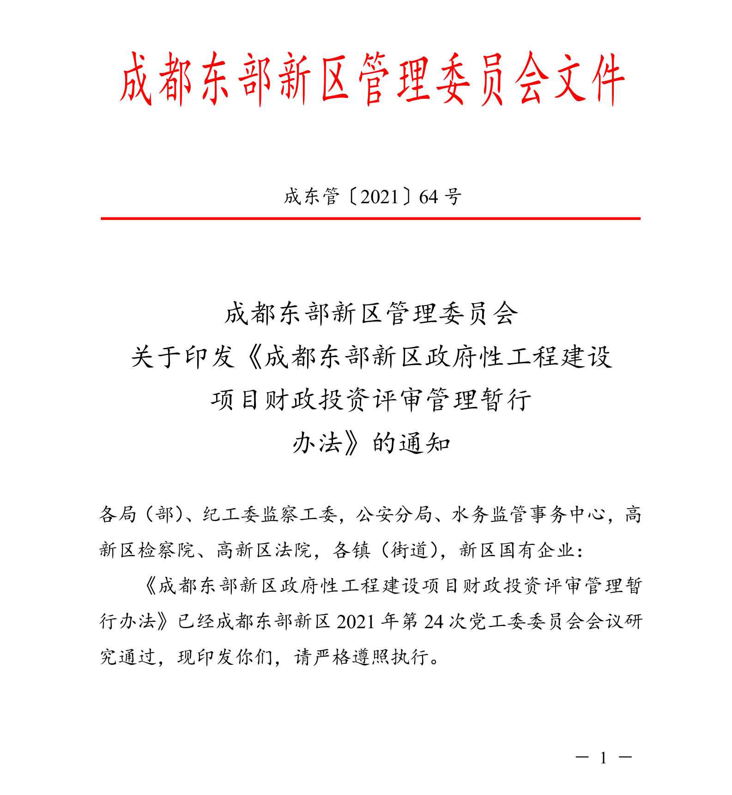

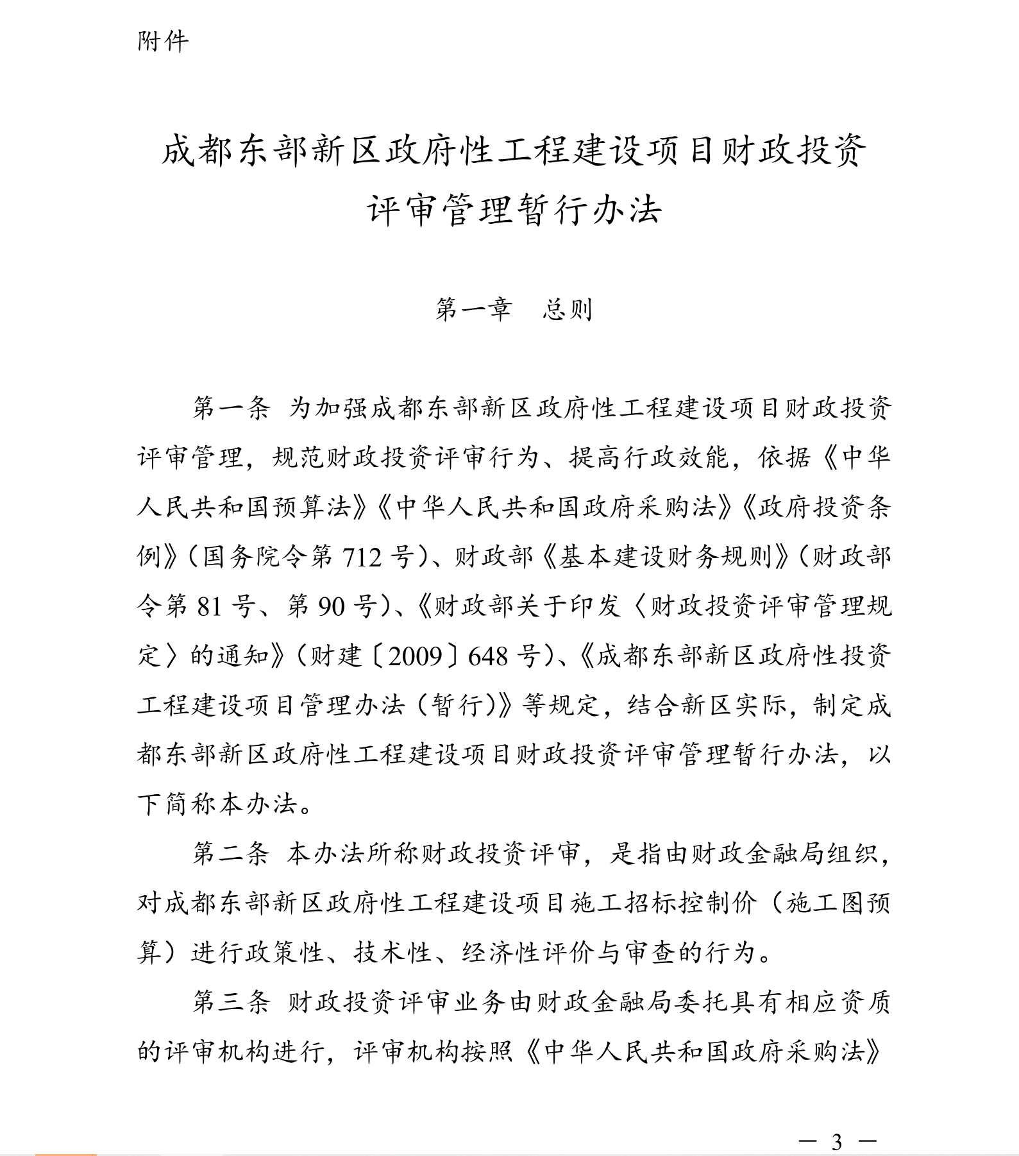

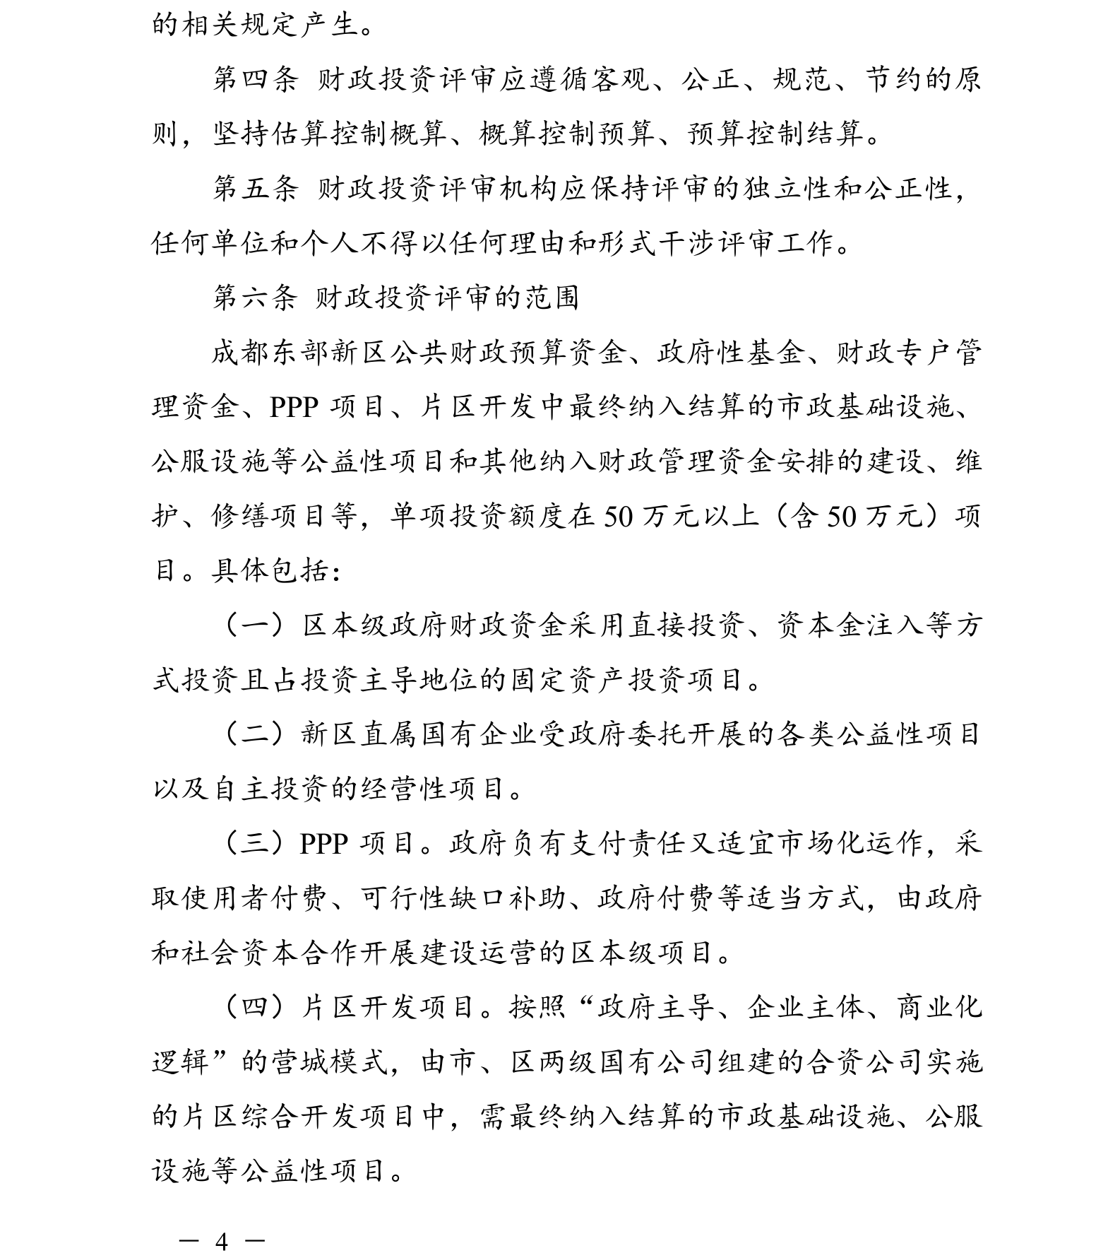

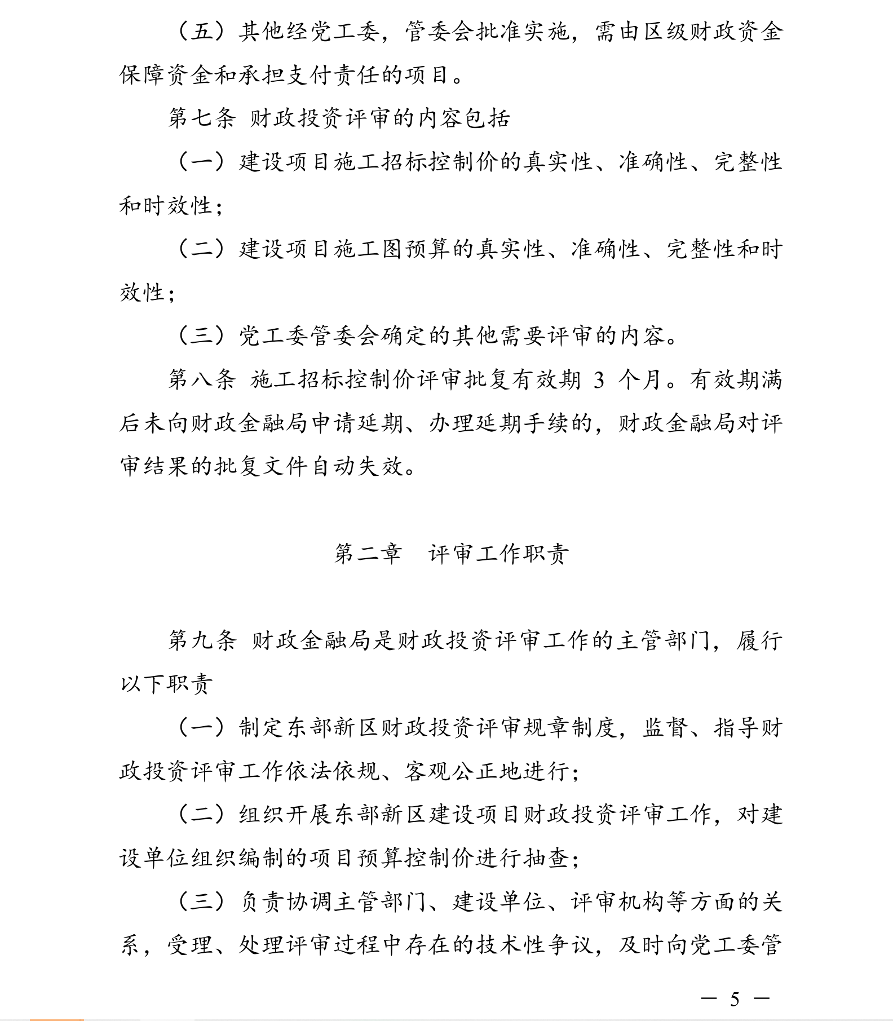

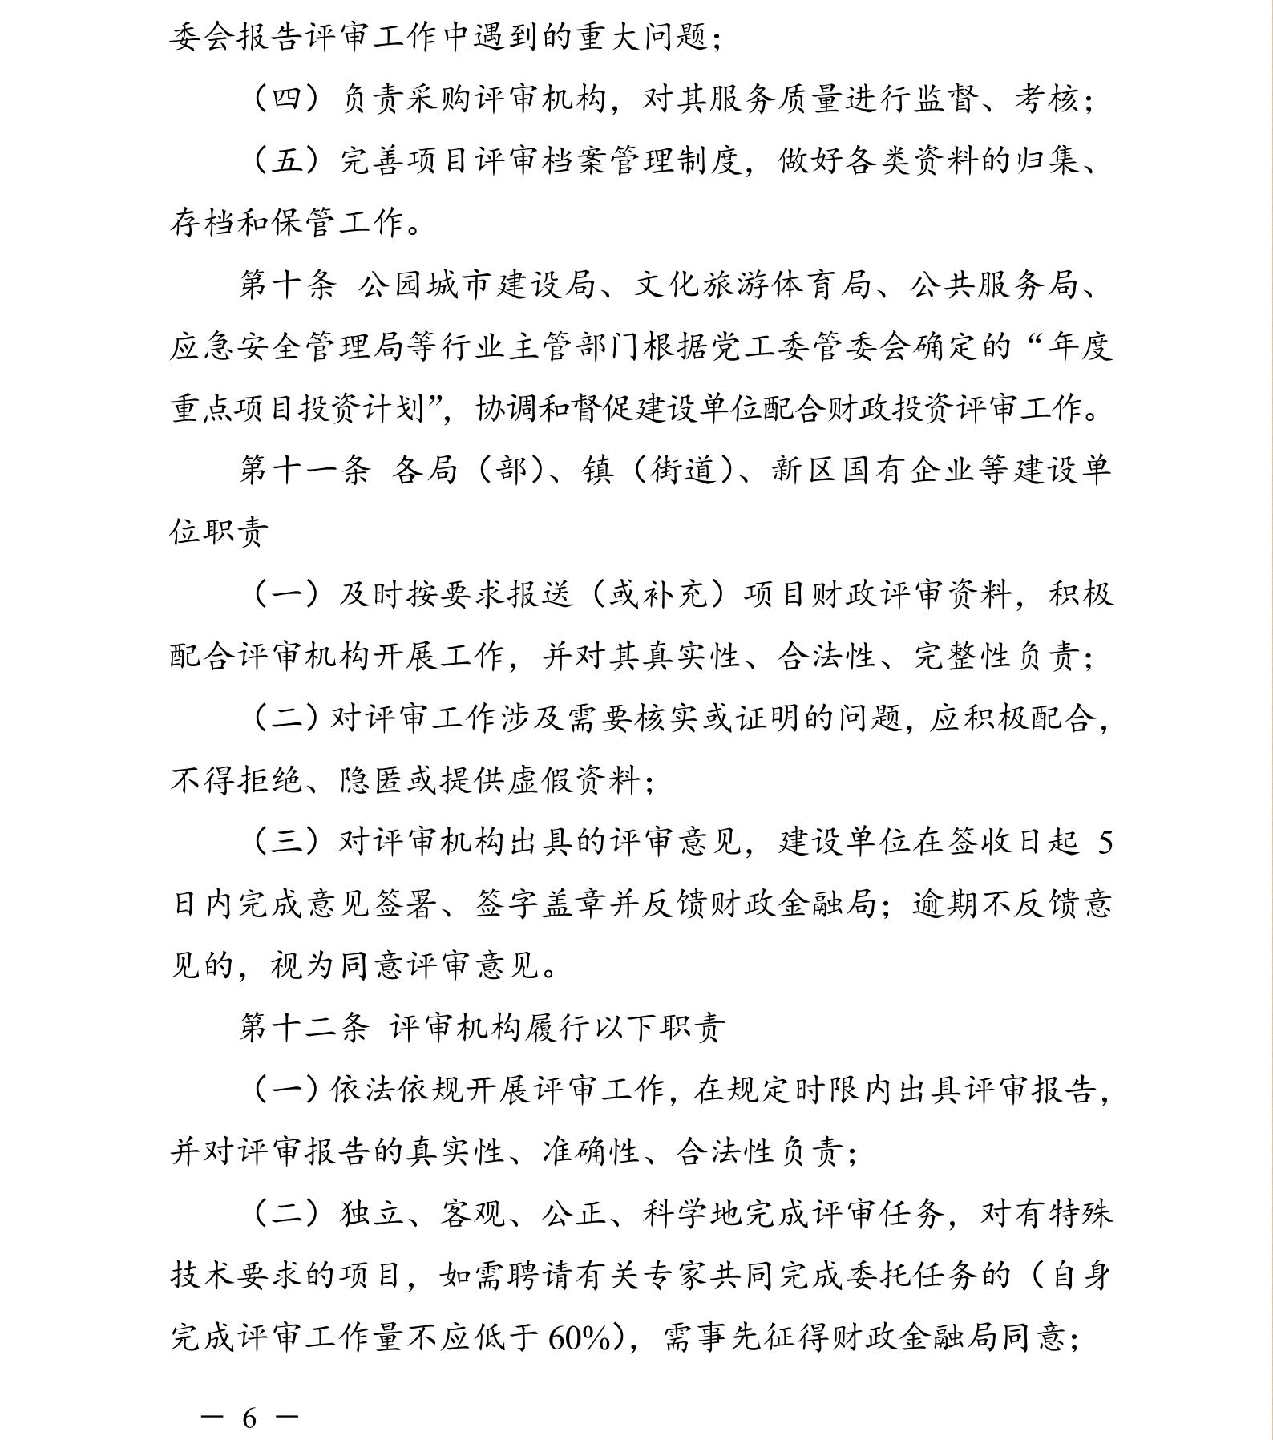

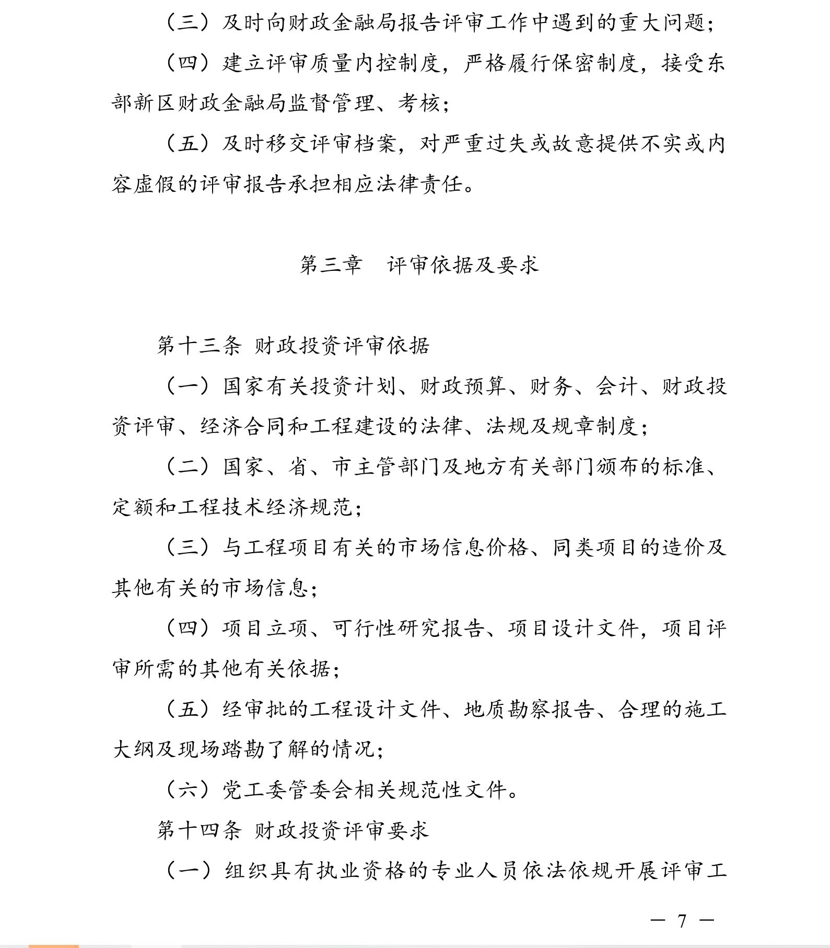

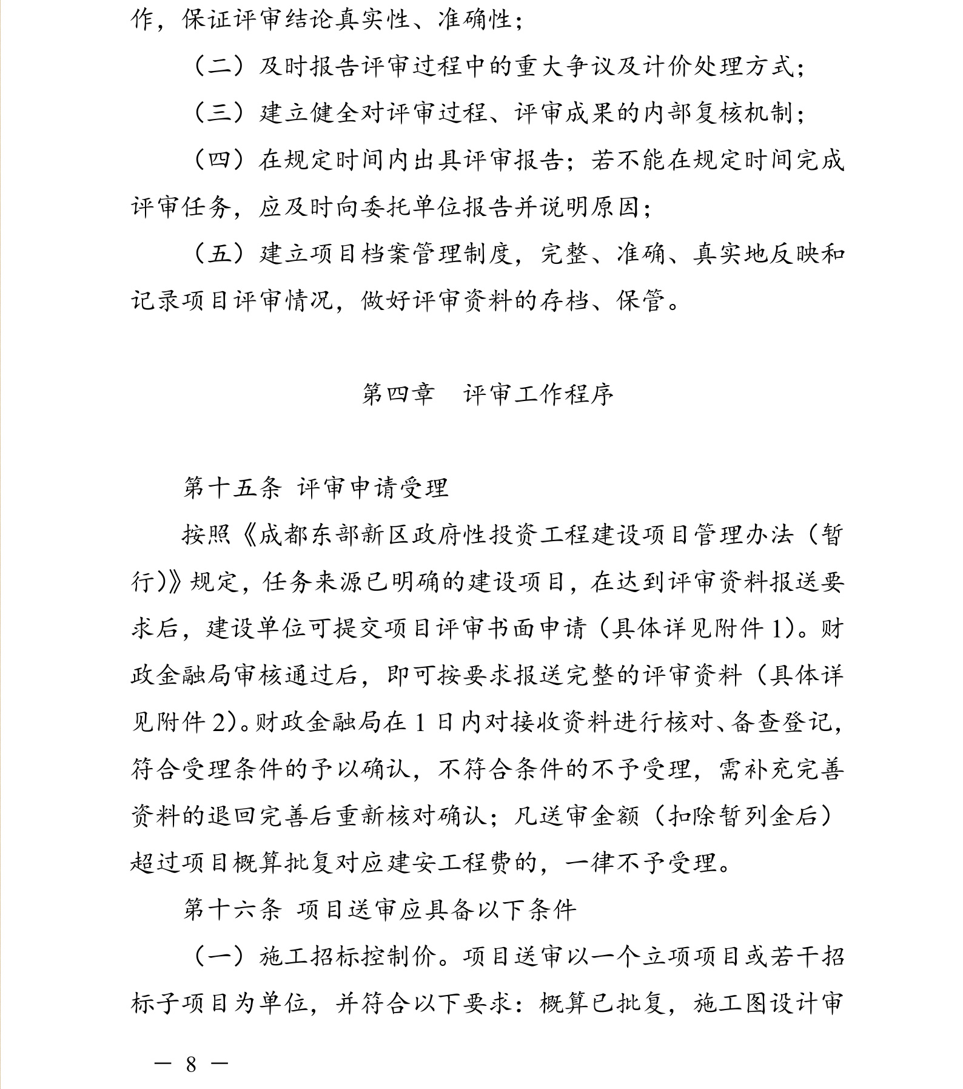

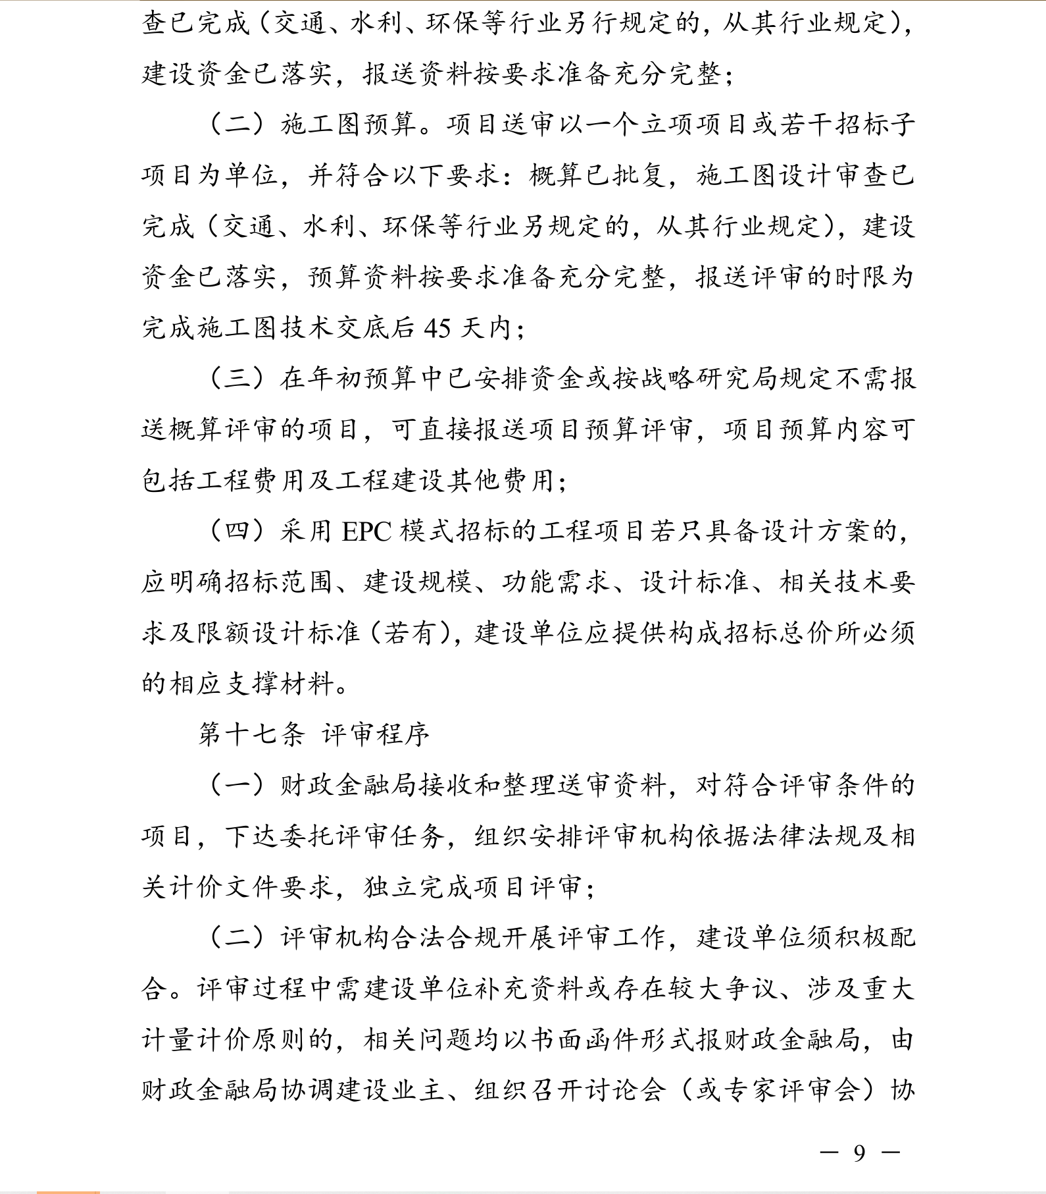

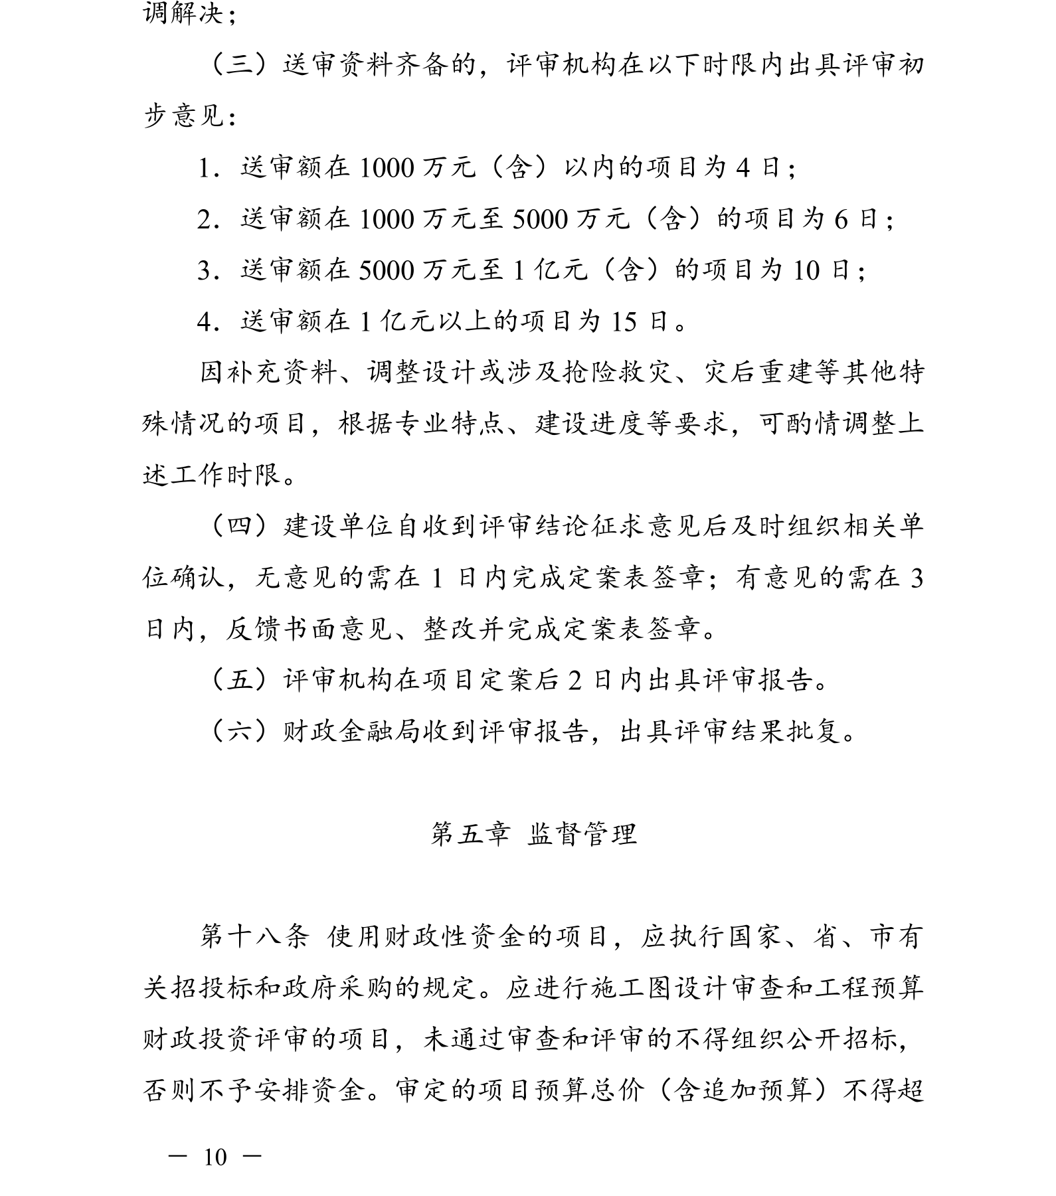

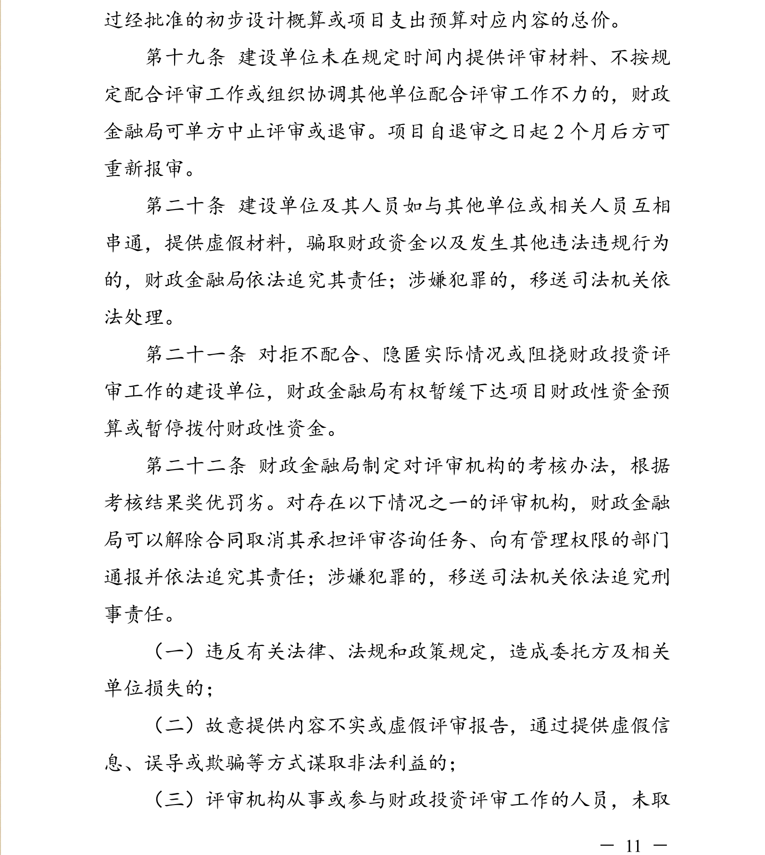

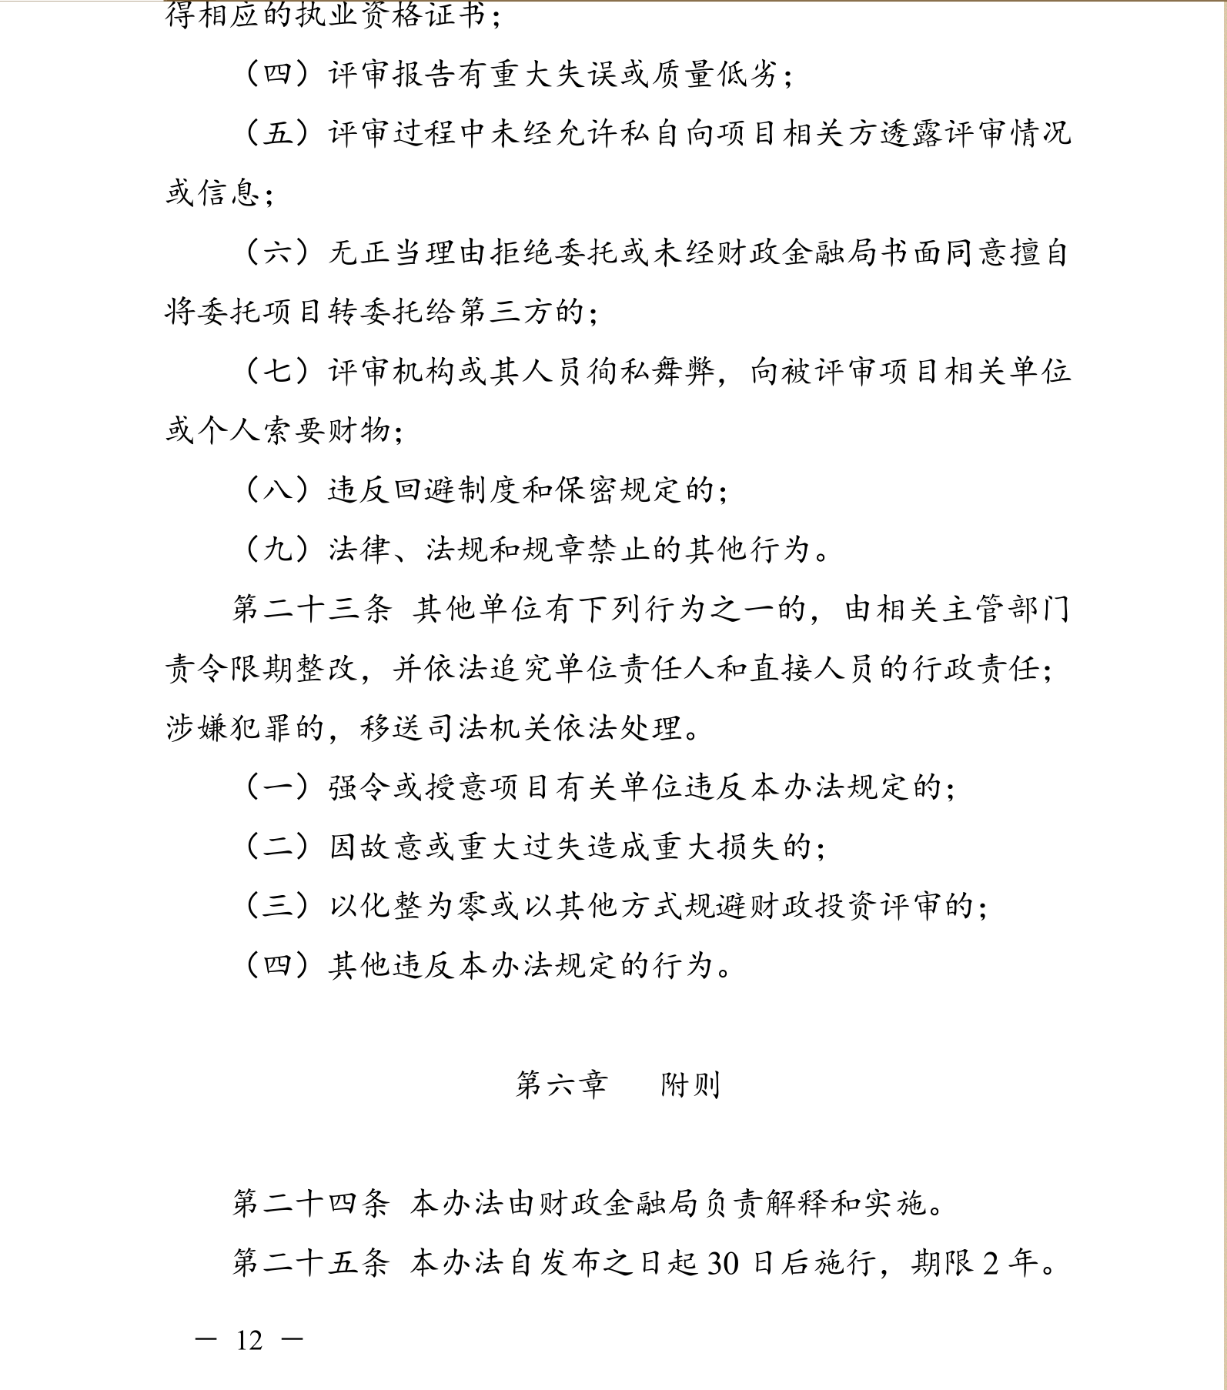

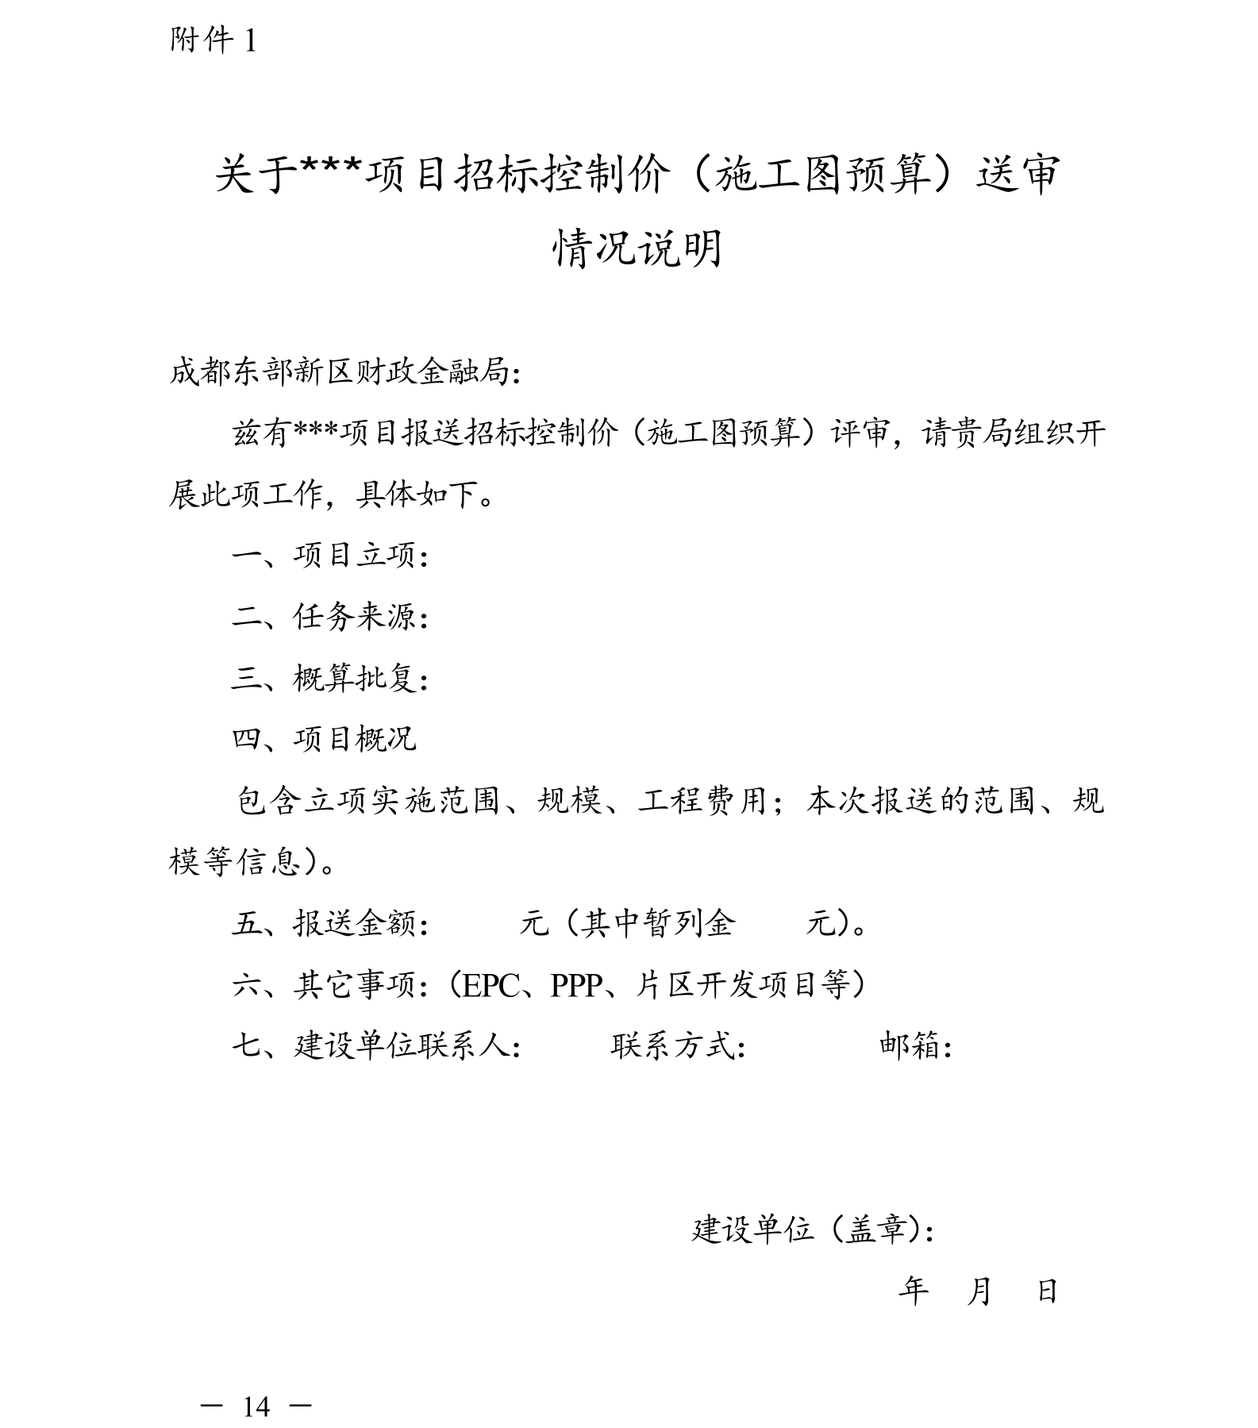

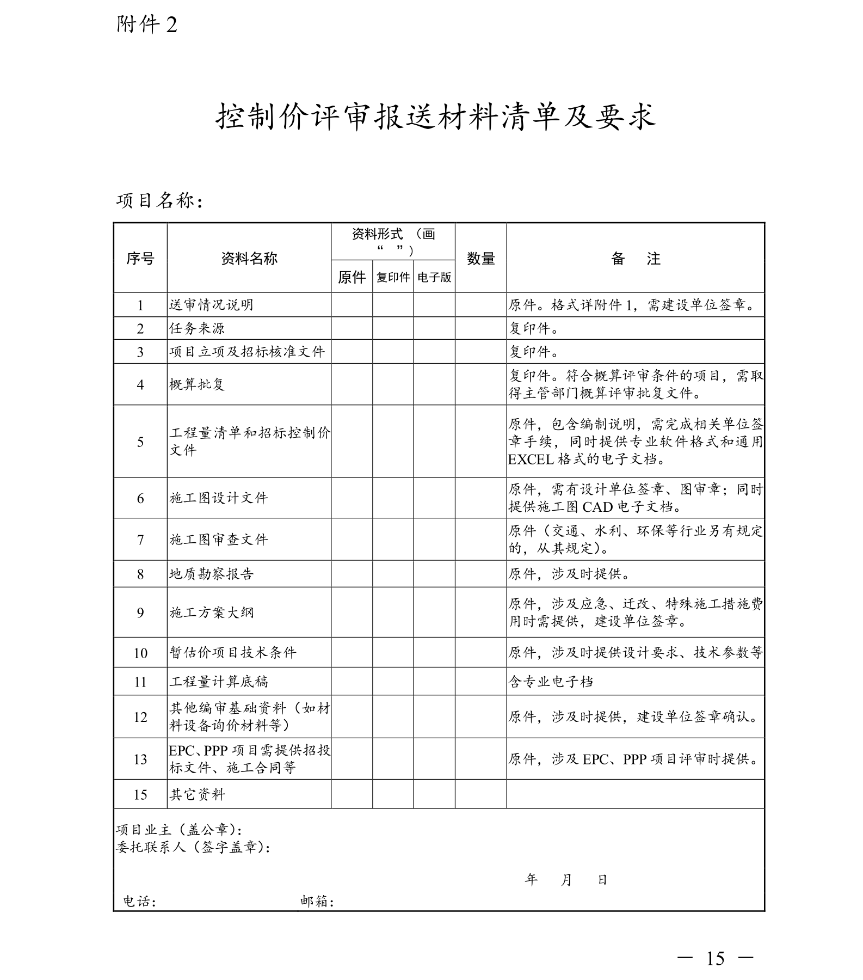

第七章 评标办法

1、总则
1.1 根据《中华人民共和国政府采购法》、《中华人民共和国政府采购法实施条例》、《政府采购货物和服务招标投标管理办法》等法律制度，结合采购项目特点制定本评标办法。
1.2 公开招标采购项目开标结束后，采购人或者采购代理机构应当依法对投标人的资格进行审查。依据法律法规和本招标文件的规定，对投标文件是否按照规定要求提供资格性证明材料等进行审查，以确定投标供应商是否具备投标资格。
合格投标人不足三家的，不得评标。
评标工作由采购代理机构负责组织，具体评标事务由采购代理机构依法组建的评标委员会负责。评标委员会由采购人代表和有关技术、经济、法律等方面的专家组成。
1.3 评标工作应遵循公平、公正、科学及择优的原则，并以相同的评标程序和标准对待所有的投标人。
1.4 评标委员会按照招标文件规定的评标方法和标准进行评标，并独立履行下列职责：
（一）熟悉和理解招标文件；
（二）审查供应商（已通过资格审查）的投标文件是否满足招标文件要求，并作出评价；
（三）根据需要要求招标采购单位对招标文件作出解释；根据需要要求供应商对投标文件有关事项作出澄清、说明或者更正；
（四）推荐中标候选供应商，或者受采购人委托确定中标供应商；
（五）起草评标报告并进行签署；
（六）向招标采购单位、财政部门或者其他监督部门报告非法干预评标工作的行为；
（七）法律、法规和规章规定的其他职责。
1.5 评标过程独立、保密。投标人非法干预评标过程的行为将导致其投标文件作为无效处理。
1.6 评标委员会评价投标文件的响应性，对于投标人而言，除评标委员会要求其澄清、说明或者更正而提供的资料外，仅依据投标文件本身的内容，不寻求其他外部证据。

2、评标方法
2.1本项目评标方法为：综合评分法。

3、评标程序
3.1熟悉和理解招标文件和停止评标。
3.1.1评标委员会正式评标前，应当对招标文件进行熟悉和理解，内容主要包括招标文件中投标人资格条件要求、采购项目技术、服务和商务要求、评标方法和标准以及可能涉及签订政府采购合同的内容等。
3.1.2评标委员会熟悉和理解招标文件以及评标过程中，发现本招标文件有下列情形之一的，评标委员会应当停止评标：
（1）招标文件的规定存在歧义、重大缺陷的；
（2）招标文件明显以不合理条件对供应商实行差别待遇或者歧视待遇的；
（3）采购项目属于国家规定的优先、强制采购范围，但是招标文件未依法体现优先、强制采购相关规定的；
（4）采购项目属于政府采购促进中小企业发展的范围，但是招标文件未依法体现促进中小企业发展相关规定的；
（5）招标文件规定的评标方法是综合评分法、最低评标价法之外的评标方法，或者虽然名称为综合评分法、最低评标价法，但实际上不符合国家规定；
（6）招标文件将投标人的资格条件列为评分因素的；
（7）招标文件有违反国家其他有关强制性规定的情形。
3.1.3出现本条3.1.2规定应当停止评标情形的，评标委员会成员应当向招标采购单位书面说明情况。除本条规定和评标委员会无法依法组建的情形外，评标委员会成员不得以任何方式和理由停止评标。
3.2符合性检查。
3.2.1评标委员会依据本招标文件的实质性要求及无效投标情形，对符合资格的投标文件进行审查，以确定其是否满足本招标文件的符合性要求（如下表）。本项目符合性审查事项仅限于本招标文件的明确规定。投标文件是否满足招标文件的符合性要求（如下表），必须以本招标文件的明确规定作为依据，否则，不能对投标文件作为无效处理，评标委员会不得臆测符合性审查事项。
符合性审查表
序号 | 招标文件条目 | 实质性要求及无效投标情形 | 要求说明
1 | 招标文件第二章一、投标人须知附表序号1采购预算 最高限价 | 本项目采购预算为：400万元。  超过采购预算的投标为无效投标。  本项目最高限价： 400万元。  本项目供应商按折扣百分比进行报价，最高限价为：费用基准价（参照川价发〔2008〕141号文收费标准）的45%。  如果折扣百分比大于45%或者为0%或者为负数，将按无效投标处理。  投标报价与最高限价位数保持一致，不允许保留小数点，否则将按无效投标处理。 | 投标人根据招标文件第三章格式2-4填写。评标委员会对上传内容按照招标文件要求进行评 审。
2 | 招标文件第二章一、投标人须知附表序号2不正当竞争预防措施 | 评标委员会认为投标人的报价明显低于其他通过符合性审查投标人的报价，有可能影响产品质量或者不能诚信履约的，应当要求其在评标现场合理的时间内提供书面说明，必要时提交相关证明材料。  书面说明应当按照国家财务会计制度的规定要求，逐项就投标人提供的货物、工程和服务的主营业务成本（应根据投标人企业类型予以区别）、税金及附加、销售费用、管理费用、财务费用等成本构成事项详细陈述。  投标人书面说明应当签字确认或者加盖公章，否则无效。  投标人提供书面说明后，评审委员会应当结合采购项目采购需求、专业实际情况、投标人财务状况报告、与其他投标人比较情况等就投标人书面说明进行审查评价。投标人拒绝或者变相拒绝提供有效书面说明或者书面说明不能证明其报价合理性的，评标委员会应当将其作为无效投标处理。。  注：投标人提交的书面说明、相关证明材料（如涉及），应当加盖投标人（法定名称）电子印章，在评标委员会要求的时间内通过政府采购云平台进行递交，否则无效（给予投标人澄清、说明的时间不得少于30分钟，投标人已明确表示澄清、说明完毕的除外）。如因系统故障（包括组织场所停电、断网等）导致系统无法使用的，由投标人按评标委员会的要求进行澄清或者说明。 | 上传空白页即可，不对本项上传的材料作符合性审查。  若有需要请按评标委员会要求提供书面说明、相关证明材料（如涉及）。
3 | 招标文件第二章一、投标人须知附表序号3进口产品 | 本项目招标文件中未载明“允许采购进口产品”的产品，视为拒绝进口产品参与竞争，供应商以进口产品投标时，将按无效投标处理。载明“允许采购进口产品”的产品，不限制国产产品参与竞争。 | 上传空白页即可，不对本项上传的材料作符合性审查。评标委员会根据投标产品响应情况评审。
4 | 招标文件第二章一、投标人须知附表序号5节能、环保及无线局域网产品政府采购政策 | 一、节能、环保产品政府采购政策：  根据《财政部 发展改革委 生态环境部 市场监管总局关于调整优化节能产品、环境标志产品政府采购执行机制的通知》（财库〔2019〕9号）相关要求，依据品目清单和认证证书实施政府优先采购和强制采购。本项目采购的产品属于品目清单范围的，依据国家确定的认证机构出具的、处于有效期之内的节能产品、环境标志产品认证证书，对获得证书的产品实施政府优先采购或强制采购。  本项目采购的产品属于品目清单强制采购范围的，供应商应按上述要求提供产品认证证书复印件并加盖供应商单位公章，否则投标无效。 | 若不涉及或不适用上传空白页即可，若涉及按照要求提供证明材料，评标委员会根据上传内容进行评审。
5 | 招标文件第二章一、投标人须知附表序号9合同分包 | 本项目不接受合同分包。 | 上传空白页即可，不对本项上传的材料作符合性审查。评标委员会根据招标文件要求进行评审。
6 | 招标文件第二章一、投标人须知附表序号20联合体 | 本项目允许联合体参加 | 上传联合体协议（需各方加盖公章），评标委员会根据上传内容进行评审。
7 | 招标文件第二章4.投标费用 | 投标人参加投标的有关费用由投标人自行承担。 | 投标人根据招标文件第三章格式2-3填写，评标委员会根据上传内容进行评审。
8 | 招标文件第二章5.充分、公平竞争保障措施 | 5.1 利害关系供应商处理。单位负责人为同一人或者存在直接控股、管理关系的不同供应商不得参加同一合同项下的政府采购活动。采购项目实行资格预审的，单位负责人为同一人或者存在直接控股、管理关系的不同供应商可以参加资格预审，但只能由供应商确定其中一家符合条件的供应商参加后续的政府采购活动，否则，其投标文件作为无效处理。  5.2 前期参与供应商处理。为采购项目提供整体设计、规范编制或者项目管理、监理、检测等服务的供应商，不得再参加该采购项目的其他采购活动。 | 投标人根据招标文件第三章格式2-3填写，评标委员会根据上传内容进行评审。
9 | 招标文件第二章10．计量单位 | 除招标文件中另有规定外，本次采购项目所有合同项下的投标均采用国家法定的计量单位。 | 上传空白页即可，不对本项上传的材料作符合性审查，评审委员会根据投标文件评审。
10 | 招标文件第二章11. 投标货币 | 本次招标项目的投标均以人民币报价。 | 上传空白页即可，不对本项上传的材料作符合性审查，评审委员会根据投标文件评审。
11 | 招标文件第二章13. 知识产权 | 13.1 投标人应保证在本项目使用的任何产品和服务（包括部分使用）时，不会产生因第三方提出侵犯其专利权、商标权或其它知识产权而引起的法律和经济纠纷，如因专利权、商标权或其它知识产权而引起法律和经济纠纷，由投标人承担所有相关责任。  13.2 采购人享有本项目实施过程中产生的知识成果及知识产权。  13.3 投标人如欲在项目实施过程中采用自有知识成果，投标人需提供开发接口和开发手册等技术文档，并承诺提供无限期技术支持，采购人享有永久使用权（含采购人委托第三方在该项目后续开发的使用权）。  13.4 如采用投标人所不拥有的知识产权，则在投标报价中必须包括合法获取该知识产权的相关费用。 | 投标人根据招标文件第三章格式2-3填写，评标委员会根据上传内容进行评审。
12 | 招标文件第二章14．投标文件的组成，其他响应性投标文件（一）报价部分 | 2、本次招标报价要求：  （1）投标人的报价是投标人响应招标项目要求的全部工作内容的价格体现，包括投标人完成本项目所需的一切费用。 | 投标人根据招标文件第三章格式2-3填写，评标委员会根据上传内容进行评审。
13 | 招标文件第二章16．投标有效期 | 16.1 本项目投标有效期为投标截止时间届满后90天（投标有效期从提交投标文件的截止之日起算）。投标人投标文件中必须载明投标有效期，投标文件中载明的投标有效期可以长于招标文件规定的期限，但不得短于招标文件规定的期限。否则，其投标文件将作为无效投标处理。  16.2 因不可抗力事件，采购人可于投标有效期届满之前与投标人协商延长投标有效期。投标人拒绝延长投标有效期的，不得再参与该项目后续采购活动，但由此给投标人造成的损失，采购人可以自主决定是否可以给予适当补偿。投标人同意延长投标有效期的，不能修改投标文件。  16.3 因采购人采购需求作出必要调整，采购人可于投标有效期届满之前与投标人协商延长投标有效期。投标人拒绝延长投标有效期的，不得再参与该项目后续采购活动，但由此给投标人造成的损失，采购人应当予以赔偿或者合理补偿。投标人同意延长投标有效期的，不能修改投标文件。 | 投标人按照招标文件第三章格式2-2填写，评标委员会根据上传内容评审。
14 | 招标文件第二章27.合同分包 | 27.1本项目合同接受分包与否，以“投标人须知附表”勾选项为准。  27.2 中小企业依据《政府采购促进中小企业发展管理办法》（财库〔2020〕46号）规定的政策获取政府采购合同后，小型、微型企业不得分包或转包给大型、中型企业，中型企业不得分包或转包给大型企业。 | 投标人按照招标文件第三章格式2-3填写，评标委员会根据上传内容评审。
15 | 招标文件第二章28.合同分包 | 28.合同转包  本采购项目严禁中标人将任何政府采购合同义务转包。本项目所称转包，是指中标人将政府采购合同义务转让给第三人，并退出现有政府采购合同当事人双方的权利义务关系，受让人（即第三人）成为政府采购合同的另一方当事人的行为。  中标人转包的，视同拒绝履行政府采购合同义务，将依法追究法律责任。 | 投标人按照招标文件第三章格式2-3填写，评标委员会根据上传内容评审。
16 | 招标文件第二章41 | 国家或行业主管部门对采购产品的技术标准、质量标准和资格资质条件等有强制性规定的，必须符合其要求。 | 投标人按照招标文件第三章格式2-3填写，评标委员会根据上传内容评审。
17 | 招标文件第六章“*二、商务要求” | 招标文件第六章“*二、商务要求”中的所有要求。 | 投标人按照招标文件第三章格式2-5填写，评标委员会根据上传内容评审。
18 | 招标文件第六章“三、技术、服务要求” | 招标文件第六章“三、技术、服务要求”中标注了“*”号的要求。 | 投标人按照招标文件第三章格式2-8填写，评标委员会根据上传内容评审。
19 | 招标文件第二章14．投标文件的组成，其他响应性投标文件（一）报价部分 | 本次招标报价要求：  （2）投标人每种服务只允许有一个报价，并且在合同履行过程中是固定不变的，任何有选择或可调整的报价将不予接受，并按无效投标处理。 | 上传空白页即可，评标委员会根据投标文件并按照招标文件要求进行评审。
20 | 招标文件第二章38 | 38. 投标人有下列情形之一的，视为投标人串通投标，其投标无效：  （1）不同投标人的投标文件由同一单位或者个人编制；  （2）不同投标人委托同一单位或者个人办理投标事宜；  （3）不同投标人的投标文件载明的项目管理成员或者联系人员为同一人；  （4）不同投标人的投标文件异常一致或者投标报价呈规律性差异；  （5）不同投标人的投标文件相互混装； | 上传空白页即可，评标委员会根据投标文件并按照招标文件要求进行评审。
21 | 招标文件第七章3.2.3 | 投标文件组成明显不符合招标文件的规定要求，影响评标委员会评判的； | 上传空白页即可，评标委员会根据投标文件按照招标文件第七章3.2.3进行评审。
3.2.2投标文件出现其他不影响采购项目实质性要求的情形，不作为符合性审查事项，不得作为无效投标处理。
3.2.3除政府采购法律制度规定的情形外，本项目投标人或者其投标文件有下列情形之一的，作为无效投标处理：投标文件组成明显不符合招标文件的规定要求，影响评标委员会评判的；
3.3比较与评价。按招标文件中规定的评标方法和标准，对未作无效投标处理的投标文件进行技术、服务、商务等方面评估，综合比较与评价。
3.4复核。评分汇总结束后，评标委员会应当进行复核，特别要对拟推荐为中标候选供应商的、报价最低的、投标文件被认定为无效的进行重点复核。
3.5推荐中标候选供应商。中标候选供应商应当排序。本项目采用综合评分法，评标结果按评审后得分由高到低顺序排列。得分相同的，按投标报价由低到高顺序排列；得分且投标报价相同的，不发达地区或少数民族地区的供应商排列顺序在非不发达地区或少数民族地区的供应商之前；得分且投标报价相同的，且均为不发达地区或少数民族地区的供应商并列；得分且投标报价相同的，且不能判定为不发达地区或少数民族地区的供应商并列。（不发达地区或少数民族地区的供应商需提供属于不发达地区或少数民族地区企业的相关证明材料，或供应商注册地为少数民族地区。）
评标委员会可推荐的中标候选供应商数量不能满足招标文件规定的数量的，只有在获得采购人书面同意后，可以根据实际情况推荐中标候选供应商。未获得采购人的书面同意,评标委员会不得在招标文件规定之外推荐中标候选供应商，否则，采购人可以不予认可。
3.6出具评标报告。评标委员会推荐中标候选供应商后，应当向招标采购单位出具评标报告。评标报告应当包括下列内容：
（一）招标公告刊登的媒体名称、开标日期和地点；
（二）获取招标文件的投标人名单和评标委员会成员名单；
（三）评标方法和标准；
（四）开标记录和评标情况及说明，包括无效投标人名单及原因；
（五）评标结果和中标候选供应商排序表；
（六）评标委员会授标建议；
（七）报价最高的投标人为中标候选人的，评标委员会应当对其报价的合理性予以特别说明。
评标委员会成员应当在评标报告中签字确认，对评标过程和结果有不同意见的，应当在评标报告中写明并说明理由。签字但未写明不同意见或者未说明理由的，视同无意见。拒不签字又未另行书面说明其不同意见和理由的，视同同意评标结果。
3.7评标争议处理规则。评标委员会在评审过程中，对于符合性审查、对供应商投标文件做无效投标处理及其他需要共同认定的事项存在争议的，应当以少数服从多数的原则做出结论，但不得违背法律法规和招标文件规定。有不同意见的评标委员会成员认为认定过程和结果不符合法律法规或者招标文件规定的，应当及时向招标采购单位书面反映。招标采购单位收到书面反映后，应当书面报告采购项目同级财政部门依法处理。
3.8供应商应当书面澄清、说明或者更正。
3.8.1在评标过程中，评标委员会对投标文件中含义不明确、同类问题表述不一致或者有明显文字和计算错误的内容，应当以书面形式（须由评标委员会全体成员签字）要求供应商作出必要的书面澄清、说明或者更正，并给予供应商必要的反馈时间。
3.8.2投标人提交的书面说明、相关证明材料（如涉及），应当加盖投标人（法定名称）电子印章，在评标委员会要求的时间内通过政府采购云平台进行递交，否则无效（给予供应商澄清、说明的时间不得少于30分钟，供应商已明确表示澄清、说明完毕的除外）。澄清、说明或者更正不影响投标文件的效力，有效的澄清、说明或者更正材料，是投标文件的组成部分。如因系统故障（包括组织场所停电、断网等）导致系统无法使用的，由投标人按评标委员会的要求进行澄清或者说明。
3.8.3评标委员会要求供应商澄清、说明或者更正，不得超出招标文件的范围，不得以此让供应商实质改变投标文件的内容，不得影响供应商公平竞争。本项目下列内容不得澄清：
（一）按财政部规定应当在评标时不予承认的投标文件内容事项；
（二）投标文件中已经明确的内容事项；
3.8.4 本项目采购过程中，投标文件报价出现前后不一致的，按照下列规定修正：
（一）投标文件中开标一览表（报价表）内容与投标文件中相应内容不一致的，以开标一览表（报价表）为准；
（二）大写金额和小写金额不一致的，以大写金额为准；
（三）单价金额小数点或者百分比有明显错位的，以开标一览表的总价为准，并修改单价；
（四）总价金额与按单价汇总金额不一致的，以单价金额计算结果为准。
同时出现两种以上不一致的，按照前款规定的顺序修正。修正后的报价按照本章3.8.1-3.8.3的规定经投标人确认后产生约束力，投标人不确认的，其投标无效。
注：评标委员会当积极履行澄清、说明或者更正的职责，不得滥用权力。供应商的投标文件应当要求澄清、说明或者更正的，不得未经澄清、说明或者更正而直接作无效投标处理。
3.9 低于成本价投标处理。评标委员会认为投标人的报价明显低于其他通过符合性审查投标人的报价，有可能影响产品质量或者不能诚信履约的，应当要求其在评标现场合理的时间内提供书面说明，必要时提交相关证明材料；投标人不能证明其报价合理性的，评标委员会应当将其作为无效投标处理。
注：投标人提交的书面说明、相关证明材料（如涉及），应当加盖投标人（法定名称）电子印章，在评标委员会要求的时间内通过政府采购云平台进行递交，否则无效（给予供应商澄清、说明的时间不得少于30分钟，供应商已明确表示澄清、说明完毕的除外）。如因系统故障（包括组织场所停电、断网等）导致系统无法使用的，由投标人按评标委员会的要求进行澄清或者说明。
3.10招标采购单位现场复核评标结果。
3.10.1评标结果汇总完成后，评标委员会拟出具评标报告前，招标采购单位应当组织2名以上的本单位工作人员，在采购现场监督人员的监督之下，依据有关的法律制度和采购文件对评标结果进行复核，出具复核报告。除下列情形外，任何人不得修改评标结果：
（一）分值汇总计算错误的；
（二）分项评分超出评分标准范围的；
（三）客观评分不一致的；
（四）经评标委员会认定评分畸高畸低的。
存在本条上述规定情形的，由评标委员会自主决定是否采纳招标采购单位的书面建议，并承担独立评审责任。评标委员会采纳招标采购单位书面建议的，应当按照规定现场修改评标结果或者重新评审，并在评标报告中详细记载有关事宜；不采纳招标采购单位书面建议的，应当书面说明理由。招标采购单位书面建议未被评标委员会采纳的，应当按照规定程序要求继续组织实施采购活动，不得擅自中止采购活动。招标采购单位认为评标委员会评标结果不合法的，应当书面报告采购项目同级财政部门依法处理。
3.10.2有下列情形之一的，不得修改评标结果或者重新评审：
（一）招标采购单位现场复核时，复核工作人员数量不足的；
（二）招标采购单位现场复核时，没有采购监督人员现场监督的；
（三）招标采购单位现场复核内容超出规定范围的；
（四）招标采购单位未提供书面建议的。
3.10.3出现下列情形之一的，应当中止电子化采购活动，并保留相关证明材料备查：
（一）系统发生故障（包括感染病毒、应用或数据库出错）而无法正常使用的；
（二）因组织场所停电、断网等原因，导致采购活动无法继续通过交易系统实施的；
（三）其他无法保证电子化交易的公平、公正和安全的情况。
出现前款规定的情形，不影响采购公平、公正的，待上述情形消除后继续组织采购活动；影响或者可能影响采购公平、公正的，应当依法废标或者终止采购活动。

4、评标细则及标准
4.1本项目采用综合评分法，评分因素详见综合评分明细表。
4.2 评标委员会成员应当根据自身专业情况对每个有效投标供应商的投标文件进行独立评分，加权汇总每项评分因素的得分，得出每个有效投标供应商的总分。技术类评分因素由技术方面评标委员会成员独立评分。经济类评分因素由经济方面评标委员会成员独立评分。政策合同类的评分因素由法律方面评标委员会成员独立评分。采购人代表原则上对技术类评分因素独立评分。价格和其他不能明确区分的评分因素由评标委员会成员共同评分。
4.3综合评分明细表
4.3.1综合评分明细表的制定以科学合理、降低评委会自由裁量权为原则。
4.3.2 综合评分明细表按须知表中的相关要求进行价格调整，再参与价格分评审。
4.3.3综合评分明细表
序号 | 评审因素 | 分值 | 评审标准 | 备注
1 | 报价 | 10分 | 满足招标文件要求且投标价格最低的投标报价（折扣百分比）为评标基准价，其报价得分为满分。其余投标人价格统一按照下列公示计算：  报价得分=（评标基准价/投标报价）×10 | 共同评分因素
2 | 项目负责人 | 8分 | 1、投标人拟派本包件的项目负责人（联合体中每家不少于1人）具有：①不低于12年的本行业从业经历、②一级造价工程师（全国注册造价工程师）资格、③副高以上（含）技术职称的，每满足一项要求得1分，满分3分。  2、2019年1月1日（含）至投标文件递交截止日，投标人拟派本包件项目负责人牵头完成的政府性投资市政类工程造价评审服务业绩，每有1个业绩得0.5分，满分5分；联合体投标的，联合体内每有一家未提供拟派项目负责人业绩的扣1分，本项最多扣3分。  注： 项目负责人即承担具体项目评审工作的负责人，须注册在投标人单位（联合体中对应的单位），并提供如下证明材料：  1.提供劳动合同（法定代表人除外）；从业年限以提供工程/工程经济等相关行业毕业证书为准；资格证书和“全国建筑市场监管公共服务平台”登记截图；职称证书。复印件均加盖投标人公章；  2.业绩需提供与委托单位签订的合同（若为年度合同，受委托的工程名称明细需委托单位盖公章确认）、造价评审成果报告和三方定案表（建设单位、编制单位、审核单位三方盖章齐全）。三方定案表中各方确认的最早时间在2019年1月1日（含）以后）。复印件均加盖投标人公章。 |  | 技术类评分因素
3 | 服务团队人员配置 | 25分 | 1、投标人拟派本包件的服务团队人员（除项目负责人），均具有一级造价工程师（全国注册造价工程师）（土建专业）资格，拟派驻人数在人员基本配置要求（12人）的基础上，每增加1人得0.5分，本项最多得10.5分。  2、投标人拟派本包件的服务团队人员（除项目负责人），均具有一级造价工程师（全国注册造价工程师）（安装专业）资格，拟派驻人数在人员基本配置要求（6人）的基础上，每增加1人得0.5分，本项最多得6.5分。  3、投标人拟派本包件的服务团队人员（除项目负责人），均具有一级造价工程师（交通运输工程专业）或公路工程造价甲级资格证书，拟派驻人数在人员基本配置要求（5人）的基础上，每增加1人得0.5分，本项最多得4分。  4、投标人拟派本包件的服务团队人员（除项目负责人），均具有一级造价工程师（水利工程专业）或水利工程造价工程师资格证书，拟派驻人数在人员基本配置要求（5人）的基础上，每增加1人得0.5分，本项最多得4分。  注：  1.投标人需书面承诺拟派驻人员与实际派驻人员一致，需同时提供执业资格证书。复印件均加盖投标人公章。  2.未注册在投标人单位或联合体中对应的单位的、未在有效期内的、未提供书面承诺的、盖章不齐的均视为无效人员，不得分。 |  | 共同评分因素
4 | 履约能力 | 21分 | 2019年1月1日（含）至投标文件递交截止日，投标人每承担1个政府性投资市政类工程造价评审服务业绩得1分，满分21分。  注：  1.业绩需提供与委托单位签订的合同（若为年度合同，受委托的工程名称明细需委托单位盖公章确认）、造价评审成果报告和三方定案表（建设单位、编制单位、审核单位三方盖章齐全）。三方定案表中各方确认的最早时间在2019年1月1日（含）以后）。复印件均加盖投标人公章。  2.未同时提供合同和报告的，提供的业绩报告和合同存在签章不齐、无时间或三方定案表中各方确认的最早时间在2019年1月1日之前的均视为无效业绩，不得分；  3.联合体投标的，联合体内每家至少应有1个有效业绩，联合体内每有一家未提供业绩的扣1分，本项最多扣5分。  4. 项目负责人业绩除外。 |  | 共同评分因素
5 | 项目服务  方案 | 36分 | 以完成类似市政工程项目预算评审为例，结合东部新区相关管理办法，拟定评审方案，应包含以下内容：  1.工作任务分配和咨询团队组建；  2.工作计划和流程；  3.工程咨询方法和质量控制；  4.保密管理和廉政措施；  5.档案管理；  6.应急管理措施。  根据实施方案综合评分，方案包含以上全部内容且全面符合项目需求的得36分；每有一项内容未涉扣6分，36分扣完为止。以上6项，每一项中每有 1 处存在内容缺陷扣3分，每一项关于内容缺陷最多扣6分。  内容缺陷是指：存在不适用项目实际情况的情形（与项目实际不匹配、不符合项目特点）、人员分工和岗位设置不完整不明确、凭空编造、逻辑漏洞、科学原理错误以及不可能实现的夸大情形、与采购人内部管理办法附件一和附件二内容冲突等，扣完为止。 | 技术类评分因素

注： 评分的取值按四舍五入法，保留小数点后两位。
4.3.4 本次综合评分法由评标委员会各成员独立对通过初审（资格检查和符合性检查）的投标人的投标文件进行评审和打分，
评标得分＝（A1＋A2＋……＋An）/N_{A}＋（B1＋B2＋……＋Bn）/ N_{B}＋（C1＋C2＋……＋Cn）/ N_{C}＋（D1＋D2＋……＋Dn）/ N_{D}
A1、A2……An分别为每个经济类评委（经济类专家）的打分，N_{A}为经济类评委（经济类专家）人数；B1、B2＋……Bn 分别为每个技术类评委（技术类专家和采购人代表）的打分，N_{B}为技术类评委（技术类专家和采购人代表）人数；C1、C2……Cn 分别为每个政策合同类评委（法律类专家）的打分，N_{C}为政策合同类评委（法律类专家）人数；D1、D2……Dn 分别为评审委员会每个成员的打分（共同评分类），N_{D}为评标委员会人数。

5、 废 标
5.1本次政府采购活动中，出现下列情形之一的，予以废标：
（1）符合专业条件的供应商或者对招标文件作实质响应的供应商不足三家的；
（2）出现影响采购公正的违法、违规行为的；
（3）投标人的报价均超过了采购预算，采购人不能支付的；
（4）因重大变故，采购任务取消的。
废标后，采购代理机构应在四川政府采购网上公告，并公告废标的情形。投标人需要知晓导致废标情形的具体原因和理由的，可以通过书面形式询问招标采购单位。
5.2对于评标过程中废标的采购项目，评标委员会应当对招标文件是否存在倾向性和歧视性、是否存在不合理条款进行论证，并出具书面论证意见。

6、定标
6.1. 定标原则：本项目根据评标委员会推荐的中标候选供应商名单，按顺序确定中标供应商。
6.2. 定标程序
6.2.1 评标委员会将评标情况写出书面报告，推荐中标候选供应商。
6.2.2 采购代理机构在评标结束后2个工作日内将评标报告送采购人。
6.2.3 采购人在收到评标报告后5个工作日内，按照评标报告中推荐的中标候选供应商顺序确定中标供应商。中标候选供应商并列的，由采购人自主采取公平、择优的方式选择中标供应商。
6.2.4 根据采购人确定的中标供应商，采购代理机构在四川政府采购网上发布中标公告，并自采购人确定中标之日起2个工作日内向中标供应商发出中标通知书。
6.2.5 招标采购单位不退回投标人投标文件和其他投标资料。

7、评标专家在政府采购活动中承担以下义务：
（一）遵守评审工作纪律；
（二）按照客观、公正、审慎的原则，根据采购文件规定的评审程序、评审方法和评审标准进行独立评审；
（三）不得泄露评审文件、评审情况和在评审过程中获悉的商业秘密；
（四）及时向监督部门报告评审过程中采购组织单位向评审专家做倾向性、误导性的解释或者说明，供应商行贿、提供虚假材料或者串通、受到的非法干预情况等违法违规行为；
（五）发现采购文件内容违反国家有关强制性规定或者存在歧义、重大缺陷导致评审工作无法进行时，停止评审并向采购组织单位书面说明情况；
（六）配合答复处理供应商的询问、质疑和投诉等事项；
（七）法律、法规和规章规定的其他义务。

8、评标专家在政府采购活动中应当遵守以下工作纪律：
（一）遵行《政府采购法》第十二条和《政府采购法实施条例》第九条及财政部关于回避的规定。
（二）评标前，应当将通讯工具或者相关电子设备交由招标采购单位统一保管。
（三）评标过程中，不得与外界联系，因发生不可预见情况，确实需要与外界联系的，应当在监督人员监督之下办理。
（四）评标过程中，不得干预或者影响正常评标工作，不得发表倾向性、引导性意见，不得修改或细化招标文件确定的评标程序、评标方法、评标因素和评标标准，不得接受供应商主动提出的澄清和解释，不得征询采购人代表的意见，不得协商评分，不得违反规定的评标格式评分和撰写评标意见，不得拒绝对自己的评标意见签字确认。
（五）在评标过程中和评标结束后，不得记录、复制或带走任何评标资料，除因规定的义务外，不得向外界透露评标内容。
（六）服从评标现场招标采购单位的现场秩序管理，接受评标现场监督人员的合法监督。
（七）遵守有关廉洁自律规定，不得私下接触供应商，不得收受供应商及有关业务单位和个人的财物或好处，不得接受采购组织单位的请托。

第八章 政府采购合同

第一部分 合同协议书

项目名称：
政府采购管理部门备案编号：
招标文件编号：
甲方合同编号：
甲方（采购人）：成都东部新区党工委管委会（成都市东部
新城办）财政金融局
乙方（供应商）：

根据《中华人民共和国政府采购法》、《中华人民共和国民法典》及成都东部新区党工委管委会（成都市东部新城办）财政金融局2021-2022年度东部新区政府投资重点建设项目工程造价评审服务采购项目（第二次）（采购项目编号：****）的《招标文件》、乙方的《投标文件》及《中标通知书》，甲、乙双方同意签订本合同。详细技术说明及其他有关合同项目的特定信息由合同附件予以说明，合同附件及本项目的招标文件、投标文件、《中标通知书》等均为本合同不可分割的部分。双方同意共同遵守如下条款：
第一条 合同文件
下列与本次采购活动有关的文件及附件是本合同不可分割的组成部分，与本合同具有同等法律效力，这些文件包括但不限于：
1．招标文件
2．投标文件
3．乙方在响应时的书面承诺
4．中标/中标通知书
5．合同补充条款或说明 （如有）
6．保密协议
7．相关附件
第二条 合同期限
委托服务期间自______年______月至______年______月止。
第三条 服务内容与服务标准
包件 ：
咨询人应严格按照委托人的相关要求，在委托人规定的时间内提交工程造价咨询成果，工程造价咨询成果资料包括但不限于纸质文件、电子文档（含工程量计算书电子版、扫描件等），咨询人的咨询成果应当准确、完整、专业，不存在错误或遗漏，具体以委托人发出的任务委托书的时间和资料要求为准。
第四条 合同金额及支付方式
4.1 合同金额为：人民币 （大写）______________（￥__________元）。合同金额为暂定金额，最终结算费用=费用基准价（参照《工程造价咨询服务收费标准》川价发〔2008〕141号文收费标准）×中标折扣百分比×专业系数×规模系数×考核系数，单个项目不足3000元，按3000元收取。（具体详见附件一）
4.2 支付方式
转账支付，中标人完成受托的评审任务后，采购人据实向中标人支付费用。
第五条 知识产权及承诺
5.1 乙方保证所提供的服务或其任何一部分均不会侵犯任何第三方的专利权、商标权、著作权或其他合法权益，否则视为乙方违约，由此产生的一切损失由乙方承担。
5.2 经甲乙双方协商一致，本项目产生的知识产权归 拥有。
第六条 甲方的权利与义务
6.1 甲方有权对合同规定范围内乙方的服务进行督促，并要求乙方进行符合服务质量标准的修改。
6.2 负责监督乙方服务的实施及执行情况。
6.3 根据本合同规定，按时向乙方支付应付服务费用。
6.4 国家法律、法规所规定由甲方承担的其它责任。
第七条 乙方的权利与义务
7.1 对委托服务范围内的项目有管理权及服务义务。按照服务内容和质量标准按时保质完成服务。
7.2 根据本合同规定向甲方收取服务费用，并有权在项目管理范围内管理及合理使用。
7.3 及时向甲方通告项目服务范围内有关服务的重大事项。
7.4 国家法律、法规所规定由乙方承担的其它责任。
第九条 违约责任
10.1 甲乙双方必须遵守本合同并执行合同中的各项规定，保证本合同的合法正常履行。
10.2 如因乙方工作人员在履行职务过程中的疏忽、失职、过错等故意或者过失原因给甲方造成损失或侵害，包括但不限于甲方本身的财产损失、由此而导致的甲方对任何第三方的法律责任等，乙方对此均应承担全部的赔偿责任。
10.3 乙方提供的服务不符合招标文件、报价文件或本合同规定的，每项违约乙方须向甲方支付本合同总价 %的违约金。
10.4 乙方未能按本合同规定时间提供服务，从逾期之日起每日按本合同总价 ‰的数额向甲方支付违约金；逾期半个月以上的，甲方有权解除合同，由此造成的甲方经济损失由乙方承担。
10.5 甲方无正当理由拒收接受服务，到期拒付服务款项的，甲方向乙方偿付本合同总的 %的违约金。甲方人逾期付款，则每日按本合同总价的 ‰向乙方偿付违约金。
第十条 不可抗力
任何一方由于不可抗力原因不能履行合同时，应在不可抗力事件结束后1日内向对方通报，以减轻可能给对方造成的损失，在取得有关机构的不可抗力证明或双方谅解确认后，允许延期履行或修订合同，并根据情况可部分或全部免于承担违约责任。
第十一条 争议的解决
在执行本合同中发生的或与本合同有关的争端，双方应通过友好协商解决，经协商在不能达成协议时，应选择以下第 2 种解决方式：
1. 向成都仲裁委员会提起仲裁；
2. 向甲方所在地有管辖权的法院提起诉讼。
在法院审理和仲裁期间，除有争议部分外，本合同其他部分可以履行的仍应按合同条款继续履行。
第十二条 其他
11.1 合同经双方法定代表人（主要负责人/经营者）或授权委托代理人签字并加盖单位公章后生效。合同一经生效，双方应诚信履行合同，除双方协商一致解除合同外，一方不得无理由解除合同。
11.2 本合同一式 份，自双方签章之日起起效。甲方 份，乙方 份，政府采购代理机构 份，同级财政部门备案 份，具有同等法律效力。

（本页为签字页）

甲 方： 乙 方：
法定代表人（授权代表）： 法定代表人（主要负责人/经营者）（授权代表）：
地 址： 地 址：
开户银行： 开户银行：
账 号： 账 号：
电 话： 电 话：
传 真： 传 真：
签约日期： 年 月 日 签约日期： 年 月 日

保密协议书

甲方：成都成都东部新区党工委管委会(成都市东部新城办)财政金融局
乙方：
评审服务业务是甲方的保密业务，为确保国家秘密和工作秘密安全，乙方必须履行以下保密责任：
第一条 本协议的责任主体是乙方。乙方不仅承担自身的保密责任，还承担相关专业人员保密工作的管理与监督责任。
第二条 本协议适用于成都成都东部新区评审业务全过程，包括：评审调查、实施、评审报告以及决定执行、评审立卷归档。协议保密责任期限自签字之日起无限期。
第三条 保密项目及内容
评审项目名称、涉及该项目的实施方案、取证记录及相关资料、报告、总结、实施情况以及在评审过程中获取的所有电子资料和纸质资料。
第四条 乙方应承担的保密职责
（一）将成都东部新区评审项目保密工作纳入乙方工作议程，制定相应的保密制度，设专人重点管理，确定涉密人员、评审项目的知悉范围、保密要点要害部份。
（二）向甲方提出保密建议。
（三）经常对涉密人员开展保密教育，检查纠正保密工作中的偏差。一旦发生泄密事件，应主动及时采取补救措施，并立即向甲方报告。
（四）因乙方或乙方的评审工作人员违反本协议书规定，甲方视情节轻重程度，有权采取要求乙方撤换当事人、解除委托协议、要求乙方经济赔偿、通报行业协会及相关部门单位等措施。构成犯罪的，由甲方移送司法机关依法追究法律责任。
第五条 免责情况
因甲方或按法律法规要求强制公开的除外。
第六条 其它事项
（一）本协议经双方法定代表人（或单位负责人）签字（或盖章）并加盖公章后生效。
（二）本协议书为委托协议的附件，一式肆份，甲方执贰份，乙方执贰份。

甲方（盖章）：成都成都东部新区党工委管委会(成都市东部新城办)财政金融局

乙方（盖章）：XX单位

单位负责人（签字）： 法定代表人（签字）：

日期：2021年 月 日 日期：2021年 月 日

附件一：评审费用计算方法：

1、费用基准价：按差额定率累进法计算。
序号 | 评审  类别 | 计费  基数 | 计费基数（V万元）区间费率 |  |  |  |  |  | 备注
 |  |  | V≤100 | 100＜V≤500 | 500＜V≤1000 | 1000＜V≤5000 | 5000＜V≤1000 | 10000＜V
1 | 工程预算（含招标控制价、施工图预算） | 造价-暂列金、风险金 | 0.36% | 0.34% | 0.32% | 0.30% | 0.28% | 0.26%
2 | 工程  变更 | 变更款 | 0.78% | 0.75% | 0.72% | 0.69% | 0.66% | 0.59%
3 | 材料设备价  咨询 | 材料款 | 0.22% | 0.19% | 0.16% | 0.13% | 0.10% | 0.06%
注:评审费均包含必要的辅助专家咨询费。
2、专业系数：对不同专业工程的评审难易程度进行调整。
项目类型 | 专业描述 | 调整系数
房屋建筑工程 | 综合多专业房屋建筑项目（含安装） | 1.0
 | 维修改造，装饰（精装），钢结构，人防 | 1.2
 | 土石方 | 0.4
 | 土建多分部,基础，总平 | 0.9
 | 抗震加固 | 1.4
安装工程 | 多专业及综合安装项目 | 1.1
 | 专业设备安装 | 0.8
仿古建筑及景观园林工程 | 综合多专业景观园林项目 | 0.8
 | 园林绿化 | 0.6
 | 硬质景观 | 1.2
 | 仿古建筑 | 1.6
市政基础设施工程 | 综合多专业市政道桥项目 | 0.7
 | 改扩建道桥，人行天桥，桥涵护岸，管线下地，综合多专业自来水、污水厂项目 | 0.8
 | 土石方 | 0.4
 | 道路 | 0.6
 | 市政管网,路灯、交通 | 1.0
交通运输工程 | 综合多专业公路项目，路基,路面,防护,机场场道，水工,铁路，桥涵,沿线设施,轻轨，隧道,地铁区间,索道 | 0.8
水利电力工程 | 水利,水库,火电，水电,送配电 | 0.8
土地整理工程 |  | 0.7
石油化工工程 | 石油、化工、石化、化纤、医药 | 1.0
注：项目专业系数由东部新区财政金融局依据上表结合工程实际情况确定。
3、规模系数：按投资规模分区间设置。
序号 | 投资规模V（万元）区间 | 规模系数
1 | V≤1000 | 1.2
2 | 1000＜V≤5000 | 1.2-1.1
3 | 5000＜V≤10000 | 1.1-1.0
4 | 10000＜V≤50000 | 0.8-1.0
5 | 50000＜V | 0.8
注：（1）规模系数依据上表按插入法确定。
（2）凡采用模拟清单的工程按上述的计算方法再乘以0.4系数。
4、考核系数：依据项目评审工作质量单项考核得分确定。
（1）得分≥85，考核调整系数为1.0；
（2）85＞得分≥60，调整系数为1.0-0.6，按插入法计入；
（3）得分＜60，考核调整系数为0，不予支付评审费用。
附件二：东部新区政府投资项目工作质量考核评分表
咨询机构：
评价项目 | 工作质量要求 | 评分标准 | 基准分 | 加分
专业技术力量配置 | 1、评审负责人应为一级造价工程师和高级工程师；  2、项目经理应为一级造价工程师和中级职称以上职称；  3、专业组长至少为造价员（审）；  4、项目经理及专业组长的专业领域应与评审项目相适应并具胜任本项目评审的能力；  5、以上人员应与申报人员一致，未经中心同意不得更换，签章人员必须与实际作业人员一致。 | 1、评审人员专业领域与项目涉及专业适应度及胜任评审能力较好+2分，一般0分，较差的 -2分；  2、项目经理不是咨询机构注册造价工程师或无高级职称的，-1分；  3、项目经理不是咨询机构注册造价工程师或无中职及以上职称的，-1分；  4、专业组长有非价员（审）的，-1分；  5、项目经理未跟进评审进程，未参加现场踏勘、沟通会议、不能清楚说明项目评审情况等，-3分；  6、签章人员与实际作业人员不一致的-1分。 | 8 | 2
技术准备和现场踏勘 | 1、技术准备充分，熟悉有关评审材料，事先准备有关问题，现场踏勘深入了解现场和施工条件及有关情况，辅以必要的工具勘测，技术交流深入；  2、有踏勘记录和影像资料。 | 1、事前熟悉资料，准备问题，充分了解现场条件，辅以必要的工具勘测，有详细勘测记录+1、有影像资料+1分；  2、事前不熟悉资料，未准备问题-2分，不采用必要工具辅助勘测，不掌握现场和施工条件-2；  3、无踏勘记录和影像资料 -2分。 | 5 | 2
评审初稿质量 | 1、评审内容全面，多项审减漏项补充，评审子项均应计量计价；  2、编制主要差异表，主要差异项目应说明情况，分析原因。 | 1、资料梳理回执函未在规定时间一次性提交的-1分；  2、项目均计量计价+1分，经抽查有3处及以上未计量计价或有误的，每增加3处-2分；  3、多项审减、漏项补充好+2分，差-1分；  4、对评审结果有重大影响的错误，每处-5分。 | 16 | 3
工作深度与评审力度 | 1、初稿差异内容均应核对，有设计、措施等优化意见；  2、信息价外材料价格应有来源，暂估价是否定价合理，概算其他费用等是否计算准确；  3、概算是否对比估算分析，控价是否对比概算分析。 | 1、信息价外材料价格（设备）价格无调查依据，每增加3项-1分；  2、核对时发现和解决问题能力强+1分，能力差-2分，能充分证明并坚持评审意见+1分，不能坚持-2分；  3、对评审难题能组织外部技术、施工或经营专家辅助评审并有专家意见+1分，自身能力不足，且未寻求外部支持-2分；  4、有创新评审方法且效果好+1分；  5、未核查概算和控价是否突破投资估算金额和其对应的工程费金额-2分。 | 10 | 4
技术管理与复核 | 1、评审质量控制点检查完整，各级内控复核效果较好；  2、经抽查无明显错误。 | 1、评审质量控制点检查效果好+1分；  2、有扩展的检查项目+1分；  3、各级内控复核记录好+1分；  4、无质量控制记录单-4分，缺乏真实有效性-4分；  5、评审质量控制点检查未达80%的-1分；  6、无偏差和无错误+1分。 | 16 | 4
成果文件编制质量及完整程度 | 1、报告严格执行标准文本，报告规范条理清晰且突出重点，附件齐全，工程概况描述全面，评审情况说明详细且有原因分析，对清单说明、合同条件、优化设计等方面提出建议；  2、评审报告编制质量合格无修改；  3、评审完成后及时提交符合要求的存档光盘。 | 1、完整执行标准文本、有完整附件，完整反映评审过程中主要评过程中主要差异、发现和解决问题，完整反映各方面内容+3分；  2、未完整执行标准文本，附件不完整-2分；  3、完整反映评审过程中主要评审差异发现和解决的问题-2分；  4、未完整反映评审各方面的内容-2分；  5、经复核不合格的，每修改1次-2分；  6、存档光盘内容不全面、未及时提交-2分。 | 17 | 3
工作效能 | 1、工作积极主动，及时反映和报告评审中发现的问题；  2、在规定时限内提交符合要求的初稿，核对定稿后2日内提交合格报告。 | 1、积极主动协调、推动评审进度+1分，不积极主动-2分  2、初稿、阶段性成果完成在规定时限内提前2日及以上的+1分，超过规定时限，每延长1日-1分；  3、核对定稿后2日（含）以上提交合格报告，每延长1日-1分（非机构原因延时除外）。 | 8 | 2
群体项目考核（加、减分项） | 牵头单位汇总成果及过程中的问题；组织各单位讨论确定各项统一处理原则。 | 一、牵头单位  1、履行牵头职责积极且方法得当+2，积极+1分， 一般+0、不作为-2分；  2、评审思路明确，沟通组织能力强，加2分，评审思路混乱，沟通组织能力差-2分；  3、组织安排现场踏勘方案好+1分，组织协调核对会等工作好+2分  二、配合单位  4、积极配合牵头单位+2分，一般+0分，不配合-2分  5、无故不参加开会、讨论等，每次-2分  6、配合单位对评审工作提出建设性意见的+2分  7、配合协调核对会等工作好+1分
合计 |  |  | 80 | 20

（八）评审费用计算表（单位：元）
序号 | 项目名称 | 送评金额 | 其中暂列金暂估价 | 计费基数 | 费用基准价 | 报价比例 | 专业系数 | 规模系数 | 应付金额 | 考核系数 | 实付  金额 | 备注
说明：
（1）计费基数为报送评审金额扣除暂列金、暂估价。
（2）评审服务费计费由采购人负责解释。

附件三：各行政监管领域“较大数额罚款"标准一览表
序号 | 部委  名称 | 规章名称 |  | 规章条文 | 「较大数额罚款」简易标准
国务院组成部门
1 | 公安部 | 《公安机关办理行政案件程序规定》 |  | 第一百二十三条 | 在作出下列行政处罚决定之前，应当告知违法嫌疑人有要求举行听证的权利：（一）责令停产停业；（二）吊销许可证或者执照；（三）较大数额罚款；（四）法律、法规和规章规定违法嫌疑人可以要求举行听证的其他情形。前款第三项所称“较大数额罚款”，是指对个人处以二千元以上罚款，对单位处以一万元以上罚款，对违反边防出境入境管理法律、法规和规章的个人处以六千元以上罚款。对依据地方性法规或者地方政府规章作出的罚款处罚，适用听证的罚款数额按照地方规定执行。
2 | 财政部 | 《财政机关行政处罚听证实施办法》 |  | 第六条 | 财政机关在行政处罚案件调查终结后，对公民、法人或者其他组织依法作出下列行政处罚决定之前，应当告知当事人有要求举行听证的权利：（一）暂停会计师事务所经营业务；（二）暂停注册会计师执行业务；（三）吊销注册会计师证书； （四）吊销会计从业资格证书；（五）撤销会计师事务所；（六）取消政府采购业务代理资格；（七）较大数额罚款；（八）法律、法规和规章规定的其他应当告知听证权利的事项。财政部以及专员办作出罚款行政处罚的，其“较大数额罚款”的标准为对公民作出5000元以上罚款，对法人或者其他组织作出5万元以上罚款。地方财政机关作出罚款行政处罚的，其“较大数额罚款”的标准按照各省、自治区、直辖市人大常委会或者人民政府的规定执行。
3 | 教育部 | 《教育行政处罚暂行实施  办法》 |  | 第二十七条 | 教育行政部门在作出本办法第九条第（三）、（四）、（五）、（六）、（七）、（八）、（九）项之一以及较大数额罚款的处罚决定前，除应当告知作出处罚决定的事实、理由和依据外，还应当书面告知当事人有要求举行听证的权利。前款所指的较大数额的罚款，标准为：由国务院教育行政部门作出罚款决定的，为五千元以上；由地方人民政府教育行政部门作出罚款决定的，具体标准由省一级人民政府决定。当事人在教育行政部门告知后三日内提出举行听证要求的，教育行政部门应当按照《中华人民共和国行政处罚法》第四十二条的规定，组织听证。
4 | 司法部 | 《司法行政机关行政处罚听证程序规定》 |  | 第二十条 | 司法行政机关在作出下列行政处罚之前，案件调查部门应当告知当事人在三日内有要求举行听证的权利：（一）责令停业；（二）吊销许可证或者执业证书；（三）对个人处以三千元以上罚款，对法人或者其他组织处以二万元以上罚款；（四）法律法规以及规章规定的其他行政处罚。
5 | 应急管理部 | 《安全生产违法行为行政处罚办法》 |  | 第三十二条 | 安全监管监察部门作出责令停产停业整顿、责令停产停业、吊销有关许可证、撤销有关执业资格、岗位证书或者较大数额罚款的行政处罚决定之前，应当告知当事人有要求举行听证的权利；当事人要求听证的，安全监管监察部门应当组织听证，不得向当事人收取听证费用。 前款所称较大数额罚款，为省、自治区、直辖市人大常委会或者人民政府规定的数额；没有规定数额的，其数额对个人罚款为1万元以上，对生产经营单位罚款为3万元以上。
6 | 生态环境部 | 《环境行政处罚听证程序  规定》 |  | 第五条 | 环境保护主管部门在作出以下行政处罚决定之前，应当告知当事人有申请听证的权利；当事人申请听证的，环境保护主管部门应当组织听证：  （一）拟对法人、其他组织处以人民币50000元以上或者对公民处以人民币5000元以上罚款的；（二）拟对法人、其他组织处以人民币（或者等值物品价值）50000元以上或者对公民处以人民币（或者等值物品价值）5000元以上的没收违法所得或者没收非法财物的；（三）拟处以暂扣、吊销许可证或者其他具有许可性质的证件的；（四）拟责令停产、停业、关闭的。
7 | 人力资源与社会保  障部 | 《劳动行政处罚听证程序  规定》 |  | 第三条 | 劳动行政部门作出责令停产停业、吊销许可证、较大数额罚款等行政处罚决定之前，应当告知当事人有要求听证的权利；当事人要求听证的，劳动行政部门应当组织听证。当事人不承担组织听证的费用。 根据国务院的规定，较大数额罚款的听证范围，由省、自治区、直辖市人大常委会或人民政府确定。
8 | 工业和信息  化部 | 《通信行政处罚程序规定》 |  | 第三十条 | 通信主管部门拟作出责令停产停业（关闭网站）、吊销许可证或者执照、较大数额罚款等行政处罚决定之前，应当告知当事人有要求举行听证的权利。当事人要求听证的，应当组织听证。 本条前款所称较大数额，是指对公民罚款１万元以上、对法人或其他组织罚款１０万元以上；地方通信主管部门也可以按照省、自治区、直辖市人大常委会或者人民政府规定的标准执行。
9 | 自然资源部 | 《测绘行政处罚程序规定》 |  | 第二十六条 | 测绘主管部门在作出下列行政处罚决定之前，应当告知当事人有要求举行听证的权利，当事人要求听证的，作出行政处罚决定的测绘主管部门应当依照法律法规的规定组织听证：(一)取消测绘资格；(二)停止测绘活动、停止地图编制活动；(三)没收违法所得、没收测绘成果；(四)对公民处以一千元以上罚款、对法人处以一万元以上罚款，省级人民政府或者省级人民政府法制部门对罚款数额另有规定的，也可以依规定进行。
 |  | 《海洋行政处罚实施办法》 |  | 第四十一条 | 重大海洋违法案件，是指拟作出下列海洋行政处罚的案件：（一）责令停止经批准的海底电缆管道海上作业、责令停止经批准的涉外海洋科学研究活动、责令停止经批准的海洋工程建设项目施工或者生产、使用的以及其他责令停止经批准的作业活动的；（二）吊销废弃物海洋倾倒许可证的；（三）注销海域使用权证书，收回海域使用权的；（四）对个人处以超过五千元罚款、对单位处以超过五万元罚款等海洋行政处罚的。
10 | 国家卫生健康 委员会 | 《卫生行政处罚程序》 |  | 第三十条 | 卫生行政机关在作出的责令停产停业、吊销许可证或者较大数额罚款等行政处罚决定前，应当告知当事人有要求举行听证的权利。当事人要求听证的，卫生行政机关应当组织听证。听证由卫生机关内部法制机构或主管法制工作的综合机构负责。对较大数额罚款的听证范围依照省、自治区、直辖市人大常委会或人民政府的具体规定执行。国境卫生检疫机关对二万元以上数额的罚款实行听证。
11 | 交通运输部 | 《交通远输行政执法程序规定》 |  | 第七十六条 | 执法部门作出下列行政处罚决定之前，应当在送达《违法行为通知书》时告知当事人有要求举行听证的权利：（一）责令停产停业；（二）吊销许可证或者执照；（三）较大数额罚款；（四）法律、法规和规章规定的当事人可以要求举行听证的其他情形。前款第（三）项规定的较大数额，地方执法部门按照省级人大常委会或者人民政府规定或者其授权部门规定的标准执行。海事执法部门按照对自然人处1万元以上、对法人或者其他组织10万元以上执行。
12 | 水利部 | 《水行政处罚实施办法》 |  | 第三十四条 | 水行政处罚机关作出对公民处以超过五千元、对法人或者其他组织处以超过五万元罚款以及吊销许可证等水行政处罚之前，应当告知当事人有要求举行听证的权利；当事人要求听证的，水行政处罚机关应当组织听证。
13 | 农业农村部 | 《农业行政处罚程序规定》 |  | 第五十九条 | 对需要继续行驶的农业机械、渔业船舶实施暂扣或者吊销证照的行政处罚，农业行政处罚机关在实施行政处罚的同时，应当发给当事人相应的证明，允许农业机械、渔业船舶驶往预定或指定的地点。
14 | 商务部 | 《商务部行政处罚实施办法》 |  | 第十九条 | 法制机构应当按照行政处罚委员会审理会的处理意见制作行政处罚告知书，书面告知当事人拟作出行政处罚的事实、理由及依据，并告知当事人依法享有陈述、申辩的权利。 拟作出3万元以上（不含3万元）罚款或责令停产停业、吊销许可证或执照的行政处罚的，应当在行政处罚告知书中告知当事人有要求举行听证的权利。 当事人要求陈述、申辩或者举行听证的，应当在收到行政处罚告知书后3日内向法制机构提出。 法制机构应当充分听取当事人意见，并对有关情况进行复核。
15 | 国家文化与 旅游部 | 《旅游行政处罚办法》 |  | 第三十八条 | 旅游主管部门作出较大数额罚款、没收较大数额违法所得、取消出国（境）旅游业务经营资格、责令停业整顿、吊销旅行社业务经营许可证、导游证或者领队证等行政处罚决定前，应当以书面形式告知当事人有申请听证的权利。听证告知的内容应当包括，提出听证申请的期限，未如期提出申请的法律后果，以及受理听证申请的旅游主管部门名称、地址等内容。第一款所称较大数额，对公民为1万元人民币以上、对法人或者其他组织为5万元人民币以上；地方人民代表大会及其常务委员会或者地方人民政府另有规定的，从其规定。
16 | 中国人民银行 | 《关于确定中国人民银行举行听证的较大数额罚款幅度的通知》 |  | / | 为保障中国人民银行听证工作的顺利进行，现规定中国人民银行举行听证的“较大数额的罚款”为：县级支行五万元以上，地（市）级分行二十万元以上，省级分行五十万元以上，总行三百万元以上（均不含本数）。
国务院直属机构
17 | 海关  总署 | 《中华人民共和国海关行政处罚听证  办法》 |  | 第三条 | 海关作出暂停从事有关业务、撤销海关注册登记、对公民处1万元以上罚款、对法人或者其他组织处10万元以上罚款、没收有关货物、物品、走私运输工具等行政处罚决定之前，应当告知当事人有要求举行听证的权利；当事人要求听证的，海关应当组织听证。
18 | 国家市场监督管理  总局 | 《市场监督管理行政处罚听证暂行办法》 |  | 第五条 | 市场监督管理部门作出下列行政处罚决定之前，应当告知当事人有要求举行听证的权利：（一）责令停产停业；（二）吊销许可证或者执照；（三）对自然人处以一万元以上、对法人或者其他组织处以十万元以上罚款；（四）对自然人、法人或者其他组织作出没收违法所得和非法财物价值达到第三项所列数额的行政处罚。各省、自治区、直辖市人大常委会或者人民政府对前款第三项、第四项所列罚没数额有具体规定的，可以从其规定。
19 | 国家税务总局 | 《税务行政处罚听证程序实施办法(试行)》 |  | 第三条 | 税务机关对公民作出2000元以上（含本数）罚款或者对法人或者其他组织作出１万元以上（含本数）罚款或者对法人或者其他组织作出１万元以上（含本数）罚款的行政处罚之前，告知当事人送达《税务行政处罚事项告知书》，告知当事人已经查明的违法事实、证据、行政处罚的法律依据和拟将给予的行政处罚，并告知有要求举行听证的权利。
20 | 国家版权局 | 《著作权行政处罚实施办法》 |  | 第三十三条 | 著作权行政管理部门作出较大数额罚款决定或者法律、行政法规规定应当听证的其他行政处罚决定前，应当告知当事人有要求举行听证的权利。 前款所称“较大数额罚款”，是指对个人处以两万元以上、对单位处以十万元以上的罚款。地方性法规、规章对听证要求另有规定的，依照地方性法规、规章办理。
21 | 国家广播电视 总局 | 《广播电影电视行政处罚程序暂行规定》 |  | 第三十八条 | 对较大数额罚款的听证标准，按省、自治区、直辖市人大常委会或人民政府制定的标准执行。 广播电影电视部决定罚款十万元以上（含十万元）的，当事人可以要求听证。
国务院直事业单位
22 | 中国气象局 | 《气象行政处罚办法》 | 第四十六条 |  | 本办法第三十四条所称“较大数额罚款”，是指对公民处以5000元（不含5000元）以上罚款，对法人或者其他组织处以3万元（不含3万元）以上罚款。 各省、自治区、直辖市通过的地方性法规或者地方政府规章对“较大数额罚款”的限额另有规定的，可以不受上述数额的限制。
23 | 中国证券监督管理委员会 | 《中国证券监督管理委员会行政处罚听证规则》 | 第五条 |  | 中国证监会或其派出机构拟对当事人作出以下一项或者一项以上行政处罚的，应当在向当事人送达的《行政处罚事先告知书》中载明当事人享有要求听证的权利：（一）责令停止发行证券；（二）责令停业整顿；（三）暂停、撤销或者吊销证券、期货、基金相关业务许可；（四）暂停或者撤销任职资格、从业资格；（五）对个人没收业务收入、没收违法所得、罚款，单独或者合计5万元以上；（六）对单位没收业务收入、没收违法所得、罚款，单独或者合计30万元以上；（七）法律、行政法规和规章规定或者中国证监会及其派出机构认为可以听证的其他情形。
24 | 中国银行保险监督管理委  员会 | 《中国银行业监督管理委员会行政处罚  办法》 | 第六十七条 |  | 银监会及其派出机构拟作出以下重大行政处罚决定前，应当在行政处罚意见告知书中告知当事人有要求举行听证的权利:（一）对银行业金融机构和其他单位作出较大数额的罚款。包括：银监会作出的500万元以上罚款；银监局作出的100万元以上罚款；银监分局作出的50万元以上罚款；（二）对个人作出较大数额的罚款。包括：银监会作出的50万元以上罚款；银监局作出的30万元以上罚款；银监分局作出的10万元以上罚款；（三）没收较大数额的违法所得。包括：银监会作出的没收500万元以上违法所得；银监局作出的没收100万元以上违法所得；银监分局作出的没收50万元以上违法所得；（四）责令停业整顿；（五）吊销金融许可证；（六）取消董（理）事、高级管理人员任职资格；（七）禁止从事银行业工作。未达到听证标准的行政处罚案件，当事人申请听证的，行政处罚委员会办公室认为有必要的，经行政处罚委员会主任委员同意，可以举行听证。
 |  | 《中国保险监督管理委员会行政处罚程序规定》 | 第四十七条 |  | 中国保监会或者派出机构拟依法作出下列行政处罚的，应当在《行政处罚事先告知书》中一并告知当事人有要求举行听证的权利：（一）对保险机构及保险资产管理机构法人处以100万元以上的罚款或者对其分支机构处以20万元以上的罚款；对保险中介机构法人处以30万元以上的罚款或者对其分支机构处以10万元以上的罚款；对其他法人、组织处以100万元以上的罚款；（二）对个人处以5万元以上的罚款；（三）限制业务范围；（四）责令停止接受新业务；（五）责令停业整顿； （六）吊销业务许可证；（七）撤销外国保险机构驻华代表机构；（八）撤销任职资格；（九）责令撤换外国保险机构驻华代表机构的首席代表；（十）禁止进入保险业；（十一）法律、行政法规和中国保监会规章规定可以要求听证的其他处罚。
国务院部委管理的国家局
25 | 国家外汇管  理局 | 《国家外汇管理局行政处罚听证程序》 | 第三条 |  | 外汇局作出下列重大处罚决定前，应当告知当事人有要求举行听证的权利：（一）责令暂停或者停止经营结售汇业务；（二）责令暂停经营外汇业务或者吊销经营外汇业务许可证；（三）较大数额罚没款；（四）其他法律、行政法规规定应当举行听证的。前款（三）项所称较大数额罚没款，是指对自然人的违法行为处以5万元人民币以上，对法人或者其他经济组织经营活动中的违法行为处以100万元人民币以上的罚没款。
26 | 国家烟草专  卖局 | 《烟草专卖行政处罚程序  规定》 | 第四十四条 |  | 烟草专卖行政主管部门在作出下列行政处罚决定之前，应当告知当事人有要求举行听证的权利：（一）一万元以上的罚款；（二）没收较大数额的违法所得或者违法烟草专卖品；（三）责令停产、停业，责令关闭；（四）取消从事烟草专卖业务的资格。 省级烟草专卖行政主管部门可以结合本地实际，调整和确定本行政区域内罚款、没收违法所得或者违法烟草专卖品的听证数额标准，报国务院烟草专卖行政主管部门批准后施行。
27 | 国家林业和草原局 | 《林业行政处罚听证规则》 | 第五条 |  | 林业行政主管部门依法作出责令停产停业、吊销许可证或者执照、较大数额罚款等林业行政处罚决定之前，应当告知当事人有要求举行听证的权利，并制作林业行政处罚听证权利告知书。 前款所称较大数额的罚款，按照省、自治区、直辖市人大常委会或者省级人民政府的规定执行。 国家林业局依法作出十万元以上(含十万元)罚款决定的，应当告知当事人有要求举行听证的权利。
28 | 国家铁路局 | 《违反<铁路安全管理条例>行政处罚实施办法》 | 第七十六条 |  | 本办法所称“较大数额罚款”，是指对个人处以1万元以上的罚款，对单位处以10万元以上的罚款。
29 | 中国民用航  空局 | 《中国民用航空行政处罚实施办法》 | 第四十一条 |  | 民航行政机关法制职能部门收到案件承办部门提出的民用航空行政案件调查报告后，应当进行初步审查。对拟同意进行下列行政处罚的，应当在报民航行政机关作出行政处罚决定之前，按本办法附件七的规定制作《民用航空行政处罚听证告知书》，告知当事人有要求听证的权利；当事人要求组织听证的，民航行政机关应当组织听证：（一）不少于人民币30000元的罚款；（二）吊销经营许可证或者执照；（三）责令停产停业。民用航空行政处罚听证告知书应当由当事人或者当事人代表签字或者盖章。该告知书一式两份，一份送达当事人，一份归入民航行政机关案卷。 不属于本条第一款规定情形的，不组织听证，由法制职能部门提出行政处罚意见，报民航行政机关作出行政处罚决定。
30 | 国家邮政局 | 《邮政行政处罚程序规定》 | 第四十二条 |  | 邮政管理部门作出下列行政处罚之一的，当事人有要求举行听证的权利：（一）责令停产停业的；（二）吊销许可证的；（三）较大数额罚款的；本条第一款所称较大数额，是指对公民罚款五千元以上，对法人或者其他组织罚款超过法定最高罚款数额的百分之五十且在三万元以上的。
31 | 国家档案局 | 《档案行政处罚程序暂行  规定》 | 第二十三条 |  | 档案行政管理部门作出对单位处以五万元以上罚款，对个人处以三千元以上罚款决定之前，应当告知当事人有要求举行听证的权利；当事人要求听证的，应当在被告知后三日内提出，档案行政管理部门应当组织听证。当事人不承担听证的费用。
《四川省行政处罚听证程序暂行规定》：“本规定所称较大数额，是指对非经营活动中公民的违法行为处以罚款或者没收财产2000元以上、法人或者其他组织的违法行为处以罚款或者没收财产2万元以上；对在经营活动中的违法行为处以罚款或者没收财产5万元以上。国务院有关部门规定的较大数额标准低于前款规定的，从其规定。”

附件一：《四川省财政厅关于推进四川省政府采购供应商信用融资工作的通知》
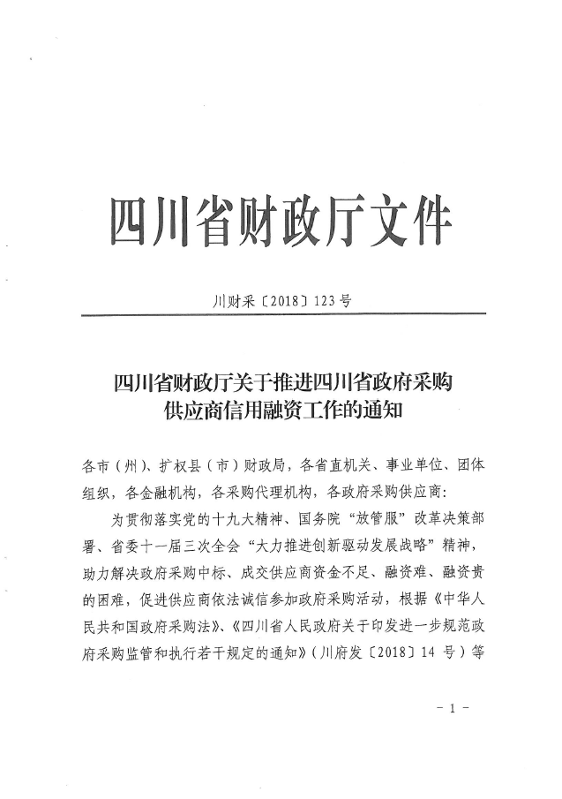

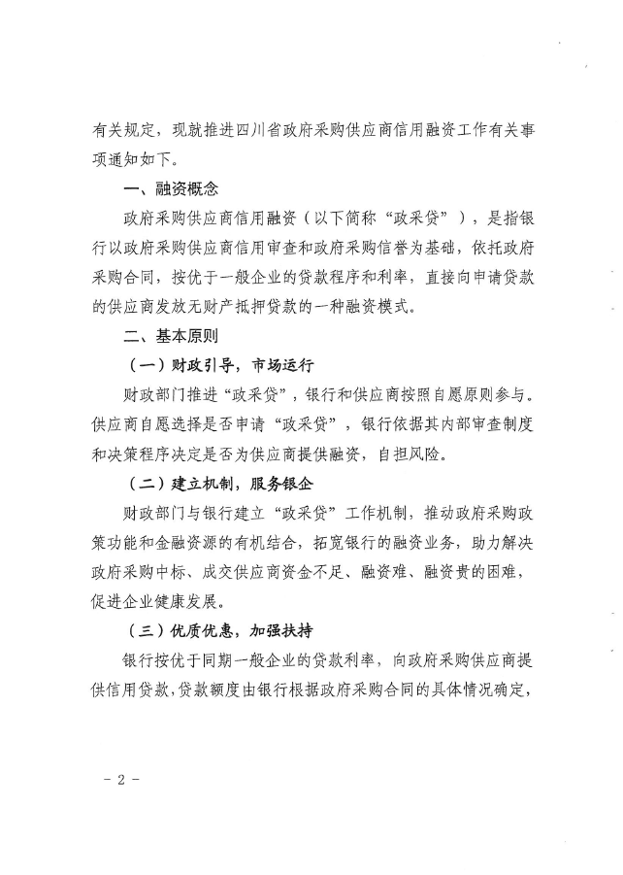
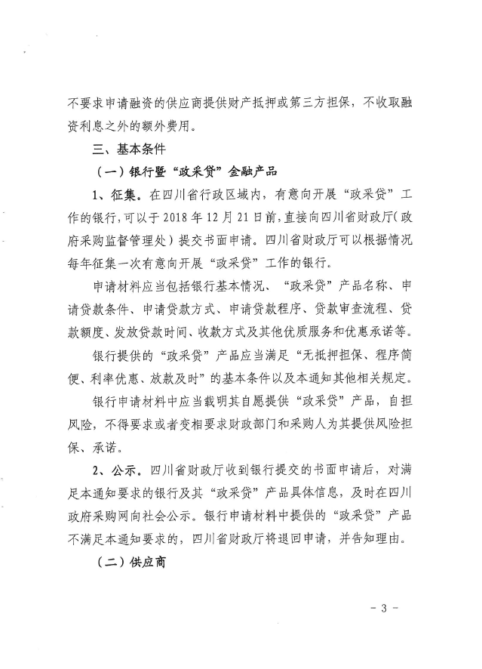
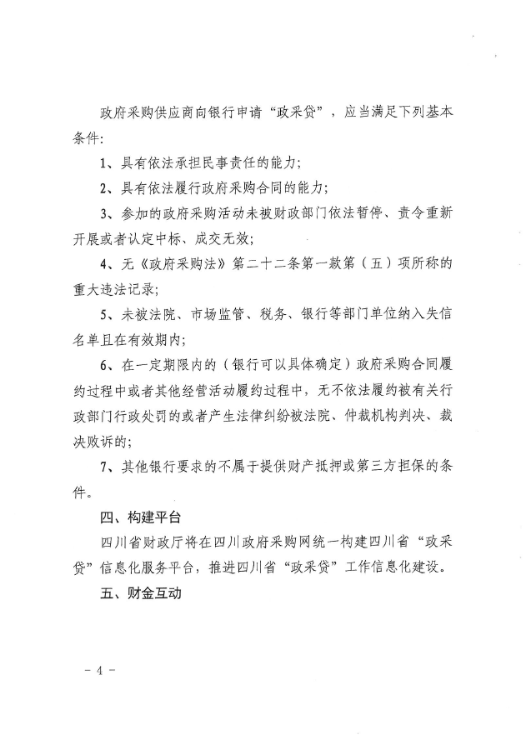
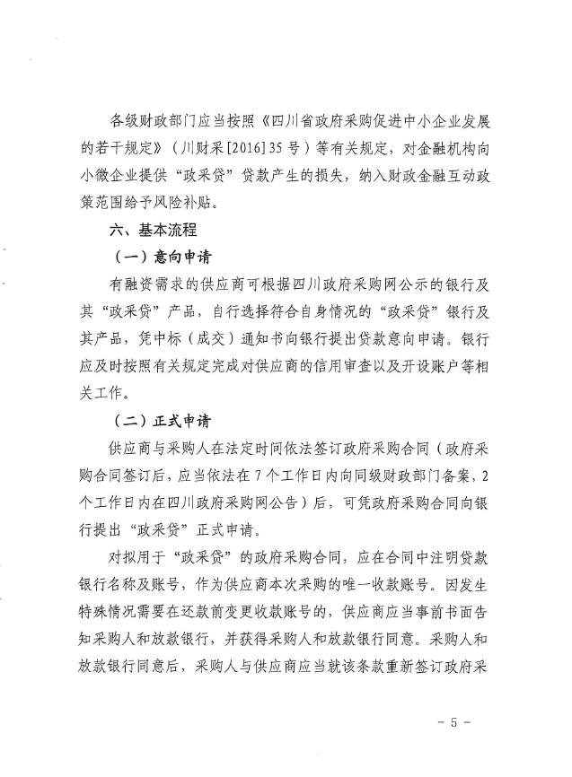
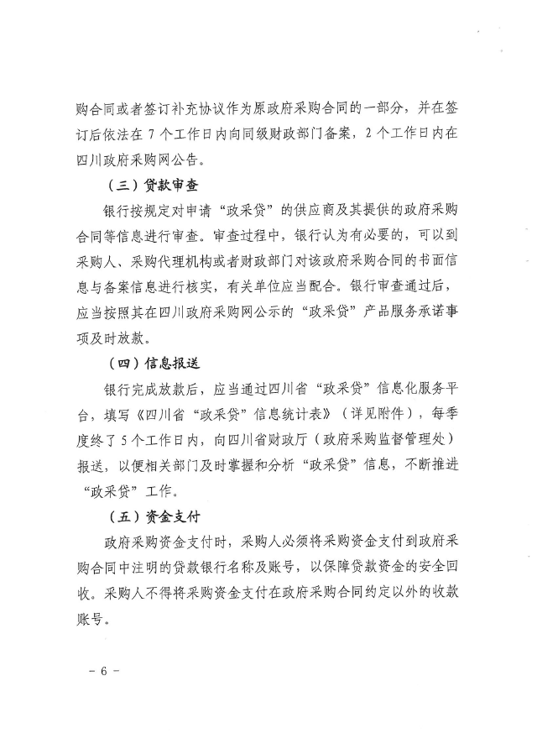
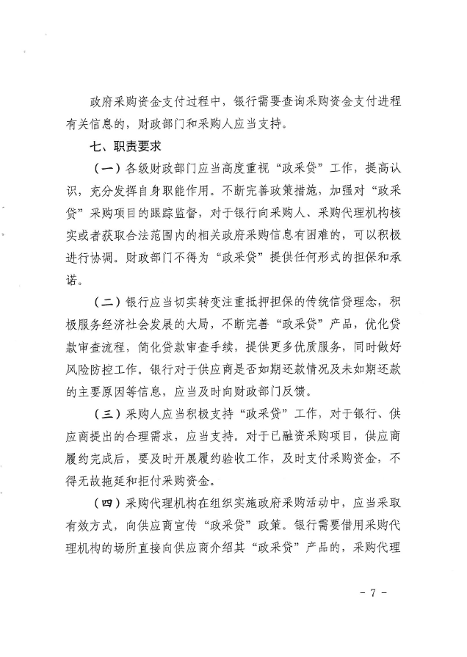
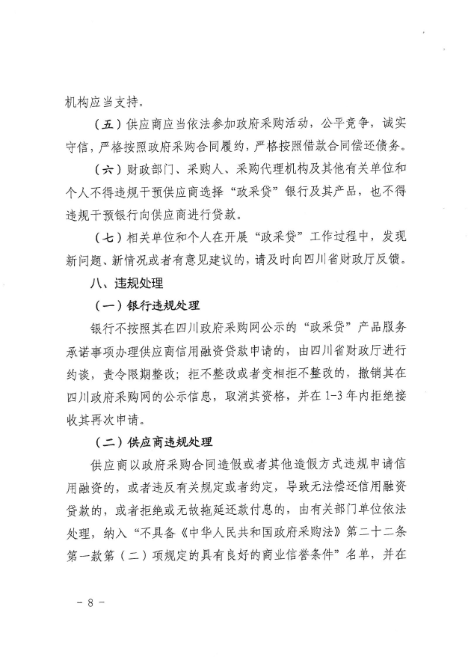
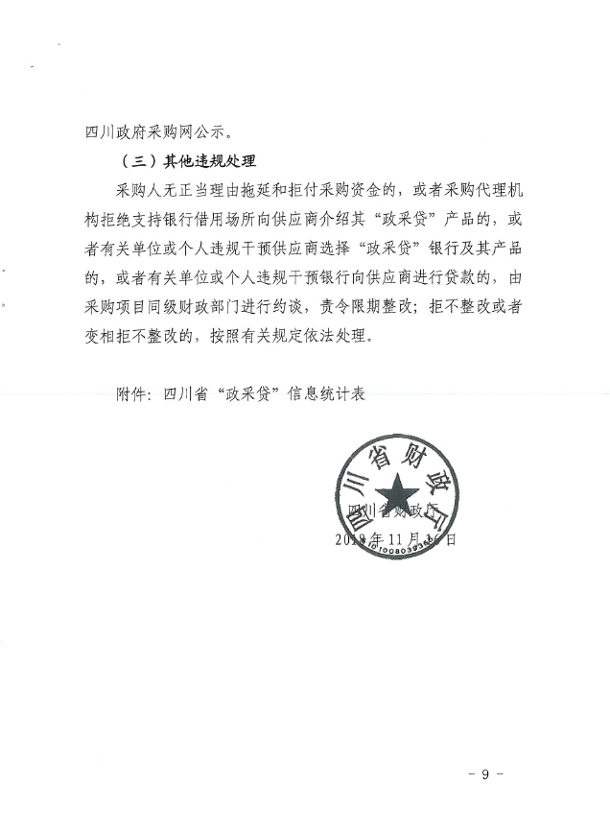

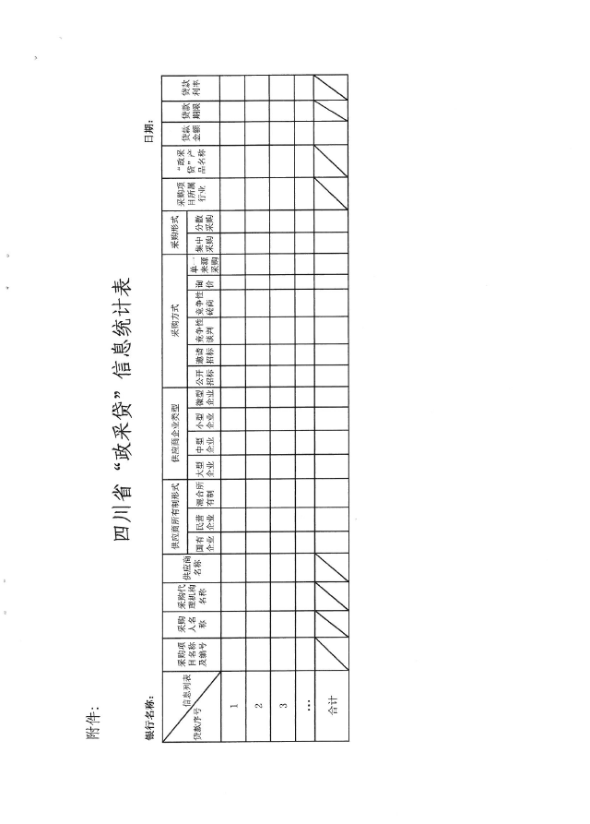附件二：《成都市中小企业政府采购信用融资暂行办法》和《成都市级支持中小企业政府采购信用融资实施方案》
























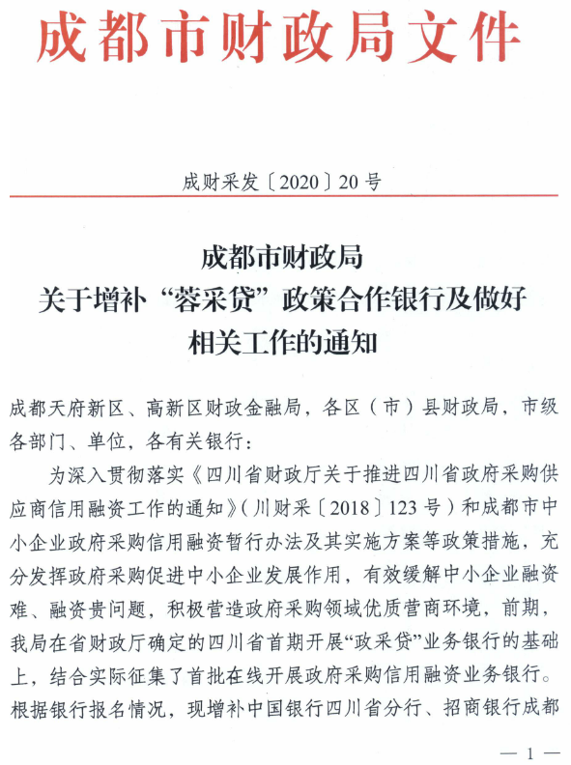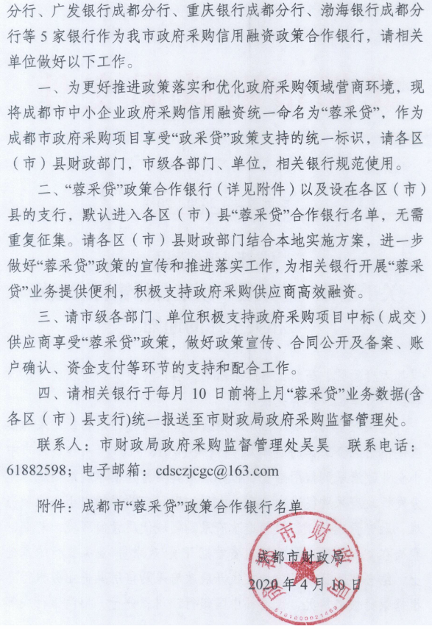
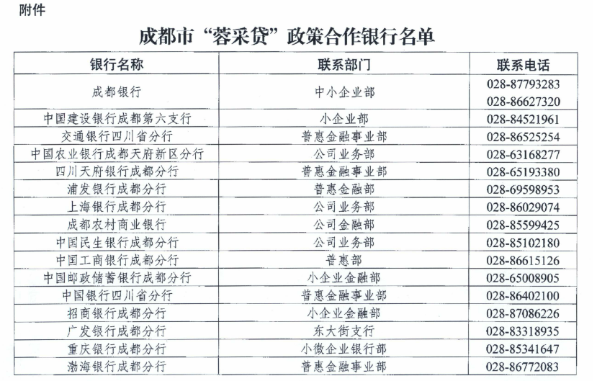

附件三：政府采购云平台使用介绍
1.输入网址：https://www.zcygov.cn
2.选择与项目对应的行政区域如：四川省-成都市-成都市本级
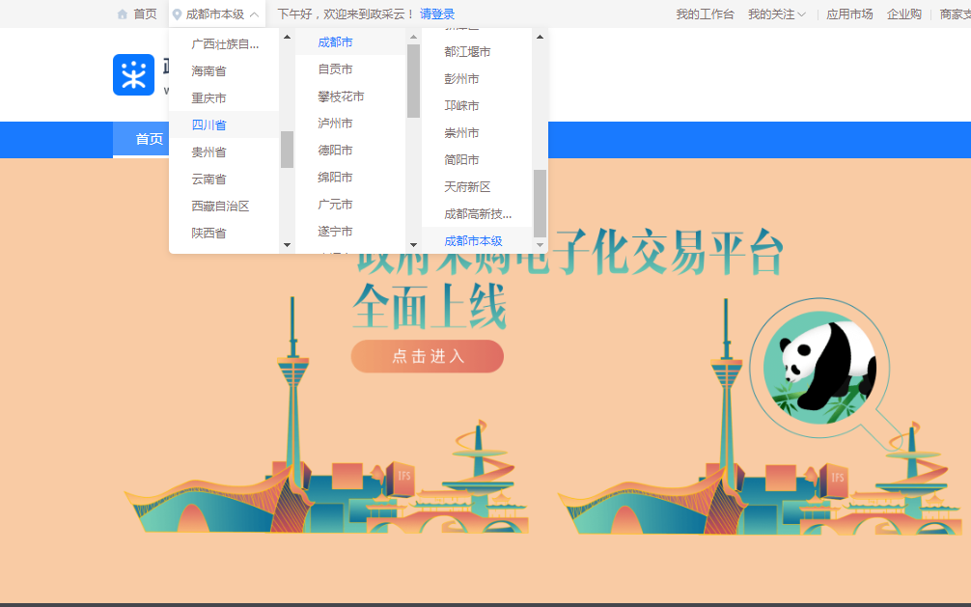

- 点击操作指南-供应商
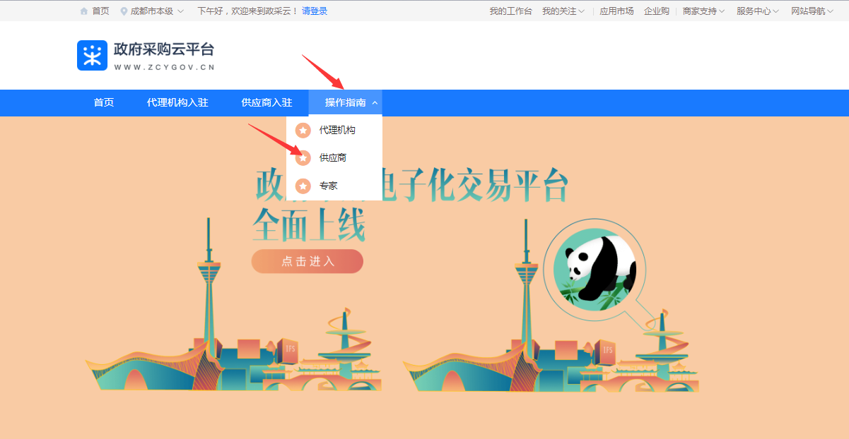
4.进入政采云供应商学习专题页面（https://edu.zcygov.cn/luban/xxzt-chengdu-gys?utm=a0017.b1347.cl50.5.0917bc90b7bb11eb807c353645758db6）
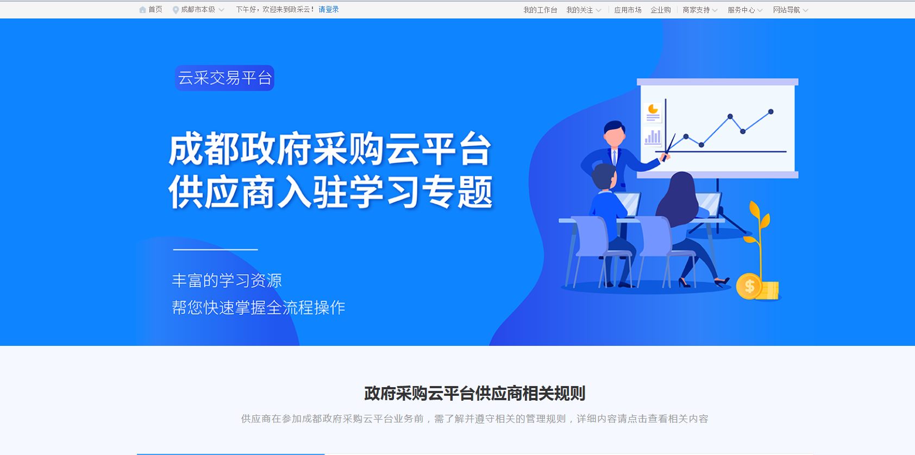
5.供应商资讯服务渠道
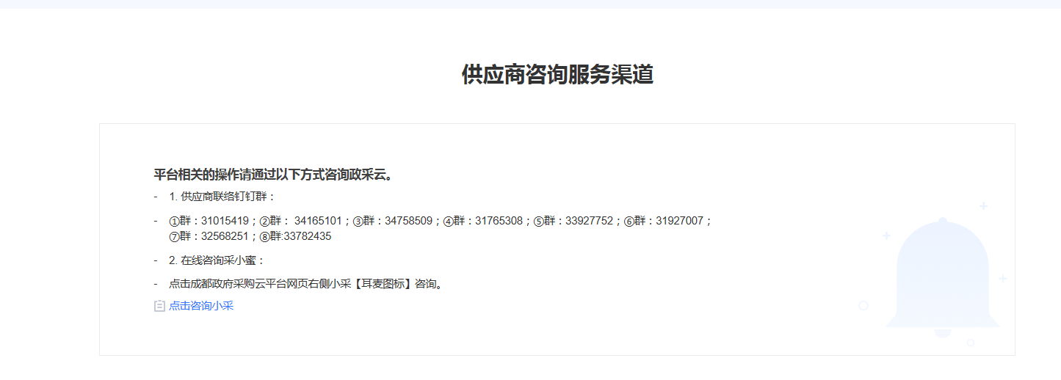
6.入驻政府采购云平台（注册）
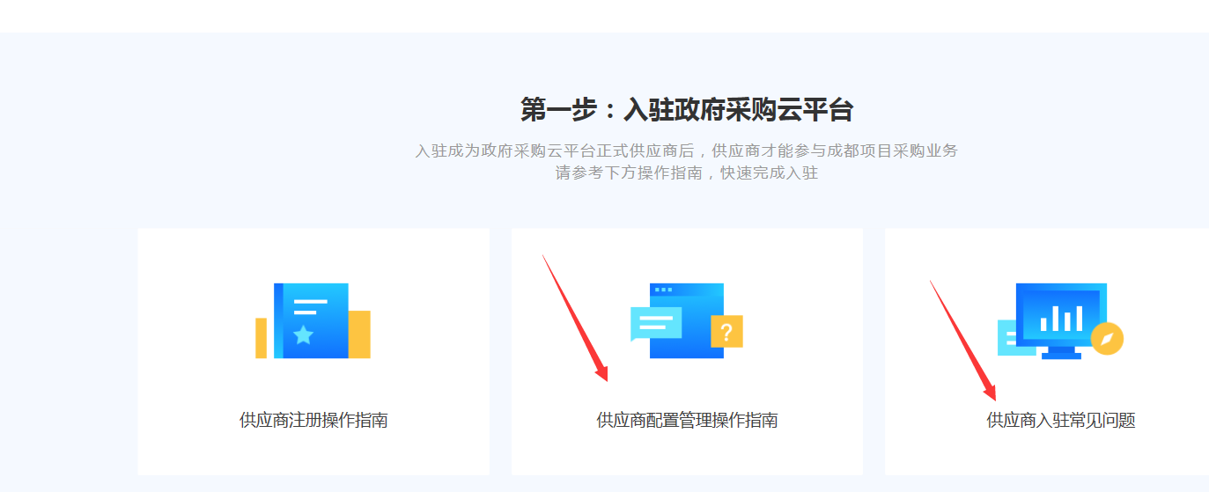
7.下载《供应商政府采购项目电子交易操作指南》
